Specifikacija sistemskih zahtjeva

Smart Report System

**Verzija: 1.0**

**Autor: Grupa 2**

**Datum: 10.01.2022.**

**Sadržaj**

**1.** **Uvod** 2

**1.1** **Svrha dokumenta** 2

**1.2 Opseg** 2

**1.3 Ključni pojmovi** 2

**1.4 Pregled** 3

**2.** **Globalni opis** 3

**2.1** **Perspektiva Sistema** 3

**2.2 Eksterni interfejsi** 4

**2.2.1 Korisnički interfejsi** 4

**2.2.2 Hardverski interfejsi** 4

**2.2.3 Komunikacioni interfejsi** 4

**2.2.4 Softverski interfejsi** 4

**3. Sistemski zahtjevi** 5

**3.1 Funkcionalni zahtjevi** 5

**3.1.2 Dijagrami slučajeva upotrebe** 7

**3.1.3 Specifikacije slučajeva upotrebe** 9

**3.1.3 Dijagrami aktivnosti za slučajeve upotrebe** 39

**3.1.4 Dijagrami sekvence za slučajeve upotrebe** 80

**3.2** **Nefunkcionalni zahtjevi** 100

**3.2.1** **Izgled korisničkog interfejsa** 100

**3.2.2** **Upotrebljivost** 100

**3.2.3** **Performanse** 100

**3.2.4** **Sigurnost** 101

**3.2.5** **Radno okruženje** 101

**3.2.6** **Održavanje i podrška** 101

**3.2.7** **Legislativa** 101

**3.2.8** **Kultura i politika** 101

**4.** **Dijagram klasa** 102

# **Uvod**

## **Svrha dokumenta**

U ovom dokumentu predstavljena je detaljna specifikacija sistemskih zahtjeva za “Smart Report System”. Dokument sadrži i funkcionalne i nefunkcionalne zahtjeve, specifikacije svih slučajeva upotrebe, dijagrame aktivnosti, dijagrame sekvence, dijagram klasa, ograničenja sistema, hardverske zahtjeve, eksterne zahtjeve i druge elemente specifikacije sistema. Specifikacija sistemskih zahtjeva predstavlja osnovu za projektovanje, implementaciju, potpisivanje ugovora i sagledavanje mogućnosti budućeg sistema.

Dokument je namijenjen projektantima, softverskim arhitektama, programerima, testerima, inženjerima održavanja i drugim članovima razvojnog tima koji će raditi na projektovanju, implementiranju i održavanju datog sistema. Specifikacija sistemskih zahtjeva će ih detaljnije upoznati sa specifikacijama sistema koji razvijaju. Takođe, ovaj dokument je namijenjen i samim naručiocima i investitorima sistema, kako bi se oni upoznali sa detaljnim funcionalnostima koje će imati budući sistem. Specifikaciju sistemskih zahtjeva mogu koristiti i krajnji korisnici kako bi se upoznali sa servisima koje sistem pruža i sagledali da li njegova funkcionalnost ispunjava sve njihove zahtjeve.

## **1.2 Opseg**

Specifikacija sistemskih zahtjeva će detaljno izložiti funkcionalne i nefunkcionalne zahtjeve koje sistem mora da zadovolji i kojima će biti definisana njegova funkcionalnost, ograničenja sistema, slučajeve upotrebe i druge informacije koje su od vitalnog značaja za sagledavanje mogućnosti budućeg sistema, te njegovo projektovanje i implementaciju. Sistem je prvenstveno namijenjen građanima. Osnovna ideja sistema jeste da korisnicima omogući brzo i jednostavno podnošenje prijava nadležnim gradskim službama. Sistem će korisnicima obezbijediti i interaktivnu mapu na kojoj se mogu vidjeti sve aktivnosti i radovi na teritoriji grada. S druge strane sistem će pripadnicima gradskih službi olakšati obradu i organizaciju zaprimljenih prijava, kao i obradu izvještaja pristiglih od strane terenskih službi. Ciljevi upotrebe ovog sistema jesu da se smanje gužve na šalterima gradske uprave, da se lakše stupi u kontakt sa odgovarajućom gradskom službom prilikom podnošenja prijave, kao i veća informisanost građana o dešavanjima na teritoriji grada.

## **1.3 Ključni pojmovi**

|  |  |
| --- | --- |
| **Pojam** | **Opis** |
| **Aplikacija** | računarski program napravljen kako bi korisnicima omogućio i olakšao izvršavanje određenih zadataka |
| **Softver** | skup [podataka](https://bs.wikipedia.org/wiki/Podatak_(ra%C4%8Dunarstvo)) ili [računarskih](https://bs.wikipedia.org/wiki/Ra%C4%8Dunar) instrukcija koje računaru govore kako treba da radi |
| **Dijagram** | pojednostavljena i strukturirana vizuelna reprezentacija koncepata, ideja, konstrukcija, odnosa, statističkih podataka, anatomije itd. |
| **Interfejs** | zajednička, dijeljena granica, posredstvom koje dvije ili više komponenti računarskog sistema vrše razmjenu informacija |
| **Model** | umanjena [reprodukcija](https://hr.wikipedia.org/wiki/Reprodukcija) ili šema [objekta](https://hr.wikipedia.org/wiki/Objekt_(razdvojba)) |
| **Specifikacija** | nabrajanje pojedinosti, podroban (detaljan) opis |
| **Sekvenca** | logički redoslijed, niz |
| **Enkripcija** | (šifrovanje) - proces u [kriptografiji](https://bs.wikipedia.org/wiki/Kriptografija) kojim se vrši izmjena podataka tako da se poruka, odnosno informacije, učine nečitljivim za osobe koje ne posjeduju određeno znanje (ključ) |
| **SRS** | “System Requirements Specification” – specifikacija sistemskih zahtjeva |
| **Klasa** | ( u programiranju) proširiv programski šablon za kreiranje objekata |

## **1.4 Pregled**

U narednom poglavlju ovog dokumenta izložiće se karakteristike njegovih korisnika, perspektiva sistema, ograničenja koja se moraju ispoštovari kao i spoljni faktori (interfejsi) od kojih sistem zavisi. U trećem poglavlju detaljno će se izložiti svi funkcionalni i nefunkcionalni zahtjevi. U cilju smanjenja apstrakcije sistemskih funkcionalnosti svi slučajevi upotrebe sistema će biti popraćeni odgovarajućim dijagramima aktivnosti, dijagramima sekvence, kao i specifikacijom slučajeva upotrebe. U posljednjem poglavlju dat je inicijalni dijagram klasa sistema.

# **Globalni opis**

## **Perspektiva Sistema**

“Smart Report System” je softverki paket koji se sastoji od tri međusobno povezane aplikacije, ali kao sistem u cjelini je nezavisan od postojećih sistema. Komunikacija između aplikacija se odvija putem interneta. Za podatke koje se trajno čuvaju neophodne su baze podataka. Sistem je namijenjen za korištenje na teritoriji jedne lokalne samouprave, i to od strane njenih građana, službenika i pripadnika odgovarjućih terenskih službi. Podaci koje će sistem trajno čuvati su korisnički i nalozi službenika, istorija prijava, istorija dešavanja , istorija izvještaja i evidencije angažovanja terenskih službi.

Prva aplikacija je korisnička aplikacija i ona je namijenjena građanima. Građani mogu aplikaciji pristupati putem svog naloga (prethodno registrovani) i tada imaju na raposlaganju puni set funkcionalnosti korisničke aplikacije. Drugi način pristupa je pristupanja bez prethodno registracije, u tom slučaju funkcionalnost sistem je ograničena i svodi se samo na pregled interaktivne mape i podnošenje hitnih prijava. Korisnička aplikacija putem interneta komunicira sa aplikacijom koju koriste gradski službenici, odnosno podaci neophodni za rad ove aplikacije se dobavljaju iz baze podataka aplikacije za službenike. Puni set funkcionalnosti obuhvata još i podnošenje stnadardnih prijava, pregled informacija o dešavanjima na teritoriji grada, kao i pregled stanja podnešene prijave.

Druga aplikacije jeste aplikacija namijenjena gradskim službenicima. Da bi koristili ovu aplikaciju njima mora biti dodijenjen nalog od strane administratora. Putem druge aplikacije službenici mogu obrađivati pristigle prijave, zaprimljene izvještaje, angažovati terenske službe kao i manipulisati sadržajem interkativne mape koju koriste građani.

Treća aplikacija je jednostavna aplikacija koja je namijenjena za upotrebu na terenu, od strane pripadnika terenskih službi. To je minimalistička aplikacija koja im omogućava osnovne funkcionalnosti kao što su pregled informacija o zadatku, predaja izvještaja, kao i ažuriranje inoformacija o nepretku i rješavanju problema.

## **2.2 Eksterni interfejsi**

### **2.2.1 Korisnički interfejsi**

Sistem će imati jednostavan korisnički interfejs iz razloga što sistem treba da omogući brz pristup podacima. Takođe, još jedan od razloga jednostavng interfejsa je to što će sistem koristiti ljudi različitih profila i različitog znanja vezanog za rad na računarima. Korisnički interfejs će činiti svega nekoliko različitih formi prikaza podataka. Neke od njih su: forma za unos pristupnih podataka, forma za prikaz zahtijevanih podataka, neka vrsta menija za odabir funcionalnosti, interaktivna mapa i forma za unos neophodnih podataka (prilikom podnošenja prijave, pisanja izvještaja…). Dodatno korisnički interfejs se može prilagoditi određenim gradskim ili opštinksim obilježijima u zavisnosti od toga na kojoj se teritoriji koristi.

### **2.2.2 Hardverski interfejsi**

Sistem je razvijen tako da se može izvršavati i na računarima slabijih performansi iz razloga što nisu korisnici isto opremljeni u pogledu računara i računarske opreme. Sistem mora da ima na raspolaganje bazu podataka velikog kapaciteta. Hardverski najzahtjevniji dio sistema je jeste grafika vezana za interaktivnu mapu grada.

### **2.2.3 Komunikacioni interfejsi**

Sistemu su neophodni odgovarajući sistemi i protokoli za komunikaciju između aplikacija i servera baze podataka putem interneta. Predviđeno je da server baze podatak bude u okviru zgrade gradske uprave, tako da aplikacija namijenjena službenicima gradske uprave može direktno komunicirati sa njim.

### **2.2.4 Softverski interfejsi**

Sistem ne zavisi od drugih sistema i aplikacija, osim od operativnog sistema koji je neophodan za njegovo izvršavanje.

# **3. Sistemski zahtjevi**

## **3.1 Funkcionalni zahtjevi**

|  |  |
| --- | --- |
| Z1 | Sistem će da omogući registraciju korisnika |
| Z2 | Sistem će da omogući prijavu registrovanih korisnika na sistem |
| Z3 | Sistem će da omogući odjavu prijavljenih korisnika |
| Z4 | Sistem će da omogući prijavu problema sa kanalizacijom |
| Z5 | Sistem će da omogući prijavu problema sa gradskim vodovodom |
| Z6 | Sistem će da omogući prijavu nestanka struje |
| Z7 | Sistem će da omogući prijavu problema sa gradskim grijanjem |
| Z8 | Sistem će da omogući prijavu oštećene saobraćajne signalizacije |
| Z9 | Sistem će da omogući prijavu problema sa rasvjetom |
| Z10 | Sistem će da omogući prijavu nasilja |
| Z11 | Sistem će da omogući prijavu primanja mita I korupcije |
| Z12 | Sistem će da omogući prijavu saobraćajnih nezgoda |
| Z13 | Sistem će da omogući prijavu hitnih medicinskih situacija |
| Z14 | Sistem će da omogući prijavu poplave |
| Z15 | Sistem će da omogući prijavu požara |
| Z16 | Sistem će da omogući prijavu nepropisnog odlaganja smeća |
| Z17 | Sistem će da omogući prijavu blokiranih puteva |
| Z18 | Sistem će da omogući prijavu puteva koji nisu očišćeni od snijega |
| Z19 | Sistem će da omogući prijavu problema sa kanalizacijom |
| Z20 | Sistem će da omogući prijavu nepravilnosti u radu privrednika |
| Z21 | Sistem će da omogući prijavu nepropisno parkiranih vozila |
| Z22 | Sistem će da omogući prijavu migranata |
| Z23 | Sistem će da omogući prijavu narušavanja javnog reda I mira |
| Z24 | Sistem će da omogući izmjenu podataka u prijavu |
| Z25 | Sistem će da omogući pregled stanja prijave |
| Z26 | Sistem će da omogući preglde dešavaja na teritoriji grada |
| Z27 | Sistem će da omogući pregled detaljnih informacija o dešavanju |
| Z28 | Sistem će da omogući ažiriranje stanja prijave |
| Z29 | Sistem će da omogući obrađivanje prijave |
| Z30 | Sistem će da omogući pregled pristiglih prijava |
| Z31 | Sistem će da omogući zadavanje zadatka odgovarajućoj terenskoj službi |
| Z32 | Sistem će da omogući pregled zaprimljenih izvještaja |
| Z33 | Sistem će da omogući uklanjanje dešavanja sa mape |
| Z34 | Sistem će da omogući ažuriranje informacija o dešavanjima |
| Z35 | Sistem će da omogući obradu izvještaja |
| Z36 | Sistem će da omogući zatvaranje prijave |
| Z37 | Sistem će da omogući dodavanje novog dešavanja na mapu |
| Z38 | Sistem će da omogući pregled informacija o zadatku |
| Z39 | Sistem će da omogući ažuriranje informacija o napretku u rješavanju problema |
| Z40 | Sistem će da omogući predavanje izvještaja |
| Z41 | Sistem će da omogući označavanje prijave kao neosnovane |
| Z42 | Sistem će čuvati informacije o dešavanjima |
| Z43 | Sistem će čuvati informacije o nalozima |
| Z44 | Sistem će čuvati informacije o prijavama |
| Z45 | Sistem će čuvati informacije o izvještajima |
| Z46 | Sistem će čuvati informacije o zadacima |
| Z47 | Sistem će omogućiti prosljeđivanje prijave odgovarajućoj službi |
| Z48 | Sistem će omogućiti prikaz interaktivne mape grada sa svim dešavanjima |
| Z49 | Sistem će redovno ažurirati mapu |
| Z50 | Sistem će upozoriti korisnika ako je prethodno podnosio neosnovane prijave |
| Z51 | Sistem će onemogućiti podnošenje prijave ako je korisnik više puta podnio neosnovanu prijavu |

### **3.1.2 Dijagrami slučajeva upotrebe**

Svi slučajevi upotrebe dati su u okviru naredna dva dijagrama slučajeva upotrebe. Prvi dijagram se odnosi na slučajeve upotrebe običnih korisnika ( građana ), dok se drugi dijagram odnosi na slučajeve upotrebe sistema od strane zaposlenih u gradskoj administraciji i pripadnika terenskih službi.

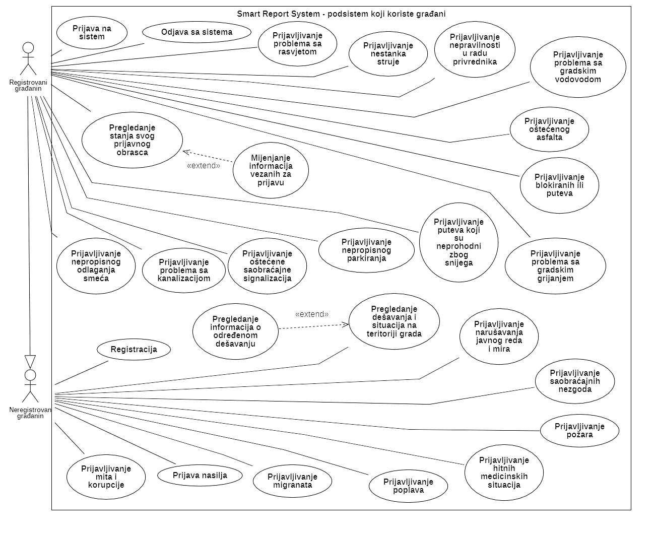

*Slika 1. “Prvi dijagram slučajeva upotrebe”*

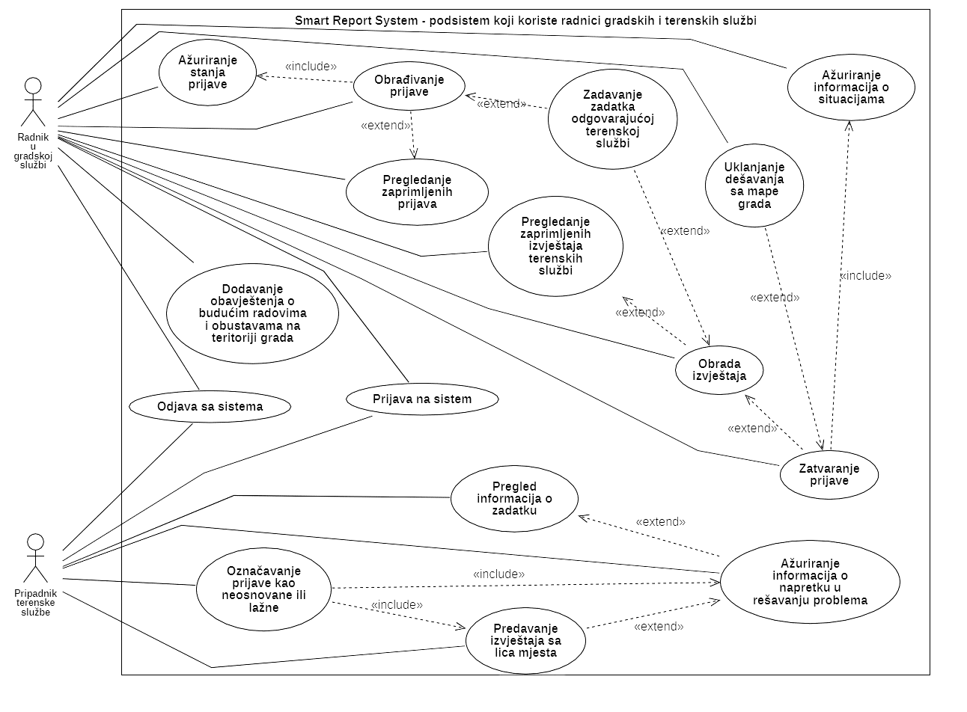

*Slika 2. “Drugi dijagram slučajeva upotrebe”*

### **3.1.3 Specifikacije slučajeva upotrebe**

U cilju smanjenja nivoa apstrakcije na kojem se zasnivaju slučajevi upotrebe i detaljnijeg uvida u sam sistem, u nastavku će biti izložena specifikacije slučajeva upotrebe.

|  |  |  |  |  |
| --- | --- | --- | --- | --- |
| **Oznaka** | **SU1** | | | |
| **Naziv** | Registracija korisnika u korisničkoj aplikaciji. | | | |
| **Kratak opis** | Neregistrovani korisnik (građanin) pokušava da kreira svoj nalog na korisničkoj aplikaciji putem registracione forme u koju unosi potrebne podatke. | | | |
| **Učesnici** | Neregistrovani korisnik (građanin) | | | |
| **Preduslovi** | * Korisnik je punoljetan i posjeduje ličnu kartu. | | | |
| **Osnovni scenario** |  | Neregistrovani korisnik | | Sistem (korisnička aplikacija) |
| 1. Bira opciju za registraciju | |  |
|  | | 1. Prikazuje formu za registraciju. |
| 1. Pregleda obrazac za registraciju. | |  |
| 1. Unosi svoje ime, prezime, broj lične karte i broj telefona. | |  |
| 1. Unosi svoje korisničko ime i lozinku. | |  |
| 1. Potvrđuje i šalje obrazac za registraciju. | |  |
|  | | 1. Provjerava da li je korisnik već registrovan. [A1] |
|  | | 1. Provjerava validnosti ličnih podataka. [A2] |
|  |  | | 1. Provjerava da li je lozinka ispravno unesena. [A3] |
|  |  | | 1. Provjerava da li je korisničko ime jedinstveno. [A4] |
|  |  | | 1. Kreira i evidentira novi korisnički nalog. |
|  |  | | 1. Prikazuje se obavještenje o uspješnoj registraciji. |
|  | 1. Pregleda obavještenje o uspješnoj registraciji | |  |
| **Rezultati** |  | * Kreiran korisnički nalog. | | |
| **Alternativni scenariji** |  | A1 | U slučaju da je korisnik već registrovan, registracija će biti neuspješna i korisniku će se poslati obavještenje o neuspješnoj registraciji. | |
|  | A2 | U slučaju da je korisnik unio nevaldne lične podatke (ime, prezime i broj lične karte), registracija će biti neuspješna i korisniku će se poslati obavještenje o neuspješnoj registraciji. | |
|  | A3 | U slučaju da je korisnik unio lozinku koja ima manje od 8 karaktera, od korisnika će se zahtijevati ponovni unos lozinke. | |
|  | A4 | U slučaju da je korisnik unio već postojeće korisničko ime, od korisnika će se tražiti da unese drugo korisničko ime. | |

|  |  |  |  |  |
| --- | --- | --- | --- | --- |
| **Oznaka** | **SU2** | | | |
| **Naziv** | Prijava korisnika. | | | |
| **Kratak opis** | Registrovani korisnik pokušava da se prijavi na sistem putem prijavne forme u koju unosi potrebne podatke. | | | |
| **Učesnici** | Registrovani korisnik | | | |
| **Preduslovi** | * Korisnik ima nalog na sistemu. | | | |
| **Osnovni scenario** |  | Korisnik | | Sistem |
| 1. Bira opciju za prijavu. | |  |
|  | | 1. Prikazuje formu za prijavu. |
| 1. Pregleda obrazac za prijavu. | |  |
| 1. Unosi svoje korisničko ime i lozinku. | |  |
| 1. Potvrđuje i šalje obrzac za prijavu. | |  |
|  | | 1. Provjerava da li je korisnik sa datim korisničkim imenom i lozinkom registrovan na aplikaciju. [A1] |
|  |  | | 1. Prikazuje se obavještenje o uspješnoj prijavi. |
|  | 1. Pregleda obavještenje o uspješnoj prijavi. | |  |
| **Rezultati** |  | * Korisniku su date na raspolaganje sve funkcionalnosti aplikacije. * Korisnik prijavljen na svoj nalog | | |
| **Alternativni scenariji** |  | A1 | U slučaju da je korisnik sa datim korisničkim imenom i lozinkom nije registrovan na sistemu, prijava će biti neuspješna i korisniku će se poslati obavještenje o neuspješnoj prijavi sa novom praznom formom za prijavu. | |

|  |  |  |  |
| --- | --- | --- | --- |
| **Oznaka** | **SU3** | | |
| **Naziv** | Odjava korisnika sa sistema. | | |
| **Kratak opis** | Prijavljeni korisnik se odjavljuje sa svoga naloga. | | |
| **Učesnici** | Prijavljeni korisnik | | |
| **Preduslovi** | * Korisnik je prijavljen na svoj nalog. | | |
| **Osnovni scenario** |  | Korisnik | Sistem |
| 1. Bira opciju za odjavu |  |
|  | 1. Odjavljuje korisnika sa njegovog naloga |
| **Rezultati** |  | * Korisnik je odjavljen sa svog naloga * Korisniku su na raspolaganju samo osnovne funkcionalnosti aplikacije | |

|  |  |  |  |  |  |
| --- | --- | --- | --- | --- | --- |
| **Oznaka** | **SU4** | | | | |
| **Naziv** | Prijava problema sa rasvjetom. | | | | |
| **Kratak opis** | Registrovani korisnik (građanin) putem svoga naloga prijavljuje problem sa rasvjetom nadležnoj službi kroz SRS sistem. | | | | |
| **Učesnici** | Registrovani korisnik (građanin) | | | | |
| **Preduslovi** | * Aktivan korisnički nalog. * Unijeti ispravni pristupni podaci. | | | | |
| **Osnovni scenario** |  | Registrovani korisnik | | Sistem (korisnička aplikacija) |  |
| 1. Bira opciju za podnošenje prijave | |  |
|  | | 1. Prikazuje sve moguće prijavne obrasce |
| 1. Bira obrazac za prijavu problema sa rasvjetom | |  |
|  | | 1. Prikazuje traženi obrazac |
| 1. Pregleda obrazac | |  |
| 1. Unosi naziv ulice, okviran broj sijalica koje ne rade, dodatnu napomenu | | 1. Istovremeno provjerava da li je korisnik prije podnosio lažne prijave [A1] |
| 1. Potvrđuje i šalje prijavu | |  |
|  | | 1. Pamti i prosljeđuje prijavu nadležnoj službi. |
|  | | 1. Prikazuje obavještenje o potvrdi prijave |
|  |  | 1. Pregleda obavještenje | |  |  |
| **Rezultati** |  | * Prijava evidentirana i proslijeđena nadležnoj službi. | | | |
| **Alternativni scenariji** |  | A1 | U slučaju da je korisnik već podnosio lažne prijave, sistem prikazuje upozorenje korisniku o mogućim pravnim posljedicama ako se to ponovi. | |  |

|  |  |  |  |  |  |
| --- | --- | --- | --- | --- | --- |
| **Oznaka** | **SU5** | | | | |
| **Naziv** | Prijava nestanka struje. | | | | |
| **Kratak opis** | Registrovani korisnik (građanin) putem svoga naloga prijavljuje nestanak struje nadležnoj službi kroz SRS sistem. | | | | |
| **Učesnici** | Registrovani korisnik (građanin) | | | | |
| **Preduslovi** | * Aktivan korisnički nalog. * Unijeti ispravni pristupni podaci. | | | | |
| **Osnovni scenario** |  | Registrovani korisnik | | Sistem (korisnička aplikacija) |  |
| 1. Bira opciju za podnošenje prijave | |  |
|  | | 1. Prikazuje sve moguće prijavne obrasce |
| 1. Bira obrazac za prijavu nestanka struje | |  |
|  | | 1. Prikazuje traženi obrazac |
| 1. Pregleda obrazac | |  |
| 1. Unosi adresu, dodatnu napomenu | | 1. Istovremeno provjerava da li je korisnik prije podnosio lažne prijave [A1] |
| 1. Potvrđuje i šalje prijavu | |  |
|  | | 1. Provjerava da je za navedeno područje najavljen nestanak zbog radovi na mreži [A2] |
|  | | 1. Pamti i prosljeđuje prijavu nadležnoj službi. |
|  | | 1. Prikazuje obavještenje o potvrdi prijave |
|  |  | 1. Pregleda obavještenje | |  |  |
| **Rezultati** |  | * Prijava evidentirana i proslijeđena nadležnoj službi. | | | |
| **Alternativni scenariji** |  | A1 | U slučaju da je korisnik već podnosio lažne prijave, sistem prikazuje upozorenje korisniku o mogućim pravnim posljedicama ako se to ponovi. | |  |
|  |  | A2 | U slučaju da je nestanak struje već najavljen, sistem prikazuje odgovarajuće obavještenje o tome. | |  |

|  |  |  |  |  |  |
| --- | --- | --- | --- | --- | --- |
| **Oznaka** | **SU6** | | | | |
| **Naziv** | Prijava problema sa gradskim grijanjem. | | | | |
| **Kratak opis** | Registrovani korisnik (građanin) putem svoga naloga prijavljuje problem sa gradskim grijanjem nadležnoj službi kroz SRS sistem. | | | | |
| **Učesnici** | Registrovani korisnik (građanin) | | | | |
| **Preduslovi** | * Aktivan korisnički nalog. * Unijeti ispravni pristupni podaci. | | | | |
| **Osnovni scenario** |  | Registrovani korisnik | | Sistem (korisnička aplikacija) |  |
| 1. Bira opciju za podnošenje prijave | |  |
|  | | 1. Prikazuje sve moguće prijavne obrasce |
| 1. Bira obrazac za prijavu problema sa gradskim grijanjem | |  |
|  | | 1. Prikazuje traženi obrazac |
| 1. Pregleda obrazac | |  |
| 1. Unosi adresu, dodatnu napomenu | | 1. Istovremeno provjerava da li je korisnik prije podnosio lažne prijave [A1] |
| 1. Potvrđuje i šalje prijavu | |  |
|  | | 1. Provjerava da li su za navedeno područje najavljeni radovi na sistemu gradskog grijanja [A2] |
|  | | 1. Pamti i prosljeđuje prijavu nadležnoj službi. |
|  | | 1. Prikazuje obavještenje o potvrdi prijave |
|  |  | 1. Pregleda obavještenje | |  |  |
| **Rezultati** |  | * Prijava evidentirana i proslijeđena nadležnoj službi. | | | |
| **Alternativni scenariji** |  | A1 | U slučaju da je korisnik već podnosio lažne prijave, sistem prikazuje upozorenje korisniku o mogućim pravnim posljedicama ako se to ponovi. | |  |
|  |  | A2 | U slučaju da su radovi već najavljeni, sistem prikazuje odgovarajuće obavještenje o tome. | |  |

|  |  |  |  |  |
| --- | --- | --- | --- | --- |
| **Oznaka** | **SU7** | | | |
| **Naziv** | Uklanjanje dešavanja sa mape. | | | |
| **Kratak opis** | Radnik u gradskoj službi uklanja dešavanje sa mape. | | | |
| **Učesnici** | Radnik u gradskoj službi | | | |
| **Preduslovi** | * Aktivan nalog. * Unijeti ispravni pristupni podaci. * Postojanje datog dešavanja | | | |
| **Osnovni scenario** |  | Radnik | Sistem |  |
| 1. Bira opciju za uklanjanje dešavanja sa mape |  |
|  | 1. Uklanja dešavanje i ažurira mapu |
| **Rezultati** |  | * Dešavanje uklonjeno * Mapa ažurirana | | |

|  |  |  |  |  |  |
| --- | --- | --- | --- | --- | --- |
| **Oznaka** | **SU8** | | | | |
| **Naziv** | Prijava nepropisnog odlaganja smeća. | | | | |
| **Kratak opis** | Registrovani korisnik (građanin) putem svoga naloga prijavljuje problem sa smećem nadležnoj službi kroz SRS sistem. | | | | |
| **Učesnici** | Registrovani korisnik (građanin) | | | | |
| **Preduslovi** | * Aktivan korisnički nalog. * Unijeti ispravni pristupni podaci. | | | | |
| **Osnovni scenario** |  | Prijavljen korisnik | | Sistem (korisnička aplikacija) |  |
| 1. Bira opciju za podnošenje prijave | |  |
|  | | 1. Prikazuje sve moguće prijavne obrasce |
| 1. Bira obrazac za prijavu problema sa smećem | |  |
|  | | 1. Prikazuje traženi obrazac |
| 1. Pregleda obrazac | |  |
| 1. Unosi adresu, dodatnu napomenu | | 1. Istovremeno provjerava da li je korisnik prije podnosio lažne prijave [A1] |
| 1. Potvrđuje i šalje prijavu | |  |
|  | | 1. Pamti i prosljeđuje prijavu nadležnoj službi. |
|  | | 1. Prikazuje obavještenje o potvrdi prijave |
|  |  | 1. Pregleda obavještenje | |  |  |
| **Rezultati** |  | * Prijava evidentirana i proslijeđena nadležnoj službi. | | | |
| **Alternativni scenariji** |  | A1 | U slučaju da je korisnik već podnosio lažne prijave, sistem prikazuje upozorenje korisniku o mogućim pravnim posljedicama ako se to ponovi. | |  |

|  |  |  |  |  |  |
| --- | --- | --- | --- | --- | --- |
| **Oznaka** | **SU9** | | | | |
| **Naziv** | Prijava problema sa gradskim vodovodom. | | | | |
| **Kratak opis** | Registrovani korisnik (građanin) putem svoga naloga prijavljuje problem sa gradskim vodovodom nadležnoj službi kroz SRS sistem. | | | | |
| **Učesnici** | Registrovani korisnik (građanin) | | | | |
| **Preduslovi** | * Aktivan korisnički nalog. * Unijeti ispravni pristupni podaci. | | | | |
| **Osnovni scenario** |  | Prijavljen korisnik | | Sistem (korisnička aplikacija) |  |
| 1. Bira opciju za podnošenje prijave | |  |
|  | | 1. Prikazuje sve moguće prijavne obrasce |
| 1. Bira obrazac za prijavu problema sa gradskim vodovodom | |  |
|  | | 1. Prikazuje traženi obrazac |
| 1. Pregleda obrazac | |  |
| 1. Unosi adresu, dodatnu napomenu | | 1. Istovremeno provjerava da li je korisnik prije podnosio lažne prijave [A1] |
| 1. Potvrđuje i šalje prijavu | |  |
|  | | 1. Provjerava da li su u toku radovi u datoj oblasti koje sprovodi nadležna služba [A2] |
|  | | 1. Pamti i prosljeđuje prijavu nadležnoj službi. |
|  | | 1. Prikazuje obavještenje o potvrdi prijave |
|  |  | 1. Pregleda obavještenje | |  |  |
| **Rezultati** |  | * Prijava evidentirana i proslijeđena nadležnoj službi. | | | |
| **Alternativni scenariji** |  | A1 | U slučaju da je korisnik već podnosio lažne prijave, sistem prikazuje upozorenje korisniku o mogućim pravnim posljedicama ako se to ponovi. | |  |
|  |  | A2 | U slučaju da nadležna služba sprovodi radove u datoj oblasti odakle je zaprimljena prijava, sistem prikazuje odgovarajuće obavještenje o tome. | |  |

|  |  |  |  |  |  |
| --- | --- | --- | --- | --- | --- |
| **Oznaka** | **SU10** | | | | |
| **Naziv** | Prijava nasilja. | | | | |
| **Kratak opis** | Korisnik (građanin) putem svoga naloga prijavljuje nasilje nadležnoj službi kroz SRS sistem. | | | | |
| **Učesnici** | Korisnik (građanin) | | | | |
| **Preduslovi** | * Instalirana aplikacija | | | | |
| **Osnovni scenario** |  | Korisnik | | Sistem (korisnička aplikacija) |  |
| 1. Bira opciju za hitne prijave | |  |
|  | | 1. Prikazuje sve moguće hitne prijavne obrasce |
| 1. Bira obrazac za prijavu nasilja | |  |
|  | | 1. Prikazuje traženi obrazac |
| 1. Pregleda obrazac | |  |
| 1. Unosi adresu, broj umiješanih lica, tip nasilja , dodatnu napomenu | |  |
| 1. Potvrđuje i šalje prijavu | |  |
|  | | 1. Provjerava da li je u pitanju nasilje u porodici. [A1] |
|  | | 1. Provjerava da li je u pitanju sajber nasilje [A2] |
|  | | 1. Obavještava policiju i hitnu službu |
|  | | 1. Evidentira prijavu |
|  | | 1. Prikazuje obavještenje o potvrdi prijave |
|  |  | 1. Pregleda obavještenje | |  |  |
| **Rezultati** |  | * Prijava evidentirana. * Obavještena policija i hitna služba | | | |
| **Alternativni scenariji** |  | A1 | U slučaju da je u pitanju nasilje u porodici obavještava se i centar za socijalni rad. | |  |
|  |  | A2 | U slučaju da je u pitanju sajber nasilje ne obavještava se hitna pomoć, nego samo policija | |  |

|  |  |  |  |  |  |
| --- | --- | --- | --- | --- | --- |
| **Oznaka** | **SU11** | | | | |
| **Naziv** | Prijava nepropisno parkiranog vozila. | | | | |
| **Kratak opis** | Registrovani korisnik (građanin) putem svoga naloga prijavljuje nepropisno parkirano vozilo nadležnoj službi kroz SRS sistem. | | | | |
| **Učesnici** | Registrovani korisnik (građanin) | | | | |
| **Preduslovi** | * Aktivan korisnički nalog. * Unijeti ispravni pristupni podaci. | | | | |
| **Osnovni scenario** |  | Prijavljen korisnik | | Sistem (korisnička aplikacija) |  |
| 1. Bira opciju za podnošenje prijave | |  |
|  | | 1. Prikazuje sve moguće prijavne obrasce |
| 1. Bira obrazac za prijavu nepropisno parkiranog vozila | |  |
|  | | 1. Prikazuje traženi obrazac |
| 1. Pregleda obrazac | |  |
| 1. Unosi adresu,registarsku oznaku vozila, dodatnu napomenu | | 1. Istovremeno provjerava da li je korisnik prije podnosio lažne prijave [A1] |
| 1. Potvrđuje i šalje prijavu | |  |
|  | | 1. Evidentira prijavu |
|  | | 1. Obavještava policiju i parking službu |
|  | | 1. Prikazuje obavještenje o potvrdi prijave |
|  |  | 1. Pregleda obavještenje | |  |  |
| **Rezultati** |  | * Prijava evidentirana. * Obaviještena policija i parking služba | | | |
| **Alternativni scenariji** |  | A1 | U slučaju da je korisnik već podnosio lažne prijave, sistem prikazuje upozorenje korisniku o mogućim pravnim posljedicama ako se to ponovi. | |  |

|  |  |  |  |  |  |
| --- | --- | --- | --- | --- | --- |
| **Oznaka** | **SU12** | | | | |
| **Naziv** | Prijava oštećenja puta/asfalta. | | | | |
| **Kratak opis** | Registrovani korisnik (građanin) putem svoga naloga prijavljuje oštećenje puta/asfalta nadležnoj službi kroz SRS sistem. | | | | |
| **Učesnici** | Registrovani korisnik (građanin) | | | | |
| **Preduslovi** | * Aktivan korisnički nalog. * Unijeti ispravni pristupni podaci. | | | | |
| **Osnovni scenario** |  | Prijavljen korisnik | | Sistem (korisnička aplikacija) |  |
| 1. Bira opciju za podnošenje prijave | |  |
|  | | 1. Prikazuje sve moguće prijavne obrasce |
| 1. Bira obrazac za prijavu oštećenja na putu/asfaltu | |  |
|  | | 1. Prikazuje traženi obrazac |
| 1. Pregleda obrazac | |  |
| 1. Unosi adresu, dodatnu napomenu | | 1. Istovremeno provjerava da li je korisnik prije podnosio lažne prijave [A1] |
| 1. Potvrđuje i šalje prijavu | |  |
|  | | 1. Provjerava da li su u toku radovi na datoj dionici puta [A2] |
|  | | 1. Pamti i prosljeđuje prijavu nadležnoj službi. |
|  | | 1. Prikazuje obavještenje o potvrdi prijave |
|  |  | 1. Pregleda obavještenje | |  |  |
| **Rezultati** |  | * Prijava evidentirana i proslijeđena nadležnoj službi. | | | |
| **Alternativni scenariji** |  | A1 | U slučaju da je korisnik već podnosio lažne prijave, sistem prikazuje upozorenje korisniku o mogućim pravnim posljedicama ako se to ponovi. | |  |
|  |  | A2 | U slučaju da nadležna služba sprovodi radove na datoj dionici puta, sistem prikazuje odgovarajuće obavještenje o tome. | |  |

|  |  |  |  |  |  |
| --- | --- | --- | --- | --- | --- |
| **Oznaka** | **SU13** | | | | |
| **Naziv** | Prijava blokade na putu. | | | | |
| **Kratak opis** | Registrovani korisnik (građanin) putem svoga naloga prijavljuje blokadu na putu nadležnoj službi kroz SRS sistem. | | | | |
| **Učesnici** | Registrovani korisnik (građanin) | | | | |
| **Preduslovi** | * Aktivan korisnički nalog. * Unijeti ispravni pristupni podaci. | | | | |
| **Osnovni scenario** |  | Prijavljen korisnik | | Sistem (korisnička aplikacija) |  |
| 1. Bira opciju za podnošenje prijave | |  |
|  | | 1. Prikazuje sve moguće prijavne obrasce |
| 1. Bira obrazac za prijavu blokade na putu | |  |
|  | | 1. Prikazuje traženi obrazac |
| 1. Pregleda obrazac | |  |
| 1. Unosi adresu, tip blokade, dodatnu napomenu | | 1. Istovremeno provjerava da li je korisnik prije podnosio lažne prijave [A1] |
| 1. Potvrđuje i šalje prijavu | |  |
|  | | 1. Provjerava da li su u toku radovi ili se desila saobraćajna nezgoda na datoj dionici puta [A2] |
|  | | 1. Pamti i prosljeđuje prijavu nadležnoj službi. |
|  | | 1. Prikazuje obavještenje o potvrdi prijave |
|  |  | 1. Pregleda obavještenje | |  |  |
| **Rezultati** |  | * Prijava evidentirana i proslijeđena nadležnoj službi. | | | |
| **Alternativni scenariji** |  | A1 | U slučaju da je korisnik već podnosio lažne prijave, sistem prikazuje upozorenje korisniku o mogućim pravnim posljedicama ako se to ponovi. | |  |
|  |  | A2 | U slučaju da nadležna služba sprovodi radove na datoj dionici puta ili se desila saobraćajna nezgoda, sistem prikazuje odgovarajuće obavještenje o tome. | |  |

|  |  |  |  |  |  |
| --- | --- | --- | --- | --- | --- |
| **Oznaka** | **SU14** | | | | |
| **Naziv** | Prijava velikih sniježnih nanosa na cesti | | | | |
| **Kratak opis** | Registrovani korisnik (građanin) putem svoga naloga prijavljuje postojanje velikih sniježnih nanosa nadležnoj službi kroz SRS sistem. | | | | |
| **Učesnici** | Registrovani korisnik (građanin) | | | | |
| **Preduslovi** | * Aktivan korisnički nalog. * Unijeti ispravni pristupni podaci. | | | | |
| **Osnovni scenario** |  | Prijavljen korisnik | | Sistem (korisnička aplikacija) |  |
| 1. Bira opciju za podnošenje prijave | |  |
|  | | 1. Prikazuje sve moguće prijavne obrasce |
| 1. Bira obrazac za prijavu velikih sniježnih nanosa | |  |
|  | | 1. Prikazuje traženi obrazac |
| 1. Pregleda obrazac | |  |
| 1. Unosi adresu, dodatnu napomenu | | 1. Istovremeno provjerava da li je korisnik prije podnosio lažne prijave [A1] |
| 1. Potvrđuje i šalje prijavu | |  |
|  | | 1. Pamti i prosljeđuje prijavu nadležnoj službi. |
|  | | 1. Prikazuje obavještenje o potvrdi prijave |
|  |  | 1. Pregleda obavještenje | |  |  |
| **Rezultati** |  | * Prijava evidentirana i proslijeđena nadležnoj službi. | | | |
| **Alternativni scenariji** |  | A1 | U slučaju da je korisnik već podnosio lažne prijave, sistem prikazuje upozorenje korisniku o mogućim pravnim posljedicama ako se to ponovi. | |  |

|  |  |  |  |  |  |
| --- | --- | --- | --- | --- | --- |
| **Oznaka** | **SU15** | | | | |
| **Naziv** | Prijava problema sa gradskom kanalizacijom. | | | | |
| **Kratak opis** | Registrovani korisnik (građanin) putem svoga naloga prijavljuje problem sa gradskom kanalizacijom nadležnoj službi kroz SRS sistem. | | | | |
| **Učesnici** | Registrovani korisnik (građanin) | | | | |
| **Preduslovi** | * Aktivan korisnički nalog. * Unijeti ispravni pristupni podaci. | | | | |
| **Osnovni scenario** |  | Prijavljen korisnik | | Sistem (korisnička aplikacija) |  |
| 1. Bira opciju za podnošenje prijave | |  |
|  | | 1. Prikazuje sve moguće prijavne obrasce |
| 1. Bira obrazac za prijavu problema sa gradskom kanalizacijom | |  |
|  | | 1. Prikazuje traženi obrazac |
| 1. Pregleda obrazac | |  |
| 1. Unosi adresu, dodatnu napomenu | | 1. Istovremeno provjerava da li je korisnik prije podnosio lažne prijave [A1] |
| 1. Potvrđuje i šalje prijavu | |  |
|  | | 1. Provjera da li su najavljeni radovi u datoj oblasti grada [A2] |
|  | | 1. Pamti i prosljeđuje prijavu nadležnoj službi. |
|  | | 1. Prikazuje obavještenje o potvrdi prijave |
|  |  | 1. Pregleda obavještenje | |  |  |
| **Rezultati** |  | * Prijava evidentirana i proslijeđena nadležnoj službi. | | | |
| **Alternativni scenariji** |  | A1 | U slučaju da je korisnik već podnosio lažne prijave, sistem prikazuje upozorenje korisniku o mogućim pravnim posljedicama ako se to ponovi. | |  |
|  |  | A2 | U slučaju da su najavljeni radovi na kanalizacionom sistemu u datoj oblasti grada, sistem će obavjestiti korisnika. | |  |

|  |  |  |  |  |  |
| --- | --- | --- | --- | --- | --- |
| **Oznaka** | **SU16** | | | | |
| **Naziv** | Prijava problema sa saobraćajnom signalizacijom. | | | | |
| **Kratak opis** | Registrovani korisnik (građanin) putem svoga naloga prijavljuje problem sa saobraćajnom signalizacijom nadležnoj službi kroz SRS sistem. | | | | |
| **Učesnici** | Registrovani korisnik (građanin) | | | | |
| **Preduslovi** | * Aktivan korisnički nalog. * Unijeti ispravni pristupni podaci. | | | | |
| **Osnovni scenario** |  | Prijavljen korisnik | | Sistem (korisnička aplikacija) |  |
| 1. Bira opciju za podnošenje prijave | |  |
|  | | 1. Prikazuje sve moguće prijavne obrasce |
| 1. Bira obrazac za prijavu problema sa saobraćajnom signalizacijom | |  |
|  | | 1. Prikazuje traženi obrazac |
| 1. Pregleda obrazac | |  |
| 1. Unosi adresu, konkretan problem, dodatnu napomenu | | 1. Istovremeno provjerava da li je korisnik prije podnosio lažne prijave [A1] |
| 1. Potvrđuje i šalje prijavu | |  |
|  | | 1. Provjera da li su najavljeni radovi na datoj dionici puta ili je prijavljen nestanak struje [A2] |
|  | | 1. Pamti i prosljeđuje prijavu nadležnoj službi. |
|  | | 1. Prikazuje obavještenje o potvrdi prijave |
|  |  | 1. Pregleda obavještenje | |  |  |
| **Rezultati** |  | * Prijava evidentirana i proslijeđena nadležnoj službi. | | | |
| **Alternativni scenariji** |  | A1 | U slučaju da je korisnik već podnosio lažne prijave, sistem prikazuje upozorenje korisniku o mogućim pravnim posljedicama ako se to ponovi. | |  |
|  |  | A2 | U slučaju da se izvode radovi na datoj dionici puta ili je prijavljen nestanak struje, sistem će obavjestiti korisnika. | |  |

|  |  |  |  |  |
| --- | --- | --- | --- | --- |
| **Oznaka** | **SU17** | | | |
| **Naziv** | Prijava primanja mita. | | | |
| **Kratak opis** | Korisnik (građanin) putem svoga naloga prijavljuje primanje mita nadležnoj službi kroz SRS sistem. | | | |
| **Učesnici** | Korisnik (građanin) | | | |
| **Preduslovi** | * Instalirana aplikacija | | | |
| **Osnovni scenario** |  | Korisnik | Sistem (korisnička aplikacija) |  |
| 1. Bira opciju za podnošenje hitne prijave |  |
|  | 1. Prikazuje sve moguće hitne prijavne obrasce |
| 1. Bira obrazac za prijavu mita |  |
|  | 1. Prikazuje traženi obrazac |
| 1. Pregleda obrazac |  |
| 1. Unosi adresu, učesnike i dodatnu napomenu |  |
| 1. Potvrđuje i šalje prijavu |  |
|  | 1. Evidentiranje prijave |
|  | 1. Obavještavanje policije |
|  | 1. Prikazuje obavještenje o potvrdi prijave |
|  |  | 1. Pregleda obavještenje |  |  |
| **Rezultati** |  | * Prijava evidentirana * Obaviještena policija policija | | |

|  |  |  |  |  |  |
| --- | --- | --- | --- | --- | --- |
| **Oznaka** | **SU18** | | | | |
| **Naziv** | Prijava požara. | | | | |
| **Kratak opis** | Korisnik (građanin) prijavljuje požar nadležnoj službi kroz SRS sistem. | | | | |
| **Učesnici** | Korisnik (građanin) | | | | |
| **Preduslovi** | * Instalirana aplikacija | | | | |
| **Osnovni scenario** |  | Korisnik | | Sistem (korisnička aplikacija) |  |
| 1. Bira opciju za podnošenje hitne prijave | |  |
|  | | 1. Prikazuje sve moguće hitne prijavne obrasce |
| 1. Bira obrazac za prijavu požara | |  |
|  | | 1. Prikazuje traženi obrazac |
| 1. Pregleda obrazac | |  |
| 1. Unosi adresu i sprat ili lokaciju u slučaju šumskog požara, broj povrijeđenih i dodatnu napomenu | |  |
| 1. Potvrđuje i šalje prijavu | |  |
|  | | 1. Obavještava vatrogasnu službu i policiju |
|  | | 1. Provjera da li postoje potencijalne žrtve požara. [A1] |
|  | | 1. Evidentiranje prijave. |
|  | | 1. Prikazuje obavještenje o potvrdi prijave |
|  |  | 1. Pregleda obavještenje | |  |  |
| **Rezultati** |  | * Prijava evidentirana * Obavještena policija i vatrogasci | | | |
| **Alternativni scenariji** |  | A1 | U slučaju da postoje potencijalne žrtve požara, obavještava se i hitna služba | |  |

|  |  |  |  |  |  |
| --- | --- | --- | --- | --- | --- |
| **Oznaka** | **SU19** | | | | |
| **Naziv** | Prijava poplave. | | | | |
| **Kratak opis** | Korisnik (građanin) prijavljuje poplavu nadležnoj službi kroz SRS sistem. | | | | |
| **Učesnici** | Korisnik (građanin) | | | | |
| **Preduslovi** | * Instalirana aplikacija | | | | |
| **Osnovni scenario** |  | Korisnik | | Sistem (korisnička aplikacija) |  |
| 1. Bira opciju za podnošenje hitne prijave | |  |
|  | | 1. Prikazuje sve moguće hitne prijavne obrasce |
| 1. Bira obrazac za prijavu poplave | |  |
|  | | 1. Prikazuje traženi obrazac |
| 1. Pregleda obrazac | |  |
| 1. Unosi adresu, broj povrijeđenih, nivo hitnosti i dodatnu napomenu | |  |
| 1. Potvrđuje i šalje prijavu | |  |
|  | | 1. Obavještava spasilačku službi i civilnoj zaštiti |
|  | | 1. Provjera da li postoje potencijalne žrtve poplave. [A1] |
|  | | 1. Provjerava nivo hitnosti [A2] |
|  | | 1. Evidentiranje prijave. |
|  | | 1. Prikazuje obavještenje o potvrdi prijave |
|  |  | 1. Pregleda obavještenje | |  |  |
| **Rezultati** |  | * Prijava evidentirana * Obavještena civilna zaštita | | | |
| **Alternativni scenariji** |  | A1 | U slučaju da postoje potencijalne žrtve požara, obavještava se i hitna služba | |  |
|  |  | A2 | U slučaju visokog nivoa hitnosti obavještava se spasilačka služba i vatrogasci | |  |

|  |  |  |  |  |  |
| --- | --- | --- | --- | --- | --- |
| **Oznaka** | **SU20** | | | | |
| **Naziv** | Prijava saobraćajne nezgode. | | | | |
| **Kratak opis** | Korisnik (građanin) prijavljuje saobraćajnu nezgodu nadležnoj službi kroz SRS sistem. | | | | |
| **Učesnici** | Korisnik (građanin) | | | | |
| **Preduslovi** | * Instalirana aplikacija | | | | |
| **Osnovni scenario** |  | Korisnik | | Sistem (korisnička aplikacija) |  |
| 1. Bira opciju za podnošenje hitne prijave | |  |
|  | | 1. Prikazuje sve moguće hitne prijavne obrasce |
| 1. Bira obrazac za prijavu saobraćajne nezgode | |  |
|  | | 1. Prikazuje traženi obrazac |
| 1. Pregleda obrazac | |  |
| 1. Unosi lokaciju, nivo hitnosti, učesnike u nezgodi, broj povrijeđenih i dodatnu napomenu | |  |
| 1. Potvrđuje i šalje prijavu | |  |
|  | | 1. Prosljeđuje prijavu policiji. |
|  | | 1. Provjera da li postoje povrijeđene ili smrtno stradale osobe u nezgodi. [A1] |
|  | | 1. Evidentiranje prijave. |
|  | | 1. Prikazuje obavještenje o potvrdi prijave |
|  |  | 1. Pregleda obavještenje | |  |  |
| **Rezultati** |  | * Prijava evidentirana. * Obaviještena policija. | | | |
| **Alternativni scenariji** |  | A1 | U slučaju da postoje povrijeđeni ili smrtno stradali u nezgodi, obavještava se i hitna služba. | |  |

|  |  |  |  |  |  |
| --- | --- | --- | --- | --- | --- |
| **Oznaka** | **SU21** | | | | |
| **Naziv** | Prijava narušavanja javnog reda i mira. | | | | |
| **Kratak opis** | Korisnik (građanin) prijavljuje narušavanje javnog reda i mira nadležnoj službi kroz SRS sistem. | | | | |
| **Učesnici** | Korisnik (građanin) | | | | |
| **Preduslovi** | * Instalirana aplikacija | | | | |
| **Osnovni scenario** |  | Korisnik | | Sistem (korisnička aplikacija) |  |
| 1. Bira opciju za podnošenje hitne prijave | |  |
|  | | 1. Prikazuje sve moguće hitne prijavne obrasce |
| 1. Bira obrazac za prijavu narušavanja javnog reda i mira | |  |
|  | | 1. Prikazuje traženi obrazac |
| 1. Pregleda obrazac | |  |
| 1. Unosi adresu, način narušavanja javnog reda i mira, broj potencijalnih učesnika i dodatnu napomenu | |  |
| 1. Potvrđuje i šalje prijavu | |  |
|  | | 1. Provjerava da li su u toku manifestacije ili događaji koji bi mogli biti potencijalni izvor prijavljenog narušavanja javnog reda i mira na osnovu navedenog načina narušavanja javnog reda i mira u prijavnom obrascu. [A1] |
|  | | 1. Evidentira i prosljeđuje prijavu policiji |
|  | | 1. Prikazuje obavještenje o potvrdi prijave |
|  |  | 1. Pregleda obavještenje | |  |  |
| **Rezultati** |  | * Prijava evidentirana * Obaviještena policija | | | |
|  |  | A1 | U slučaju da je u toku događaj ili manifestacija u užoj oblasti mjesta odakle je prijava zaprimljena, a prijavljeni način narušavanja se podudara sa prirodom događaja, sistem prikazuje odgovarajuće obavještenje o tome. | |  |

|  |  |  |  |  |
| --- | --- | --- | --- | --- |
| **Oznaka** | **SU22** | | | |
| **Naziv** | Prijava kretanja migranata. | | | |
| **Kratak opis** | Korisnik (građanin) prijavljuje kretanje migranata nadležnoj službi kroz SRS sistem. | | | |
| **Učesnici** | Korisnik (građanin) | | | |
| **Preduslovi** | * Instalirana aplikacija | | | |
| **Osnovni scenario** |  | Radnik | Sistem (korisnička aplikacija) |  |
| 1. Bira opciju za podnošenje hitne prijave |  |
|  | 1. Prikazuje sve moguće hitne prijavne obrasce |
| 1. Bira obrazac za prijavu kretanja migranata. |  |
|  | 1. Prikazuje traženi obrazac |
| 1. Pregleda obrazac |  |
| 1. Unosi adresu, broj migranata i dodatnu napomenu |  |
| 1. Potvrđuje i šalje prijavu |  |
|  | 1. Evidentira prijavu o obavještava policiju |
|  | 1. Prikazuje obavještenje o potvrdi prijave |
|  |  | 1. Pregleda obavještenje |  |  |
| **Rezultati** |  | * Prijava evidentirana * Obaviještena policija | | |

|  |  |  |  |  |  |
| --- | --- | --- | --- | --- | --- |
| **Oznaka** | **SU23** | | | | |
| **Naziv** | Prijava neregularnosti u radu privrednika. | | | | |
| **Kratak opis** | Registrovani korisnik (građanin) putem svoga naloga prijavljuje neregularnosti u radu privrednika nadležnoj službi kroz SRS sistem. | | | | |
| **Učesnici** | Registrovani korisnik (građanin) | | | | |
| **Preduslovi** | * Aktivan korisnički nalog. * Unijeti ispravni pristupni podaci. | | | | |
| **Osnovni scenario** |  | Registrovani korisnik | | Sistem (korisnička aplikacija) |  |
| 1. Bira opciju za podnošenje prijave | |  |
|  | | 1. Prikazuje sve moguće prijavne obrasce |
| 1. Bira obrazac za prijavu neregularnosti u radu privrednika | |  |
|  | | 1. Prikazuje traženi obrazac |
| 1. Pregleda obrazac | |  |
| 1. Unosi adresu, naziv privrednog subjekta, tip nepravilnosti, dodatnu napomenu | | 1. Istovremeno provjerava da li je korisnik prije podnosio lažne prijave [A1] |
| 1. Potvrđuje i šalje prijavu | |  |
|  | | 1. Pamti i prosljeđuje prijavu nadležnoj službi. |
|  | | 1. Prikazuje obavještenje o potvrdi prijave |
|  |  | 1. Pregleda obavještenje | |  |  |
| **Rezultati** |  | * Prijava evidentirana i proslijeđena nadležnoj službi (inspekciji). | | | |
| **Alternativni scenariji** |  | A1 | U slučaju da je korisnik već podnosio lažne prijave, sistem prikazuje upozorenje korisniku o mogućim pravnim posljedicama ako se to ponovi. | |  |

|  |  |  |  |  |
| --- | --- | --- | --- | --- |
| Oznaka | SU24 | | | |
| Naziv | Pregled dešavanja i situacija na teritoriji grada | | | |
| Kratak opis | Korisnik (građanin) pregleda interaktivnu mapu grada na kojoj su prikazana sva dešavanja i situacije. | | | |
| Učesnici | Korisnik (građanin) | | | |
| Preduslovi | * Instalirana aplikacija | | | |
| Osnovni scenario |  | Korisnik | Sistem (korisnička aplikacija) |  |
| 1. Bira opciju za prikaz mape grada sa dešavanjima |  |
|  | 1. Ažurira mapu |
|  | 1. Prikazuje interaktivnu mapu |
|  |  | 1. Pregleda mapu [A1] |  |  |
| Rezultati |  | * Ažurirana mapa prikazana korisniku | | |
| Alternativni scanariji |  | |  |  | | --- | --- | | A1 | Ukoliko korisnik odabere neko dešavanje sa mape prikazuju se informacije o tom dešavanju, tj. prelazi se na slučaj upotrebe SU27 | | | |

|  |  |  |  |  |
| --- | --- | --- | --- | --- |
| **Oznaka** | **SU25** | | | |
| **Naziv** | Izmjena informacija u prijavi. | | | |
| **Kratak opis** | Registrovani korisnik (građanin) putem svoga naloga mijenja podatke u prijavi koju je prethodno podnio. | | | |
| **Učesnici** | Registrovani korisnik (građanin) | | | |
| **Preduslovi** | * Aktivan korisnički nalog. * Unijeti ispravni pristupni podaci. * Prethodno podnijeta prijava | | | |
| **Osnovni scenario** |  | Registrovani korisnik | Sistem (korisnička aplikacija) |  |
| 1. Bira opciju za promjenu podataka u prijavi |  |
|  | 1. Prikazuje popunjen prijavni obrazac |
| 1. Mijenja odgovarajuće podatke |  |
| 1. Potvrđuje izmjene |  |
|  | 1. Evidentira i prosljeđuje izmijenjenu prijavu |
|  | 1. Prikazuje obavještenje o uspješnoj izmjeni |
|  |  | 1. Pregleda obavještenje |  |  |
| **Rezultati** |  | * Izmijenjeni podaci u prijavi * Izmijenjena prijava evidentirana i proslijeđena nadležnoj službi. | | |

|  |  |  |  |  |  |
| --- | --- | --- | --- | --- | --- |
| **Oznaka** | **SU26** | | | | |
| **Naziv** | Pregled stanja prijavnog obrasca. | | | | |
| **Kratak opis** | Registrovani korisnik (građanin) putem svoga naloga pregleda stanje svoje prijave. | | | | |
| **Učesnici** | Registrovani korisnik (građanin) | | | | |
| **Preduslovi** | * Aktivan korisnički nalog. * Unijeti ispravni pristupni podaci. | | | | |
| **Osnovni scenario** |  | Registrovani korisnik | | Sistem (korisnička aplikacija) |  |
| 1. Bira opciju za pregled stanja prijave | |  |
|  | | 1. Prikazuje traženu prijavu i sve informacije o njoj |
| 1. Pregleda inforamcije o svojoj prijavi [A1][A2] | |  |
| **Rezultati** |  | * Korisnik dobio informacije o stanju svoje prijave. | | | |
| **Alternativni scenariji** |  | A1 | Ukoliko korisnik odabere opciju za izmjenu podatak u prijavi prelazi se na slučaj upotrebe SU25 | |  |

|  |  |  |  |  |
| --- | --- | --- | --- | --- |
| Oznaka | SU27 | | | |
| Naziv | Pregled informacija o određenom dešavanju | | | |
| Kratak opis | Korisnik (građanin) pregleda informacije o odabranom dešavanju. | | | |
| Učesnici | Korisnik (građanin) | | | |
| Preduslovi | * Instalirana aplikacija | | | |
| Osnovni scenario |  | Korisnik | Sistem (korisnička aplikacija) |  |
| 1. Bira željeni događaj sa interaktivne mape |  |
|  | 1. Ažurira informacije o dešavanju |
|  | 1. Prikazuje informacije o traženom dešavanju |
|  |  | 1. Pregleda informacije |  |  |
| Rezultati |  | * Ažurirana informacije o dešavanju prikazane korisniku | | |

|  |  |  |  |  |
| --- | --- | --- | --- | --- |
| **Oznaka** | **SU28** | | | |
| **Naziv** | Prijava hitnih medicinskih situacija. | | | |
| **Kratak opis** | Korisnik (građanin) prijavljuje hitnu medicinsku situaciju. | | | |
| **Učesnici** | Korisnik (građanin) | | | |
| **Preduslovi** | * Instalirana aplikacija | | | |
| **Osnovni scenario** |  | Korisnik | Sistem (korisnička aplikacija) |  |
| 1. Bira opciju za podnošenje hitne prijave |  |
|  | 1. Prikazuje sve moguće hitne prijavne obrasce |
| 1. Bira obrazac za prijavu hitne medicinske situacije |  |
|  | 1. Prikazuje traženi obrazac |
| 1. Pregleda obrazac |  |
| 1. Unosi lokaciju, broj osoba kojima je potrebna pomoć i dodatnu napomenu |  |
| 1. Potvrđuje i šalje prijavu |  |
|  | 1. Prosljeđuje prijavu hitnoj službi. |
|  | 1. Evidentiranje prijave. |
|  | 1. Prikazuje obavještenje o potvrdi prijave |
|  |  | 1. Pregleda obavještenje |  |  |
| **Rezultati** |  | * Prijava evidentirana. * Obaviještena hitna služba. | | |

|  |  |  |  |  |  |
| --- | --- | --- | --- | --- | --- |
| **Oznaka** | **SU29** | | | | |
| **Naziv** | Pregled zaprimljenih izvještaja. | | | | |
| **Kratak opis** | Radnik u gradskoj službi pregleda zaprimljene izvještaje. | | | | |
| **Učesnici** | Radnik u gradskoj službi | | | | |
| **Preduslovi** | * Aktivan nalog. * Unijeti ispravni pristupni podaci. | | | | |
| **Osnovni scenario** |  | Radnik | | Sistem |  |
| 1. Bira opciju za pregled pristiglih izvještaja | |  |
|  | | 1. Prikazuje sve listu sa svim izvještajima |
| 1. Pregleda listu izvještaja [A1] | |  |
| **Rezultati** |  | * Radnik dobio listu svih izvještaja. | | | |
| **Alternativni scenariji** |  | A1 | Ukoliko korisnik odabere opciju za obradu odgovarajućeg izvještaja prelazi se na slučaj upotrebe SU | |  |

|  |  |  |  |  |  |
| --- | --- | --- | --- | --- | --- |
| **Oznaka** | **SU30** | | | | |
| **Naziv** | Pregled informacija o zadatku. | | | | |
| **Kratak opis** | Pripadnik terenske službe pregleda informacije o svom zadatku | | | | |
| **Učesnici** | Pripadnik terenske službe | | | | |
| **Preduslovi** | * Aktivan nalog. * Unijeti ispravni pristupni podaci. * Radniku dodijeljen zadatak | | | | |
| **Osnovni scenario** |  | Radnik | | Sistem |  |
| 1. Bira opciju za prikaz informacija o svom zadatku | |  |
|  | | 1. Prikazuje tražene informacije |
| 1. Pregleda informacije o zadatku [A1] | |  |
| **Rezultati** |  | * Pripadnik terenske službe dobio informacije o svom zadatku. | | | |
| **Alternativni scenariji** |  | A1 | Ukoliko radnik odabere opciju za azuriranje informacija o napretku u rješavanju problema prealzi se na slučaj upotrebe SU35 | |  |

|  |  |  |  |  |
| --- | --- | --- | --- | --- |
| **Oznaka** | **SU31** | | | |
| **Naziv** | Dodavanje novog obavještenja o radovnima i obustavama na teritoriji grada. | | | |
| **Kratak opis** | Radnik gradske službe dodaje novo obavještenje o radovima i obustavama na teritoriji grada. | | | |
| **Učesnici** | Radnik gradske službe. | | | |
| **Preduslovi** | * Aktivan radni nalog. * Uneseni ispravni pristupni podaci. | | | |
| **Osnovni scenario** |  | Radnik | Sistem |  |
| 1. Bira opciju za dodavanje novog obavještenja o radovima i obustavama na teritoriji grada. |  |
|  | 1. Prikazuje obrazac za dodavanje obavještenja. |
| 1. Pregleda obrazac za dodavanje novog obavještenja. |  |
| 1. Unosi vrijeme izvođenja i dodatne detalje o datim radovima/događajima. |  |
|  | 1. Selektuje na mapi dijelove ulice ili markira tačke u kojima će se izvoditi radovi ili drugi tipovi događaja. |  |  |
|  | 1. Potvrđuje dodavanje novog obavještenja. |  |  |
|  |  | 1. Dodaje obavještenje i ažurira mapu |  |
|  |  | 1. Evidentira obavještenje i šalje potvrdu o uspješno dodatom obavještenju. |  |
|  | 1. Pregleda potvrdu. |  |  |
| **Rezultati** |  | * Dodato novo obavještenje o radovima/obustavama/događajima * Ažurirana interaktivna mapa grada | | |

|  |  |  |  |  |
| --- | --- | --- | --- | --- |
| **Oznaka** | **SU32** | | | |
| **Naziv** | Podnošenje izvještaja sa lica mjesta. | | | |
| **Kratak opis** | Radnik terenske službe podnosi izvještaj sa lica mjesta nakon završenog posla. | | | |
| **Učesnici** | Radnik terenske službe | | | |
| **Preduslovi** | * Aktivan nalog pripadnika terenske službe. * Unijeti ispravni pristupni podaci. * Radniku dodijeljen zadatak | | | |
| **Osnovni scenario** |  | Radnik | Sistem |  |
| 1. Bira opciju za podnošenje izvještaja sa lica mjesta. |  |
|  | 1. Prikazuje formu za podnošenje izvještaja. |
| 1. Pregleda formu za podnošenje izvještaja. |  |
| 1. Piše izvještaj. |  |
| 1. Potvrđuje i šalje izvještaj. |  |
|  | 1. Prosljeđuje izvještaj odgovarajućoj gradskoj službi. |
|  | 1. Evidentira izvještaj. |
|  |  | 1. Prikazuje obavještenje o potvrdi prijema izvještaja. |  |
|  | 1. Pregleda obavještenje. |  |  |
| **Rezultati** |  | * Izvještaj evidentiran i prosljeđen gradskoj službi. | | |

|  |  |  |  |  |
| --- | --- | --- | --- | --- |
| **Oznaka** | **SU33** | | | |
| **Naziv** | Označavanje prijave kao lažne ili neosnovane | | | |
| **Kratak opis** | Pripadnik terenske službe prijavljuje lažnu/neosnovanu prijavu. | | | |
| **Učesnici** | Pripadnik terenske službe | | | |
| **Preduslovi** | * Aktivan nalog pripadnika terenske službe. * Unijeti ispravni pristupni podaci. * Dodijeljen zadatak radniku | | | |
| **Osnovni scenario** |  | Radnik | Sistem |  |
| 1. Bira opciju za označavanje lažne prijave |  |
| 1. Potvrđuje svoj izbor |  |
|  | 1. Označava prijavu kao neosnovanu/lažnu |
| 1. Ažurira informacije o napretku u rješavanju problema [SU35] |  |
| 1. Predaje izvještaj sa lica mjesta [SU32] |  |
| 1. Potvrđuje izmjene i šalje izvještaj. |  |
|  | 1. Prikazuje obavještenje o uspješnoj aktivnosti. |
| 1. Pregleda obavještenje. |  |
| **Rezultati** |  | * Izvještaj evidentiran i prosljeđen gradskoj službi. * Prijava označena kao lažna/neosnovana * Ažurirane informacije o napretku u rješavanju problema | | |

|  |  |  |  |  |  |
| --- | --- | --- | --- | --- | --- |
| **Oznaka** | **SU34** | | | | |
| **Naziv** | Pregled zaprimljenih prijava | | | | |
| **Kratak opis** | Prijavljeni radnik gradske službe pregleda listu zaprimljenih prijava. | | | | |
| **Učesnici** | Prijavljeni radnik gradske službe | | | | |
| **Preduslovi** | * Aktivan radni nalog. * Unijeti ispravni pristupni podaci. | | | | |
| **Osnovni scenario** |  | Radnik | | Sistem |  |
| 1. Bira opciju za prikaz liste svih pristiglih prijava sa teritorije grada. | |  |
|  | | 1. Prikazuje listu svih zaprimljenih prijava. |
| 1. Pregleda listu svih prijava. [A1] | |  |
| **Rezultati** |  | * Radnik je dobio listu svih zaprimljenih prijava. | | | |
| **Alternativni scenariji** |  | A1 | U slučaju da radnik želi da obradi neku određenu prijavu, selektuje prijavu iz liste, nakon čega se prelazi na slučaj upotrebe SU41. | |  |

|  |  |  |  |  |
| --- | --- | --- | --- | --- |
| **Oznaka** | **SU35** | | | |
| **Naziv** | Ažuriranje informacija o napretku u rješavanju problema | | | |
| **Kratak opis** | Pripadnik terenske službe ažurira informacije o napretku u rješavanju problema. | | | |
| **Učesnici** | Pripadnik terenske službe | | | |
| **Preduslovi** | * Aktivan nalog pripadnika terenske službe. * Unijeti ispravni pristupni podaci. * Dodijeljen zadatak radniku | | | |
| **Osnovni scenario** |  | Radnik | Sistem |  |
| 1. Bira opciju za ažuriranje informacija |  |
|  | 1. Prikazuje formu za ažuriranje informacija o napretku u rješavanju problema |
| 1. Unosi nove informacije |  |
| 1. Potvrđuje ažuriranje |  |
|  | 1. Ažurira informacije o situaciji |
|  | 1. Prikazuje obavještenje o uspješnoj aktivnosti. |
| 1. Pregleda obavještenje. [A1] |  |
| **Rezultati** |  | * Ažurirane informacije o napretku u rješavanju problema | | |
| **Alternativni scenariji** |  | |  |  | | --- | --- | | A1 | Ukoliko radnik odabere opciju za predavanje izvještaja prelazi se na slučaj upotrebe SU32 | | | |

|  |  |  |  |  |
| --- | --- | --- | --- | --- |
| **Oznaka** | **SU36** | | | |
| **Naziv** | Ažuriranje informacija o situaciji | | | |
| **Kratak opis** | Radnik gradske službe ažurira informacije o situaciji. | | | |
| **Učesnici** | Radnik gradske službe | | | |
| **Preduslovi** | * Aktivan nalog * Unijeti ispravni pristupni podaci. | | | |
| **Osnovni scenario** |  | Radnik | Sistem |  |
| 1. Bira opciju za ažuriranje informacija o situaciji |  |
|  | 1. Prikazuje formu za ažuriranje informacija o situaciji |
| 1. Unosi nove informacije |  |
| 1. Potvrđuje ažuriranje |  |
|  | 1. Ažurira informacije o situaciji |
|  | 1. Prikazuje obavještenje o uspješnoj aktivnosti. |
| 1. Pregleda obavještenje. |  |
| **Rezultati** |  | * Ažurirane informacije o situaciji | | |

|  |  |  |  |  |
| --- | --- | --- | --- | --- |
| **Oznaka** | **SU37** | | | |
| **Naziv** | Ažuriranje stanja prijave | | | |
| **Kratak opis** | Prijavljeni radnik gradske službe ažurira stanje pristigle prijave. | | | |
| **Učesnici** | Prijavljeni radnik gradske službe | | | |
| **Preduslovi** | * Aktivan nalog. * Unijeti ispravni pristupni podaci. | | | |
| **Osnovni scenario** |  | Radnik | Sistem |  |
| 1. Bira opciju za ažuriranje stanja prijave |  |
|  | 1. Prikazuje polje za unos novog stanja prijave |
| 1. Unosi novo stanje prijave |  |
|  |  | 1. Potvrđuje novo stanje prijave |  |  |
|  |  |  | 1. Ažurira stanje prijave |  |
|  |  |  | 1. Prikazuje obavještenje o uspješnoj aktivnosti |  |
|  |  | 1. Pregleda obavještenje |  |  |
| **Rezultati** |  | * Ažurirani stanje prijave. | | |

|  |  |  |  |  |
| --- | --- | --- | --- | --- |
| **Oznaka** | **SU38** | | | |
| **Naziv** | Zadavanje zadatka odgovarajućoj terenskoj službi | | | |
| **Kratak opis** | Radnik gradske službe zadaje zadatak pripadniku terenske službe. | | | |
| **Učesnici** | Radnik gradske službe | | | |
| **Preduslovi** | * Aktivan nalog. * Unijeti ispravni pristupni podaci. | | | |
| **Osnovni scenario** |  | Radnik | Sistem |  |
| 1. Bira opciju za zadavanje zadatka terenskoj službi |  |
|  | 1. Prikazuje listu terenskih službi |
| 1. Bira odgovarajuću terensku službu |  |
|  | 1. Prikazuje formu za unos informacija o novom zadatku |
| 1. Ispunjava forme podacima o zadatku |  |
|  |  | 1. Potvrđuje unijete podatke |  |  |
|  |  |  | 1. Prosljeđuje zadatak odabranoj terenskoj službi |  |
|  |  |  | 1. Prikazuje obavještenje o uspješnoj aktivnosti |  |
|  |  | 1. Pregleda obavještenje |  |  |
| **Rezultati** |  | * Zadatak proslijeđen odabranoj terenskoj službi | | |

|  |  |  |  |  |  |
| --- | --- | --- | --- | --- | --- |
| **Oznaka** | **SU39** | | | | |
| **Naziv** | Zatvaranje prijave | | | | |
| **Kratak opis** | Radnik gradske službe zatvara obrađenu prijavu. | | | | |
| **Učesnici** | Radnik gradske službe | | | | |
| **Preduslovi** | * Aktivan nalog. * Unijeti ispravni pristupni podaci. | | | | |
| **Osnovni scenario** |  | Radnik | | Sistem |  |
| 1. Bira opciju za zatvaranje prijave | |  |
| 1. Potvrđuje svoj odabir | |  |
|  | | 1. Zatvara,ažurira i sklanja prijavu   sa liste pristiglih prijava |
|  |  |  | | 1. Prikazuje obavještenje o uspješnoj aktivnosti |  |
|  |  | 1. Pregleda obavještenje [A1] | |  |  |
|  |  | 1. SU36 | |  |  |
| **Rezultati** |  | * Prijava zatvorena i uklonjena iz liste pristiglih prijava. | | | |
| **Alternativni scenariji** |  | A1 | Ukoliko radnik odabere opciju za uklanjanje dešavanja sa mape, prelazi se na slučaj upotrebe SU7. | |  |

|  |  |  |  |  |  |
| --- | --- | --- | --- | --- | --- |
| **Oznaka** | **SU40** | | | | |
| **Naziv** | Obrada izvještaja | | | | |
| **Kratak opis** | Radnik gradske službe obrađuje izvještaj. | | | | |
| **Učesnici** | Radnik gradske službe | | | | |
| **Preduslovi** | * Aktivan nalog. * Unijeti ispravni pristupni podaci. | | | | |
| **Osnovni scenario** |  | Radnik | | Sistem |  |
| 1. Bira odgovarajući izvještaj | |  |
|  | | 1. Prikazuje traženi izvještaj |
| 1. Obrađuje izvještaj | |  |
|  |  | 1. Bira opciju za prihvatanje izvještaja [A1] | |  |  |
|  |  |  | | 1. Sklanja izvještaj sa liste pristiglih izvještaja i označava ga kao prihvaćen |  |
|  |  | 1. SU39 | |  |  |
| **Rezultati** |  | * Izvještaj prihvaćen i uklonjen iz liste pristiglih izvještaja. * Zatvorena odgovarajuća prijava | | | |
| **Alternativni scenariji** |  | A1 | Ukoliko radnik smatra da izvještaj nije u redu prelazi se na slučaj upotrebe SU38. | |  |

|  |  |  |  |  |  |
| --- | --- | --- | --- | --- | --- |
| **Oznaka** | **SU41** | | | | |
| **Naziv** | Obrada prijave | | | | |
| **Kratak opis** | Radnik gradske službe obrađuje prijavu. | | | | |
| **Učesnici** | Radnik gradske službe | | | | |
| **Preduslovi** | * Aktivan nalog. * Unijeti ispravni pristupni podaci. | | | | |
| **Osnovni scenario** |  | Radnik | | Sistem |  |
| 1. Bira odgovarajuću prijavu | |  |
|  | | 1. Prikazuje traženu prijavu |
| 1. Obrađuje prijavu | |  |
|  |  | 1. Ažurira stanje prijave [SU37] | |  |  |
|  |  | 1. Utvrđuje da li je potrebno angažovati terensku službu [A1] | |  |  |
|  |  | 1. Potvrđuje izmjene | |  |  |
|  |  |  | | 1. Ažurira prijavu |  |
|  |  |  | | 1. Prikazuje obavještenje o uspješnoj aktivnosti |  |
|  |  | 1. Pregleda obavještenje | |  |  |
| **Rezultati** |  | * Obrađena prijava * Ažurirano stanje prijave | | | |
| **Alternativni scenariji** |  | A1 | Ukoliko je potrebno angažovati terensku službu, prelazi se na slučaj upotrebe SU38 | |  |

### **3.1.3 Dijagrami aktivnosti za slučajeve upotrebe**

Dijagrami aktivnosti predstavljaju još jedan mehanizam kojim se smanjuje nivo apstrakcije i pruža detaljniji uvid u sam sistem. U nastavku su dati dijagrami aktivnosti svih slučajeva upotrebe.

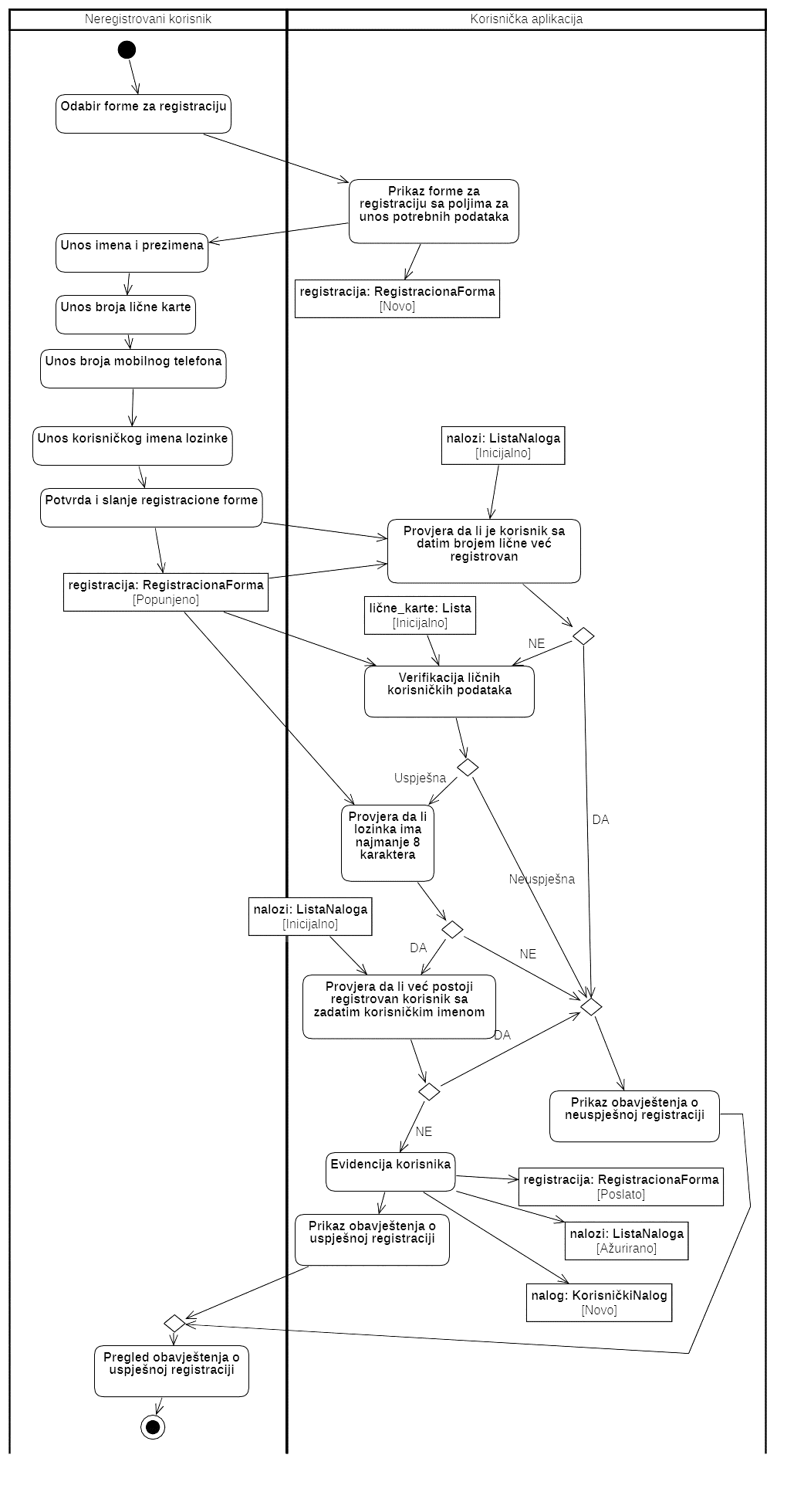

*Slika 3. “Dijagram aktivnosti za slučaj upotrebe SU1“*

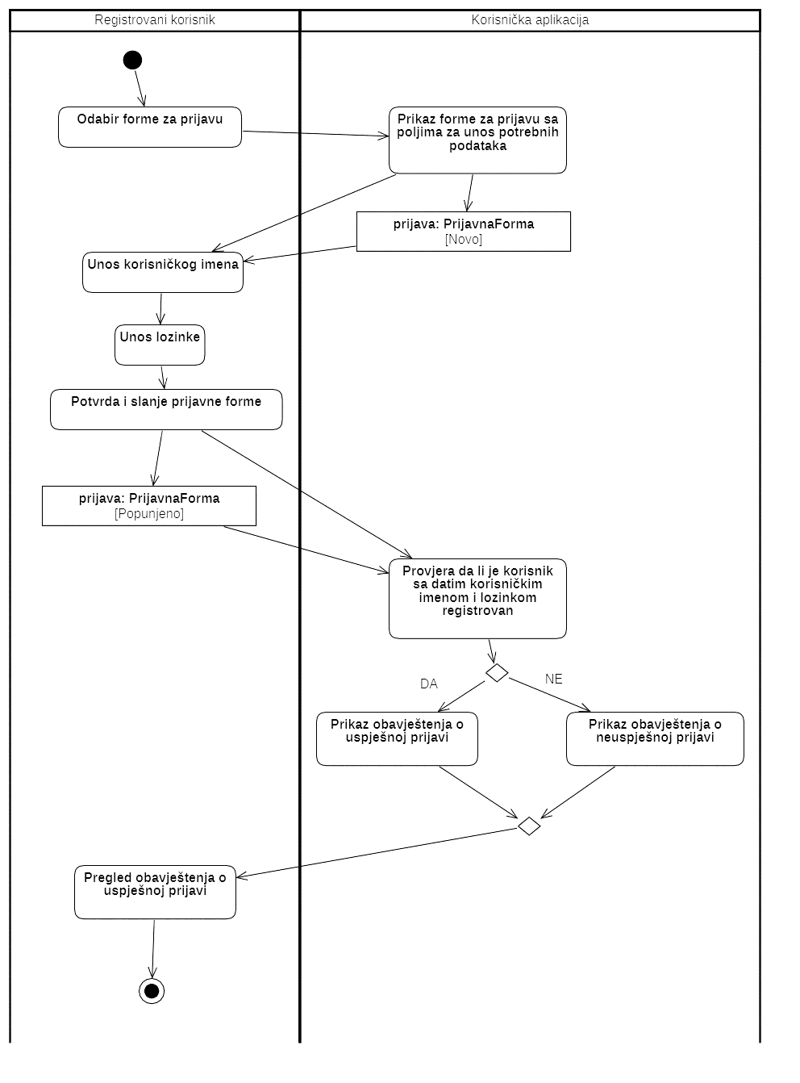

*Slika 4 . “Dijagram aktivnosti za slučaj upotrebe SU2 “*

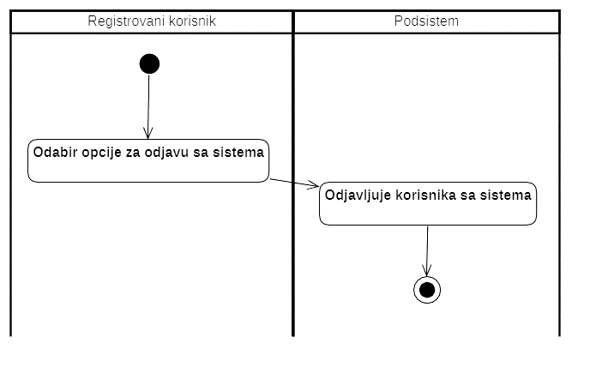

*Slika 5. “Dijagram aktivnosti za slučaj upotrebe SU3 “*

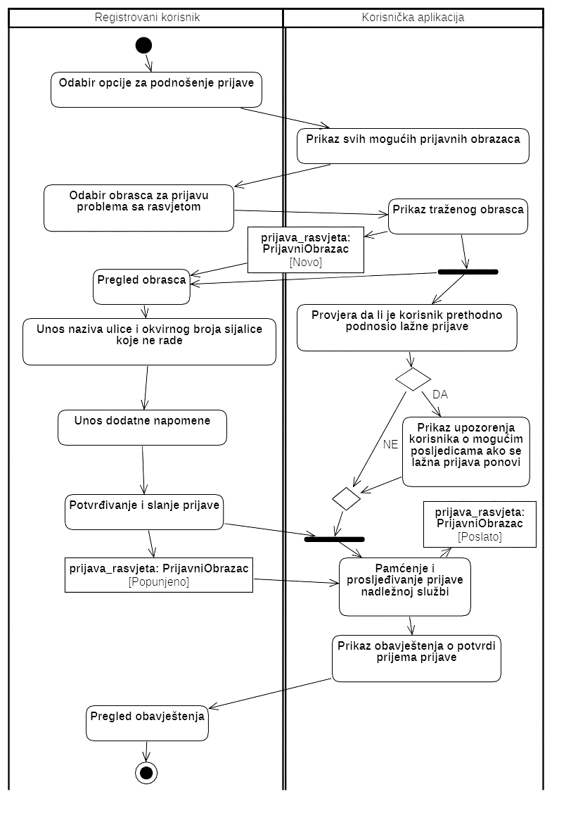

*Slika 6. “Dijagram aktivnosti za slučaj upotrebe SU4 “*

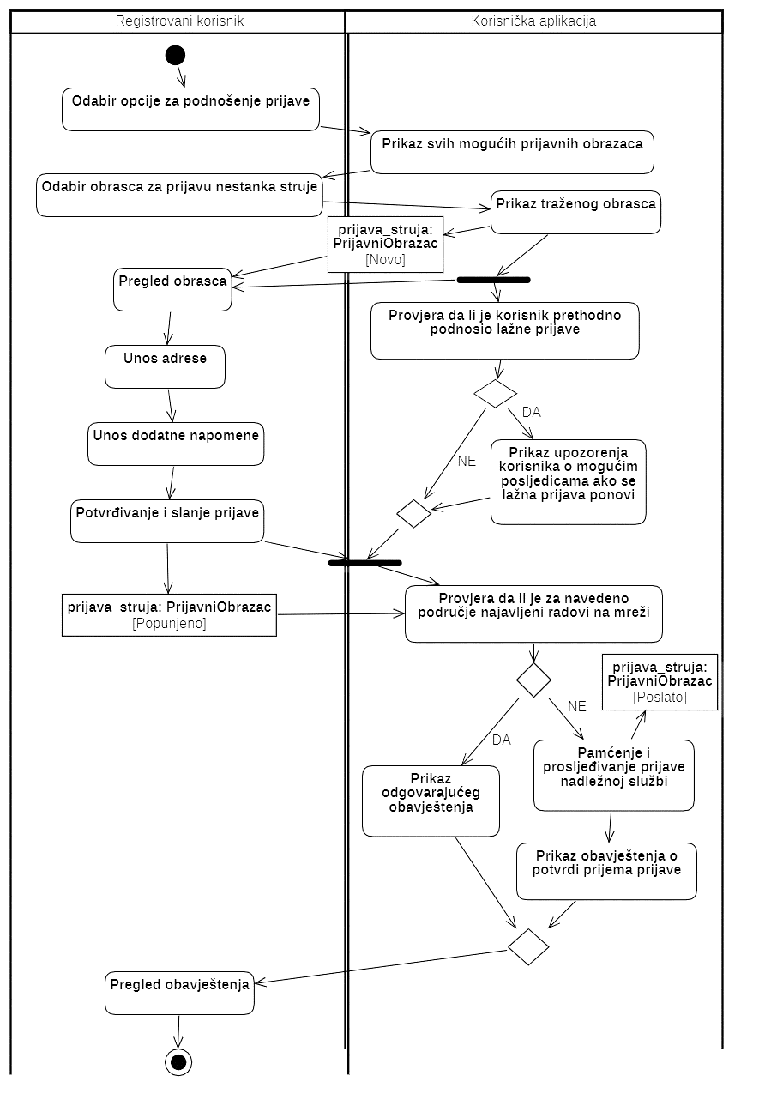

*Slika 7. “Dijagram aktivnosti za slučaj upotrebe SU5 “*

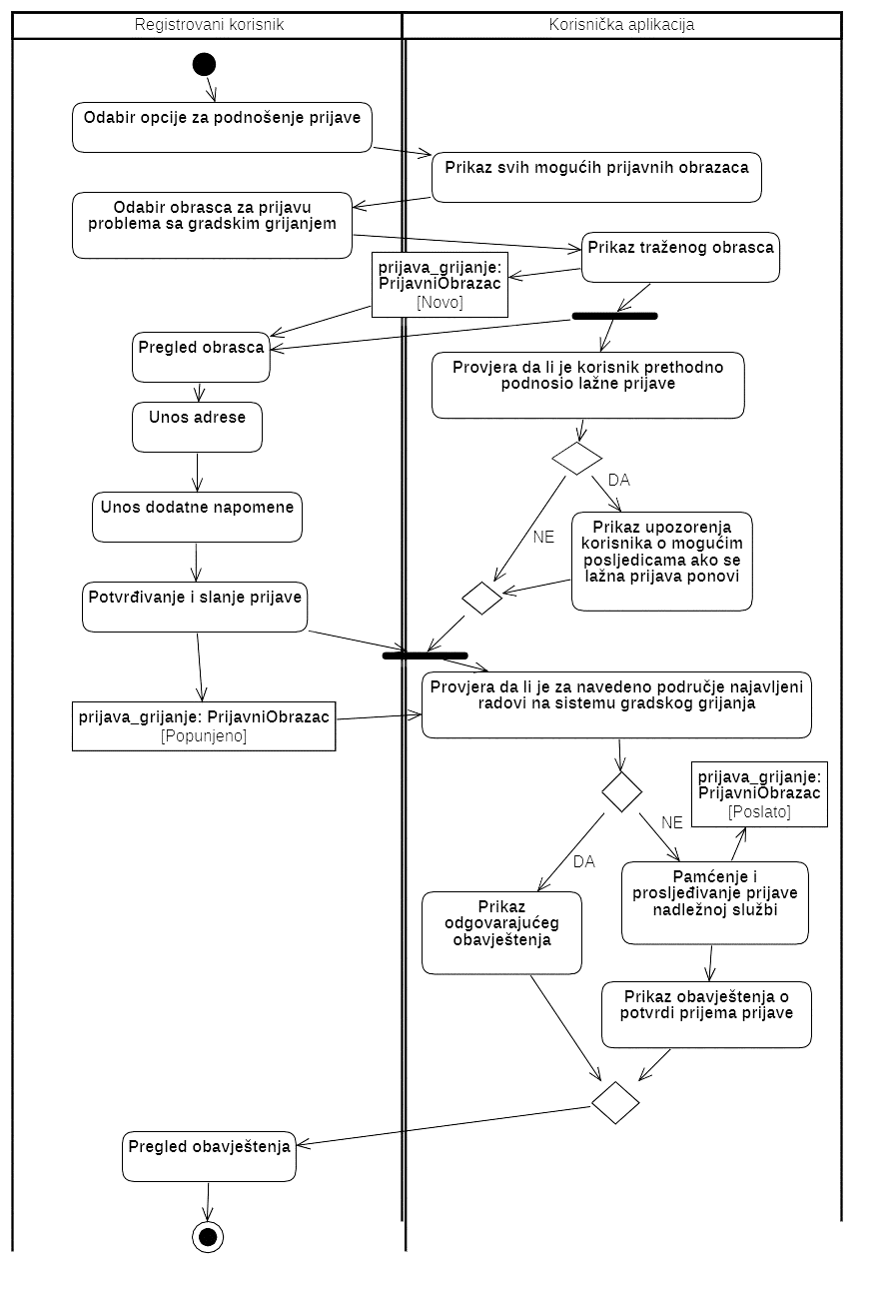

*Slika 8. “Dijagram aktivnosti za slučaj upotrebe SU6 “*

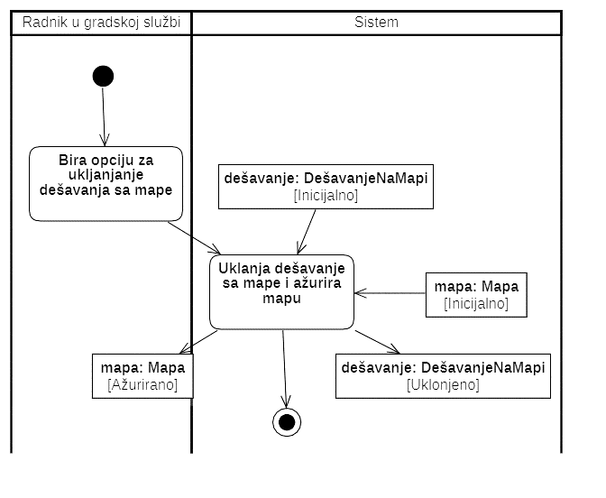*Slika .9 “Dijagram aktivnosti za slučaj upotrebe SU7 “*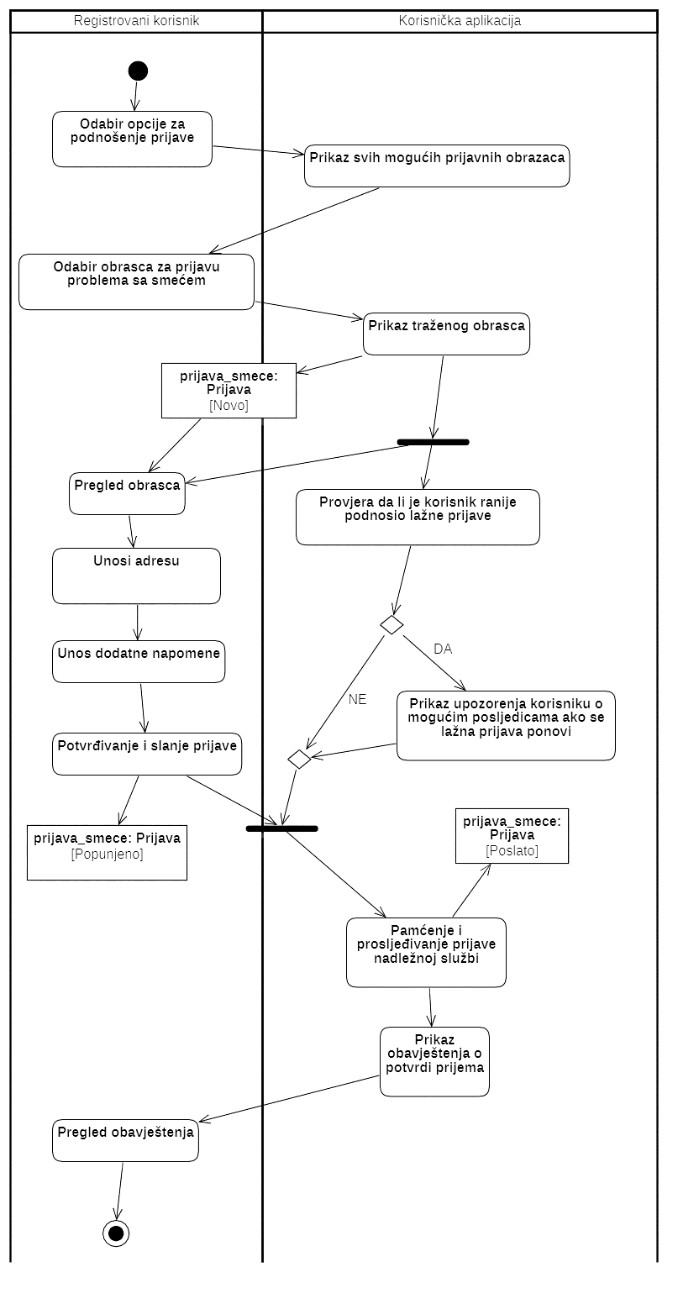

*Slika 10. “Dijagram aktivnosti za slučaj upotrebe SU8”*

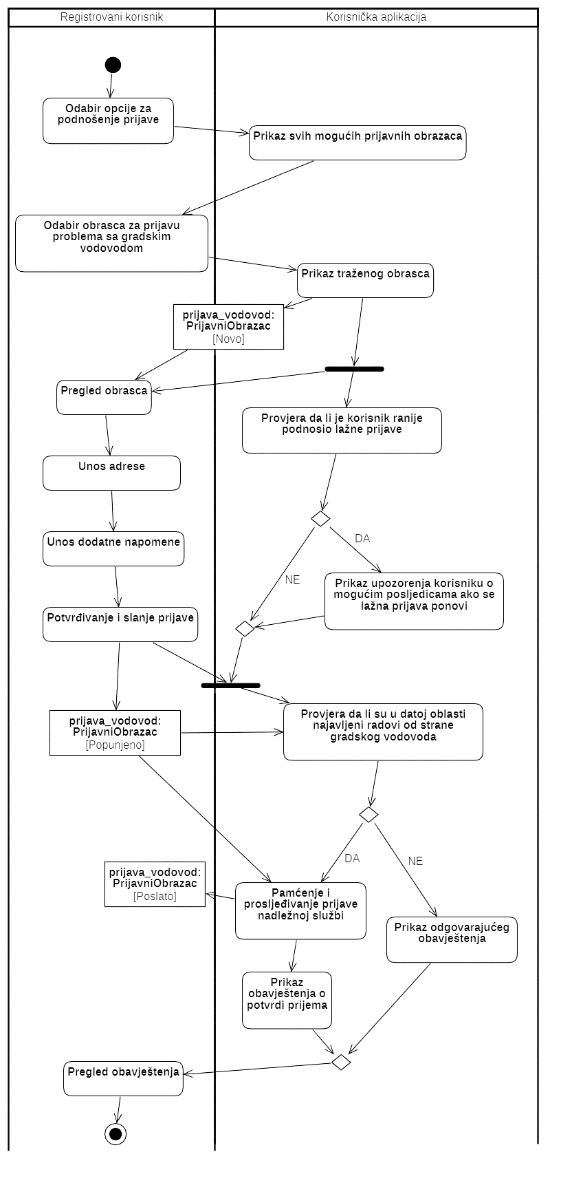*Slika 11 “Dijagram aktivnosti za slučaj upotrebe SU9”*

*Slika 12. “Dijagram aktivnosti za slučaj upotrebe SU10”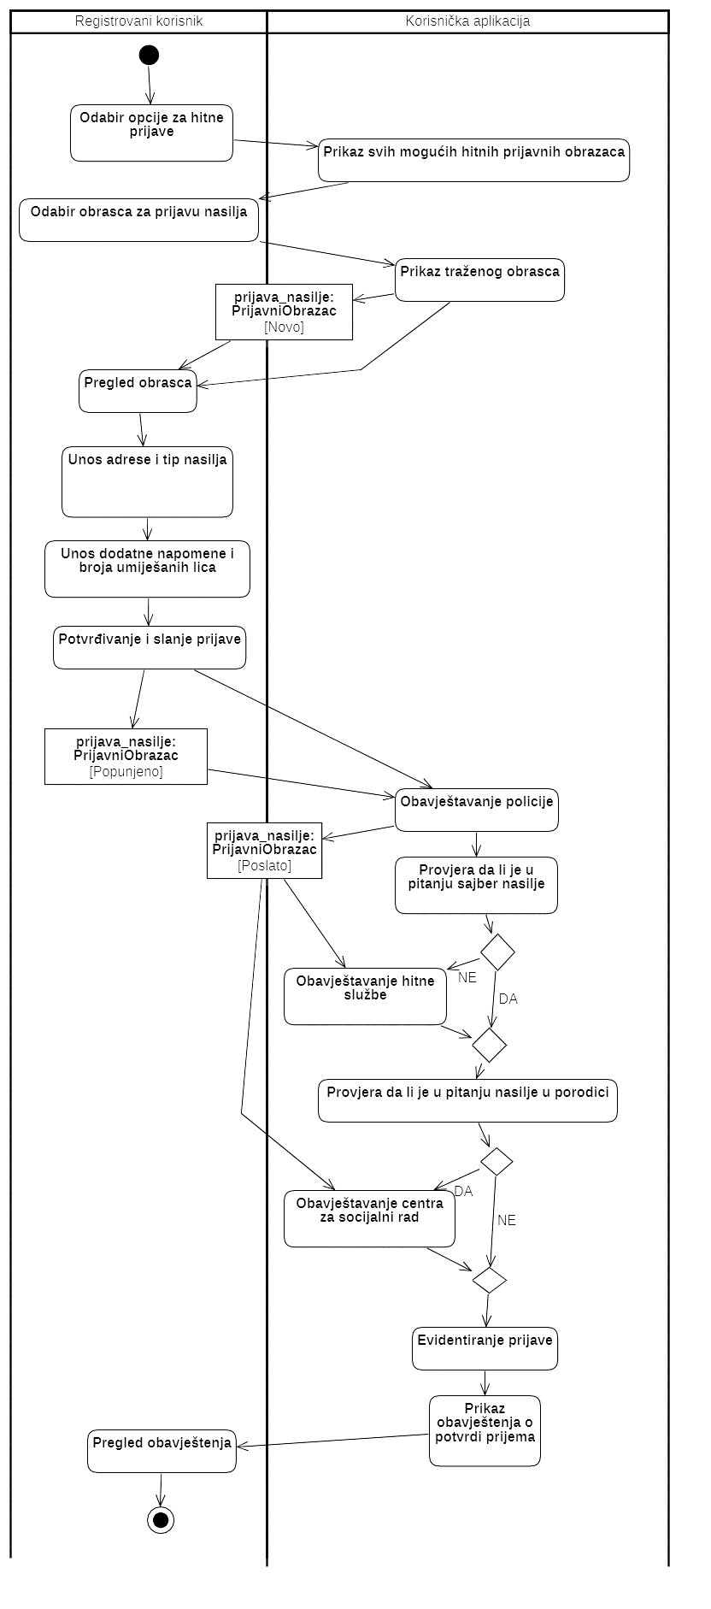*

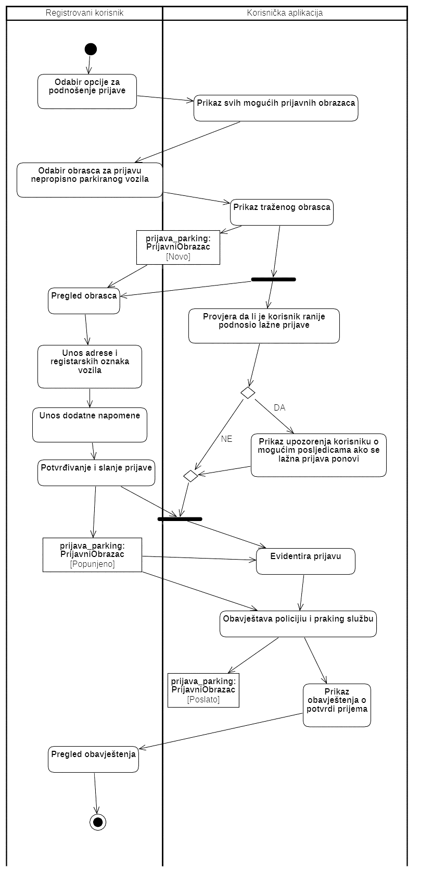

*Slika 13. “Dijagram aktivnosti za slučaj upotrebe SU11”*

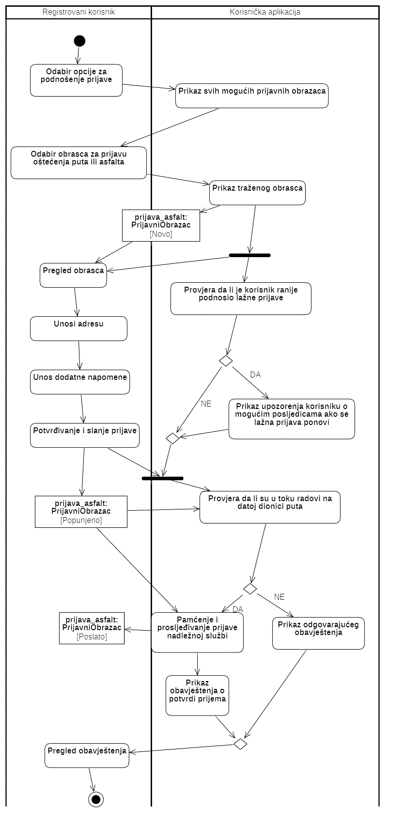

*Slika 14. “Dijagram aktivnosti za slučaj upotrebe SU12”*

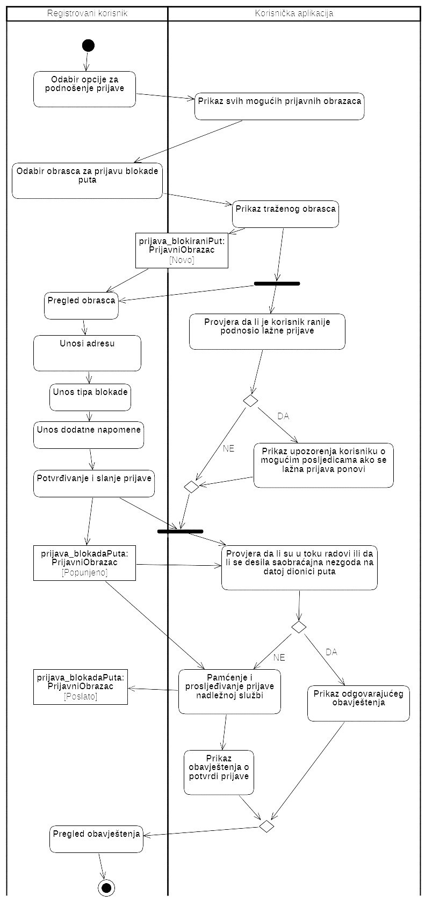

*Slika 15. “Dijagram aktivnosti za slučaj upotrebe SU13”*

*Slika 16. “Dijagram aktivnosti za slučaj upotrebe SU14”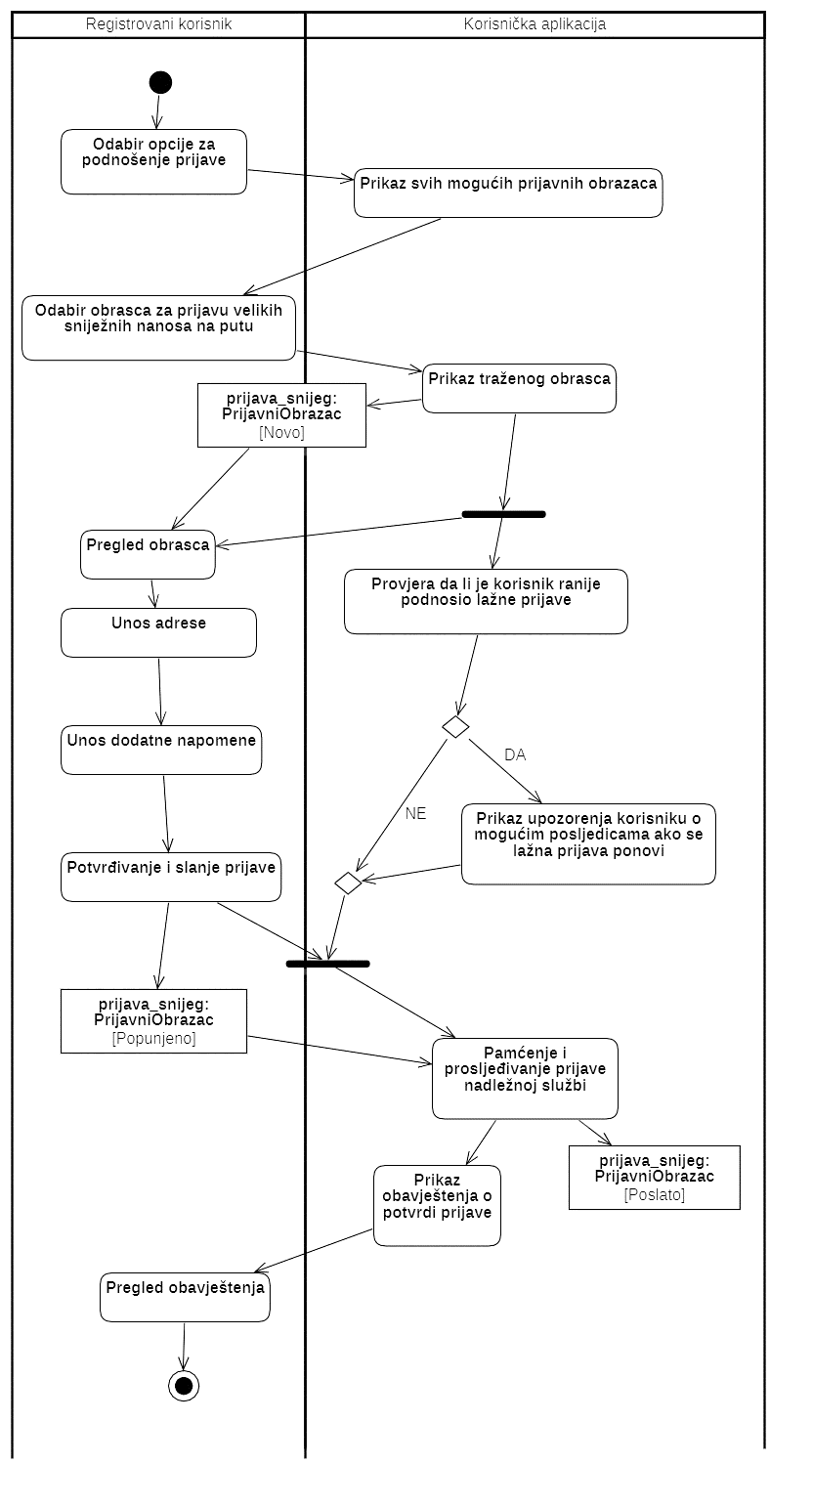*

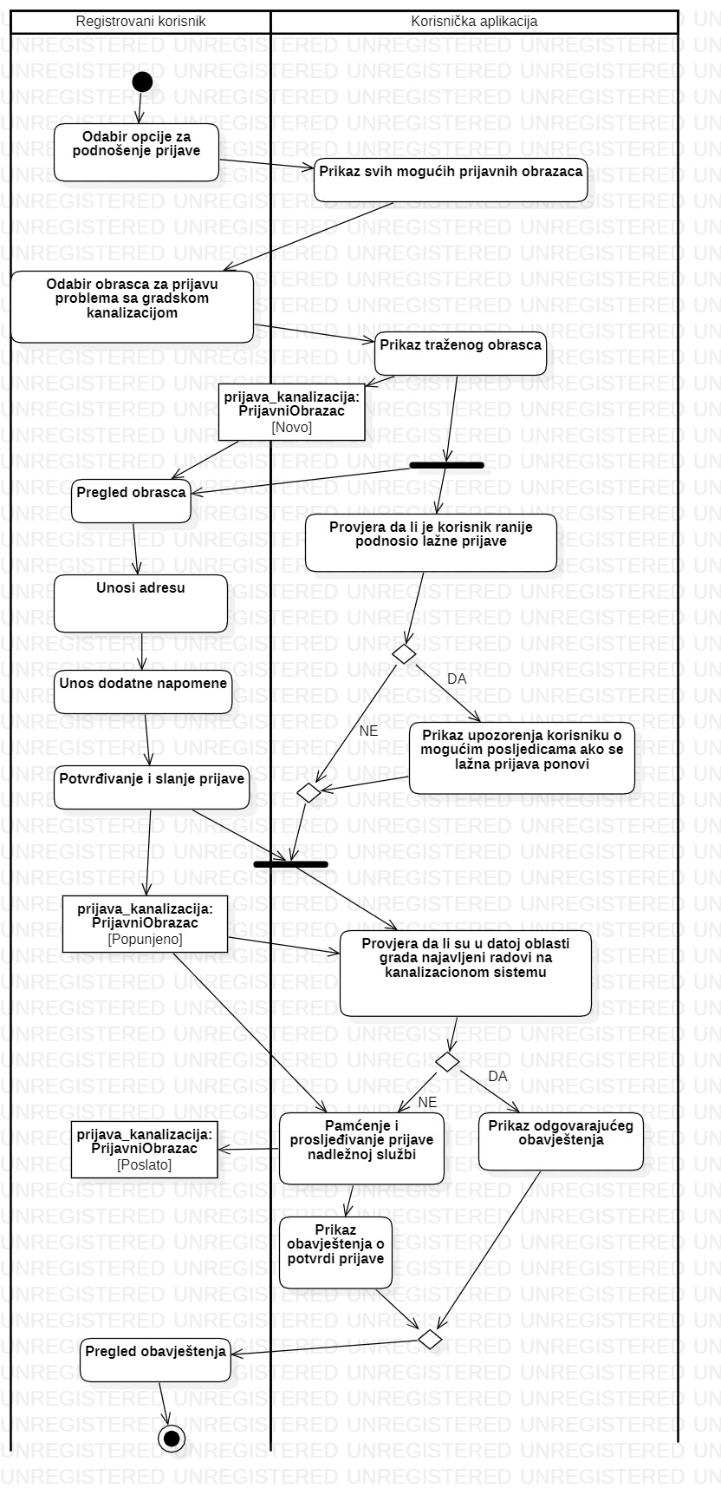

*Slika 17. “Dijagram aktivnosti za slučaj upotrebe SU15”*

*Slika 18. “Dijagram aktivnosti za slučaj upotrebe SU16”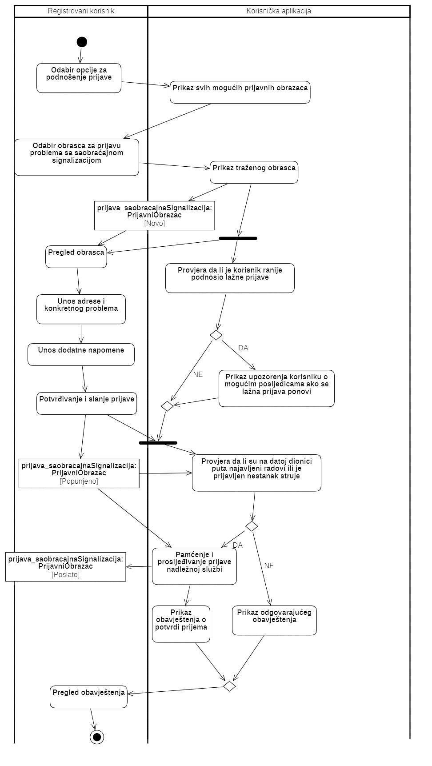*

*Slika 19. “Dijagram aktivnosti za slučaj upotrebe SU17”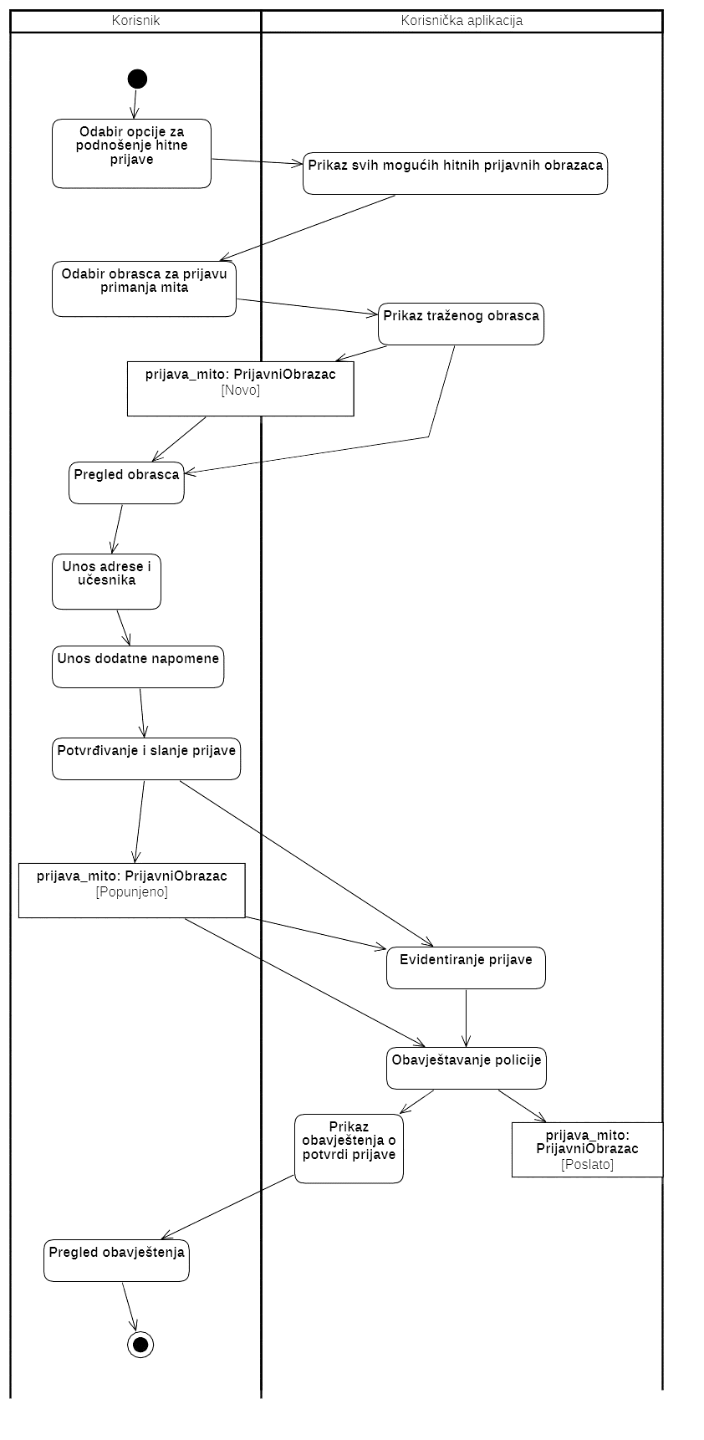*

*Slika 20. “Dijagram aktivnosti za slučaj upotrebe SU18”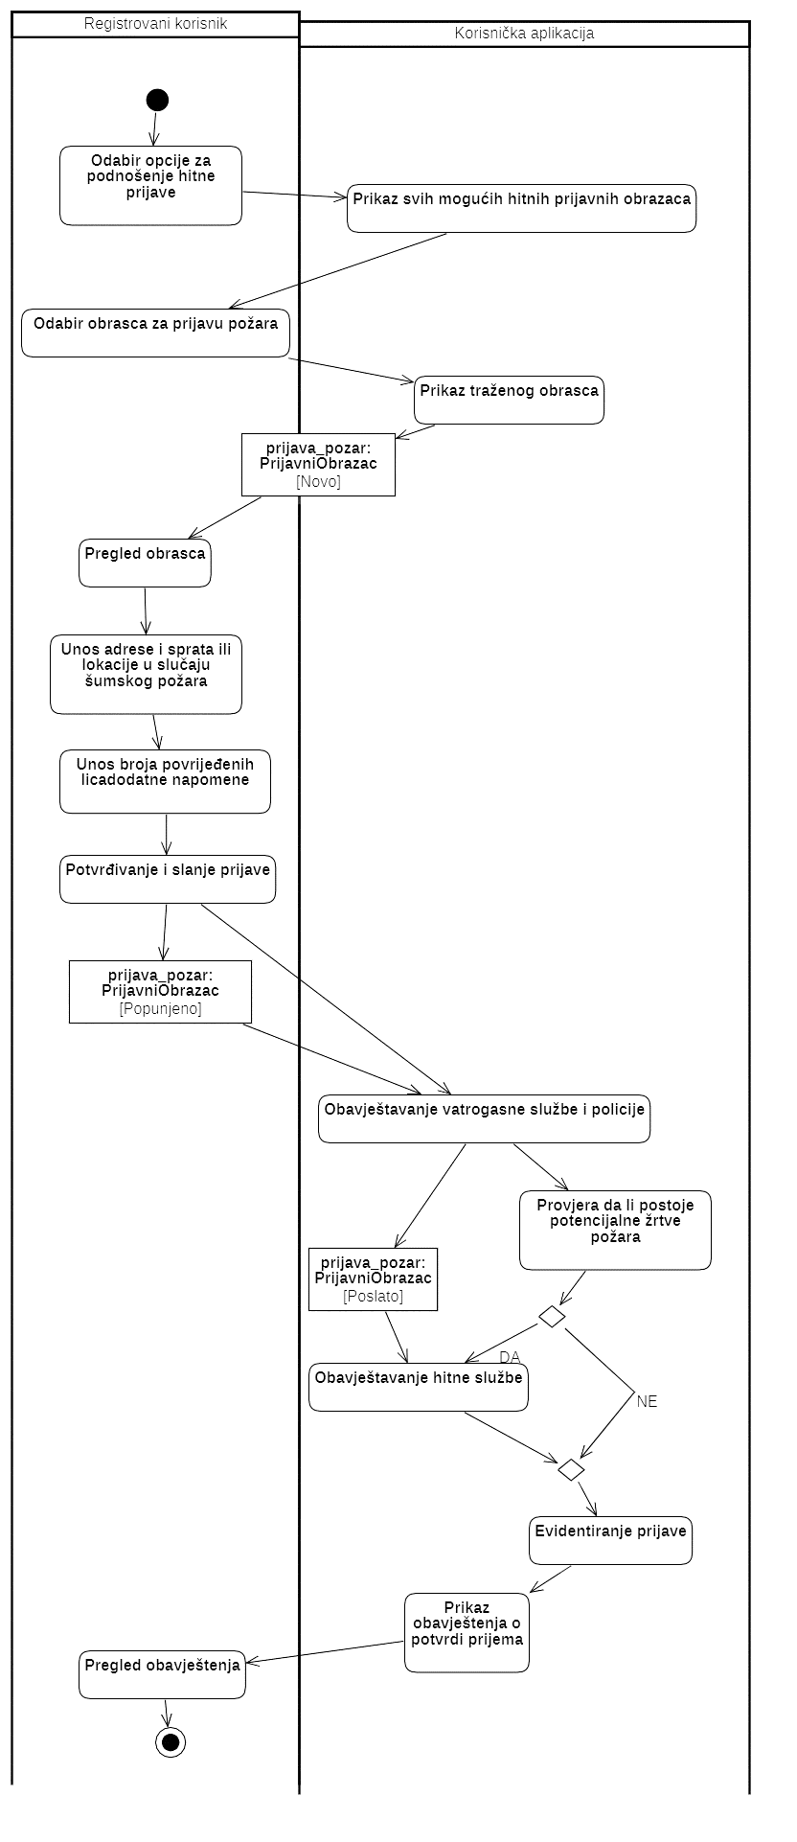*

*Slika 21. “Dijagram aktivnosti za slučaj upotrebe SU19”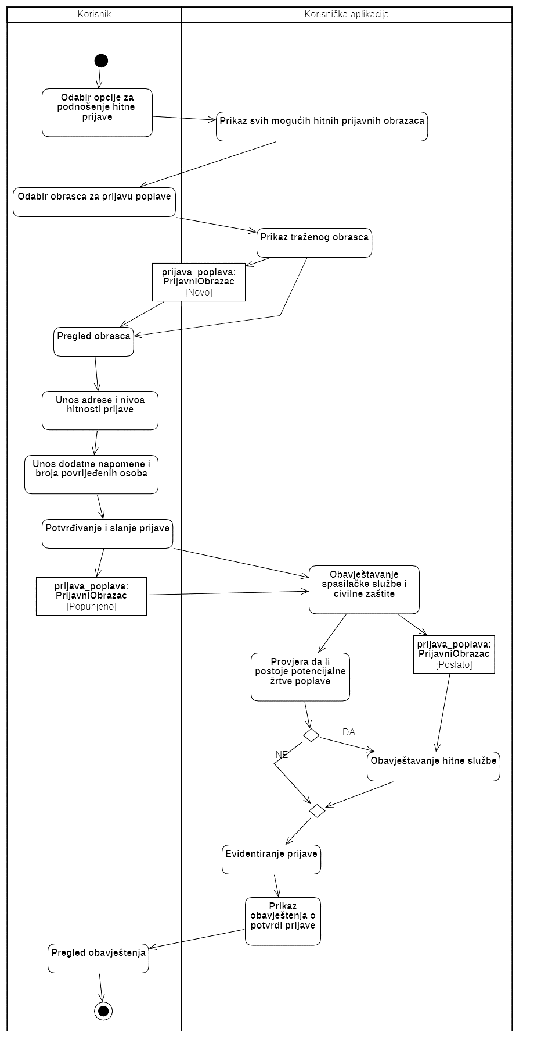*

*Slika 22. “Dijagram aktivnosti za slučaj upotrebe SU20”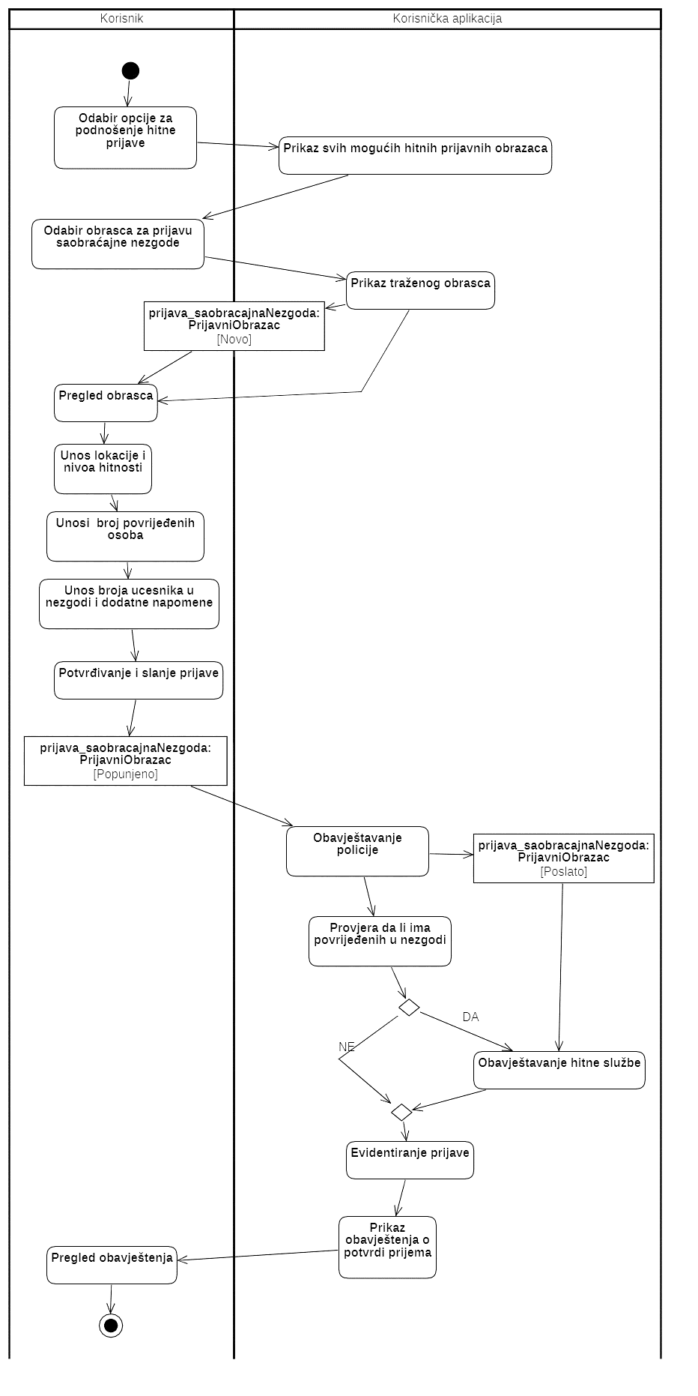*

*Slika 23. “Dijagram aktivnosti za slučaj upotrebe SU21”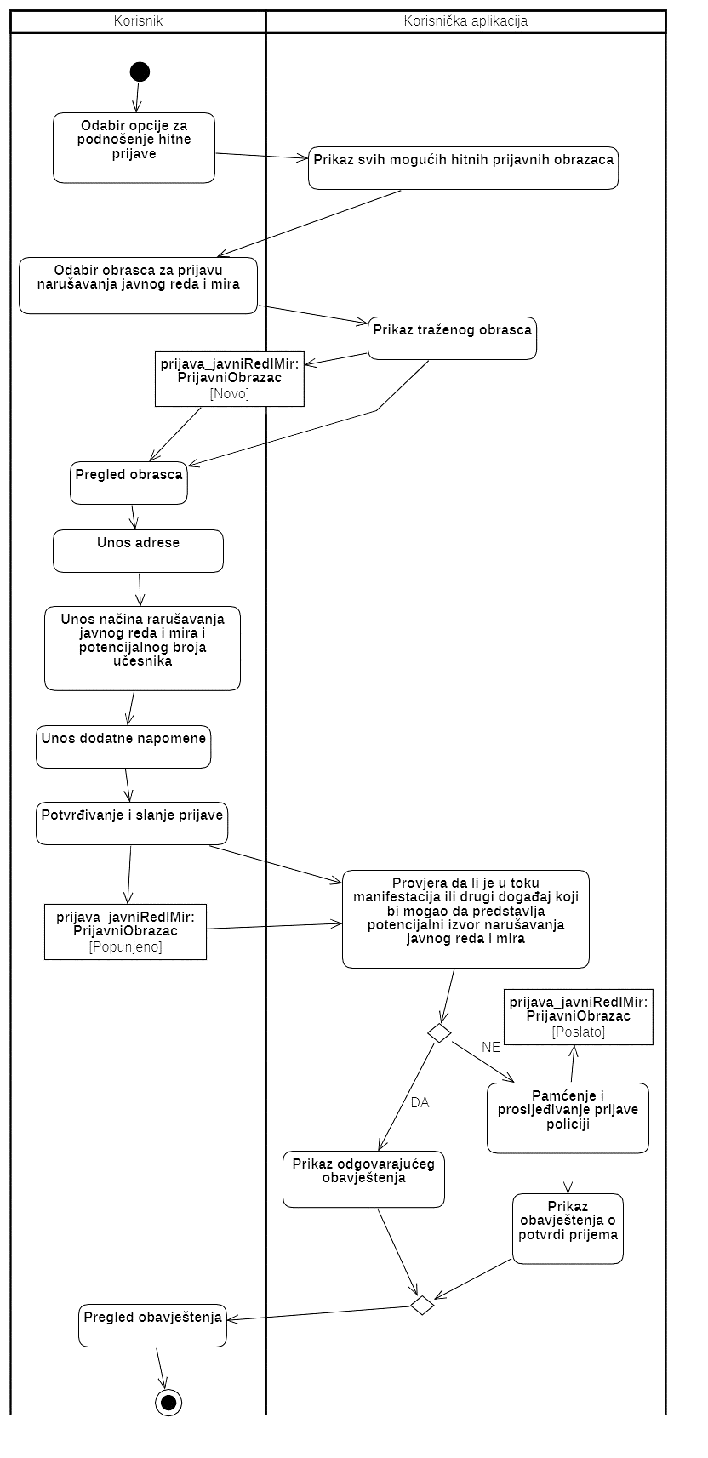*

*Slika 24. “Dijagram aktivnosti za slučaj upotrebe SU22”*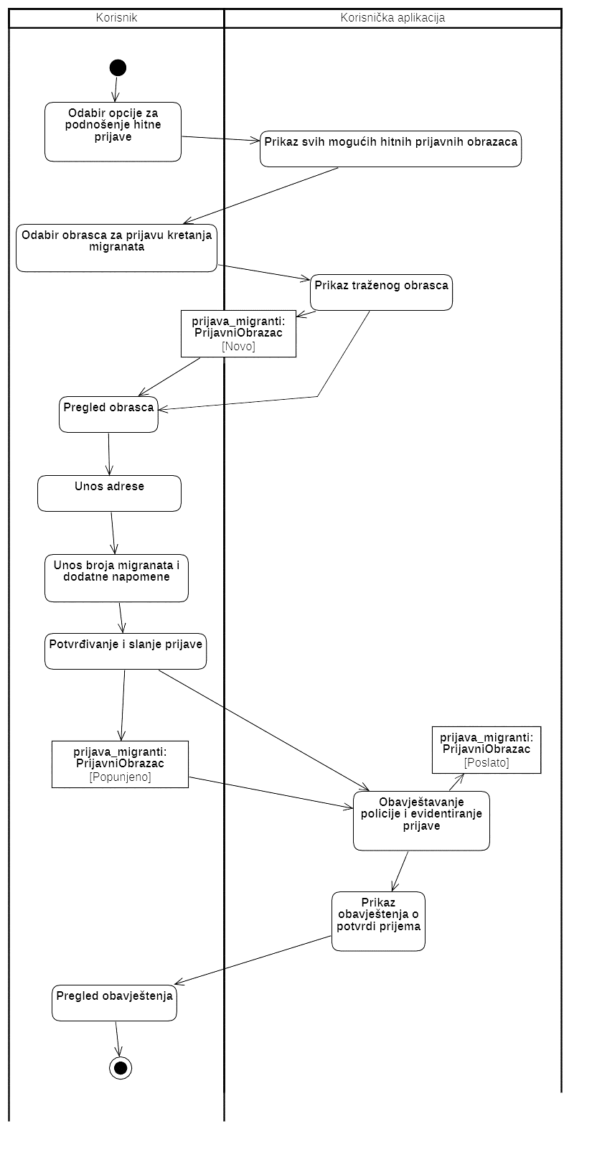

*Slika 25. “Dijagram aktivnosti za slučaj upotrebe SU23”*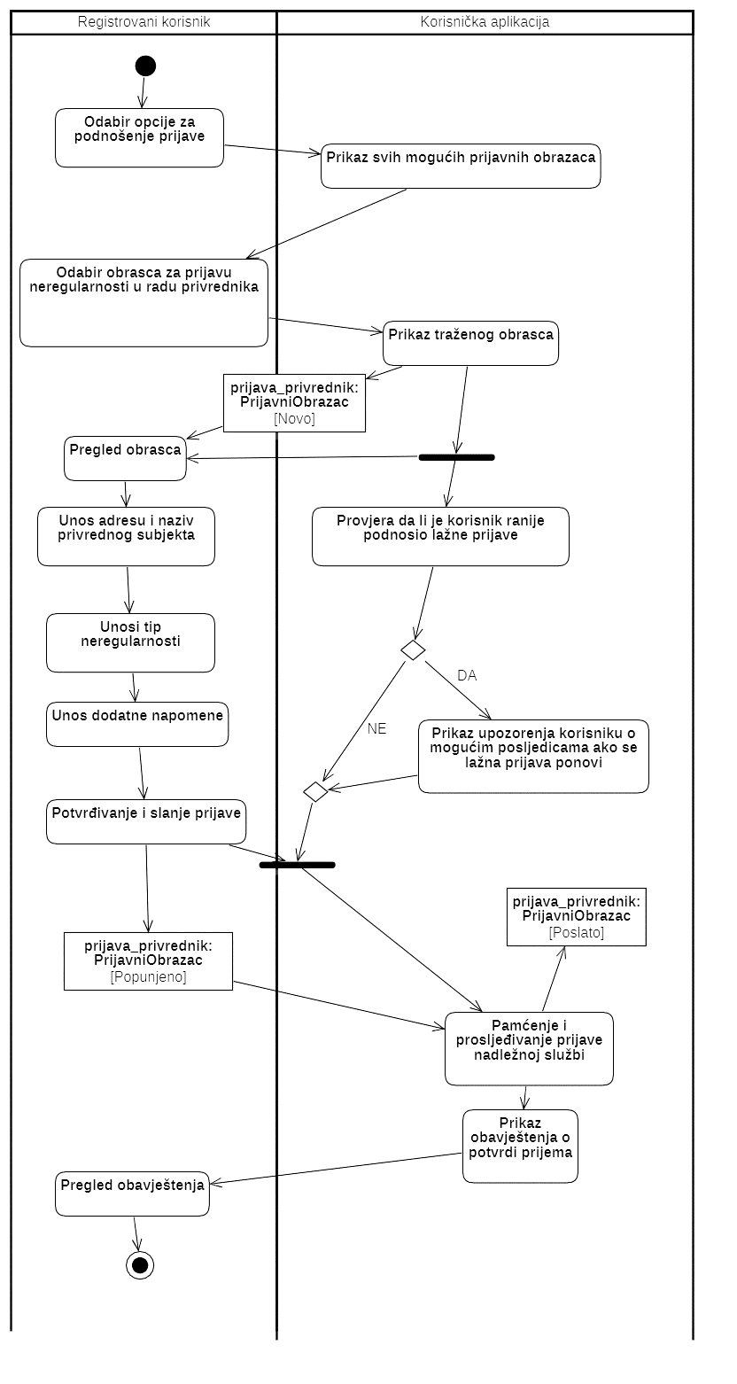

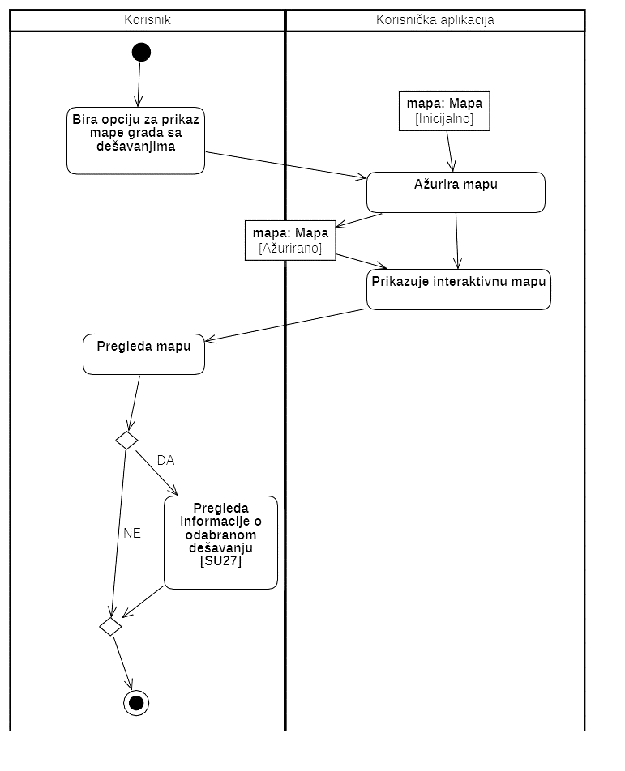

*Slika 26. “Dijagram aktivnosti za slučaj upotrebe SU24”*

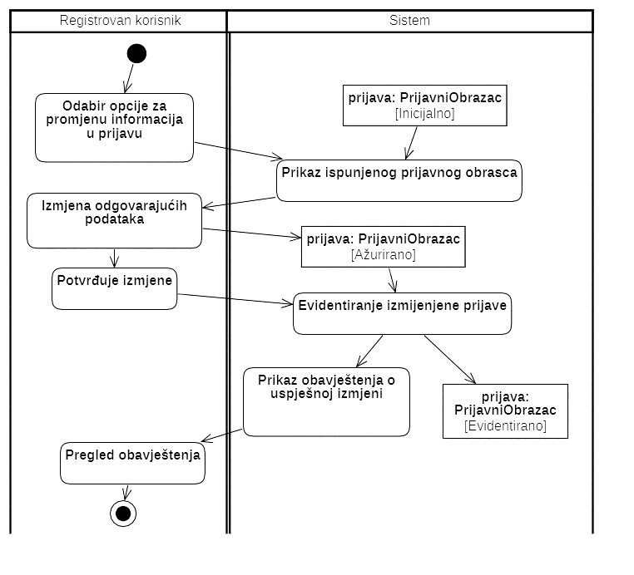

*Slika 27. “Dijagram aktivnosti za slučaj upotrebe SU25”*

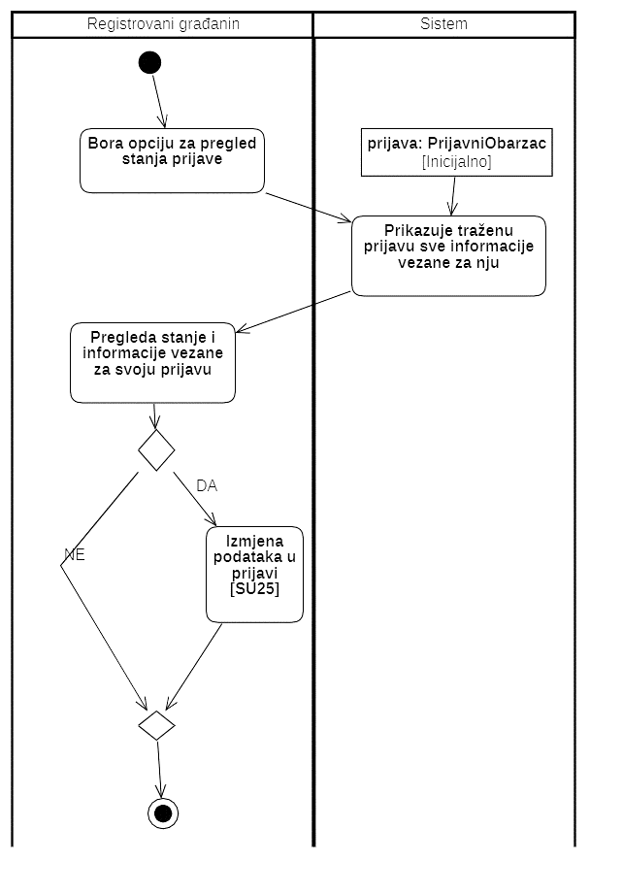

*Slika 28. “Dijagram aktivnosti za slučaj upotrebe SU26”*

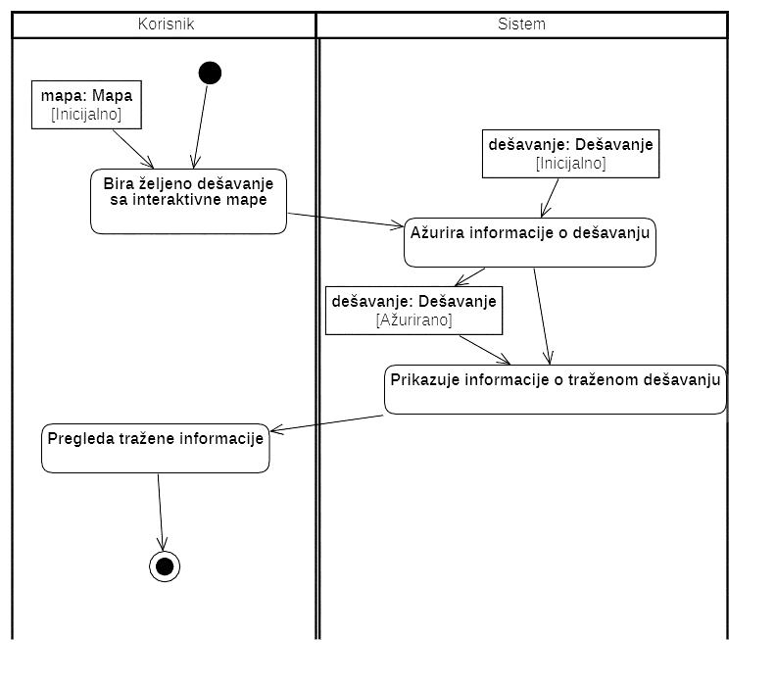

*Slika 29. “Dijagram aktivnosti za slučaj upotrebe SU27”*

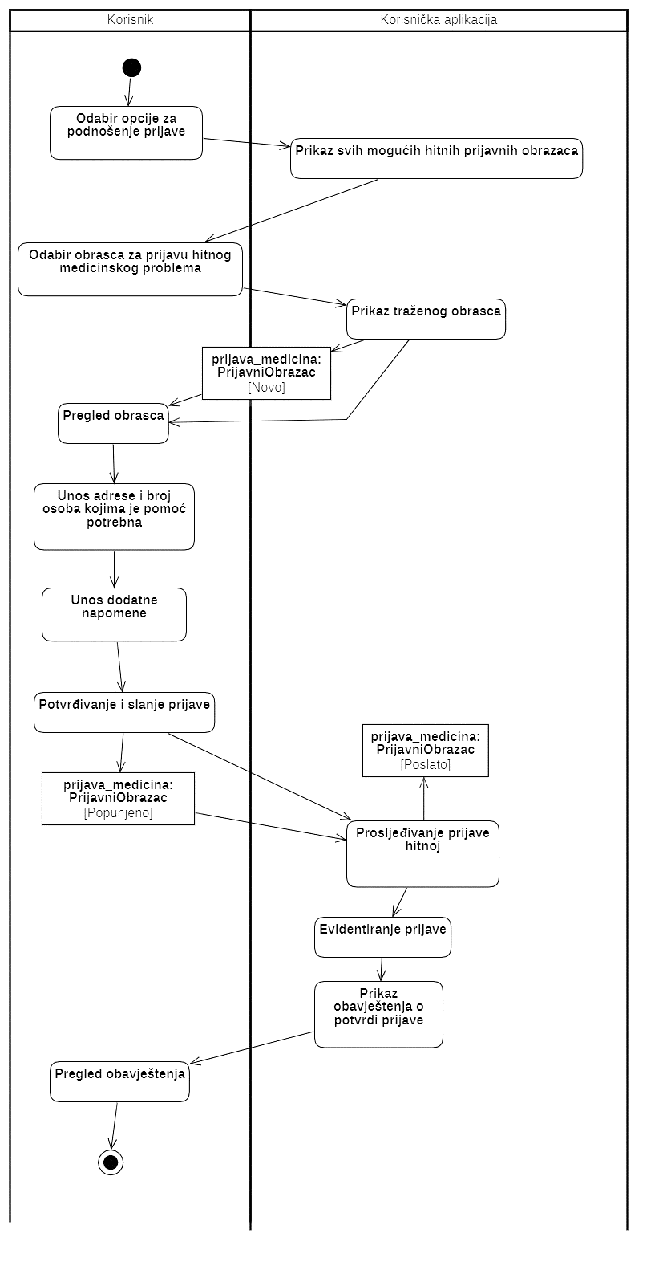

*Slika 30. “Dijagram aktivnosti za slučaj upotrebe SU28”*

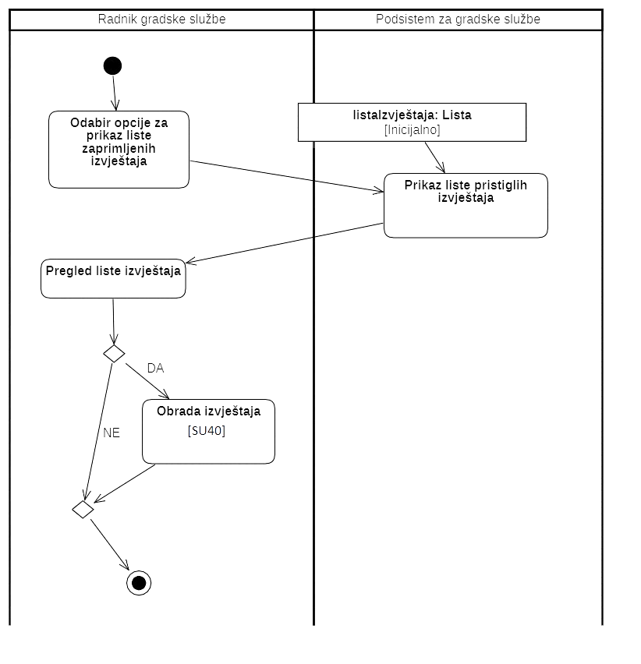

*Slika 31. “Dijagram aktivnosti za slučaj upotrebe SU29”*

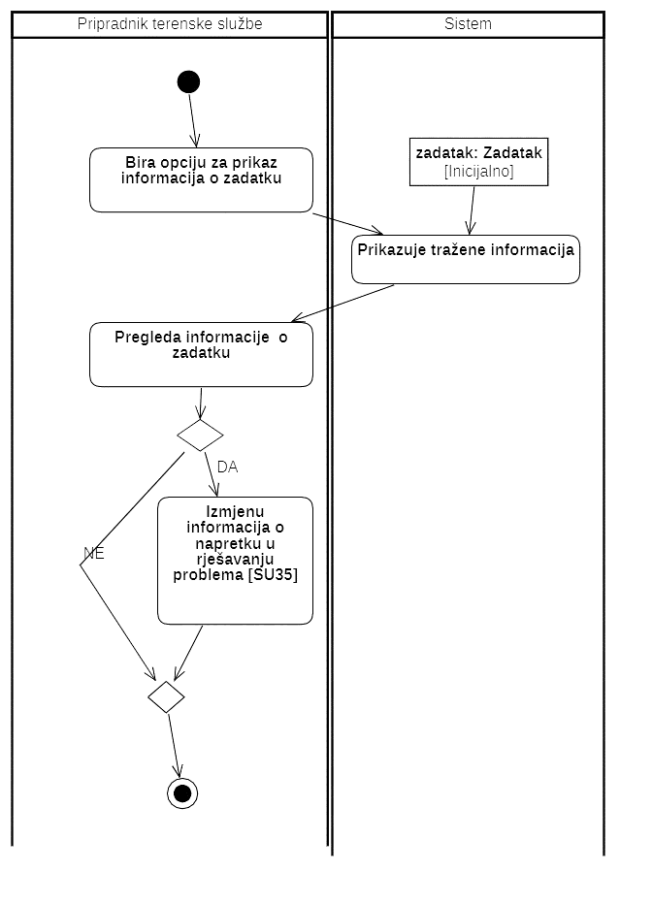

*Slika 32. “Dijagram aktivnosti za slučaj upotrebe SU30”*

*Slika 33. “Dijagram aktivnosti za slučaj upotrebe SU31”*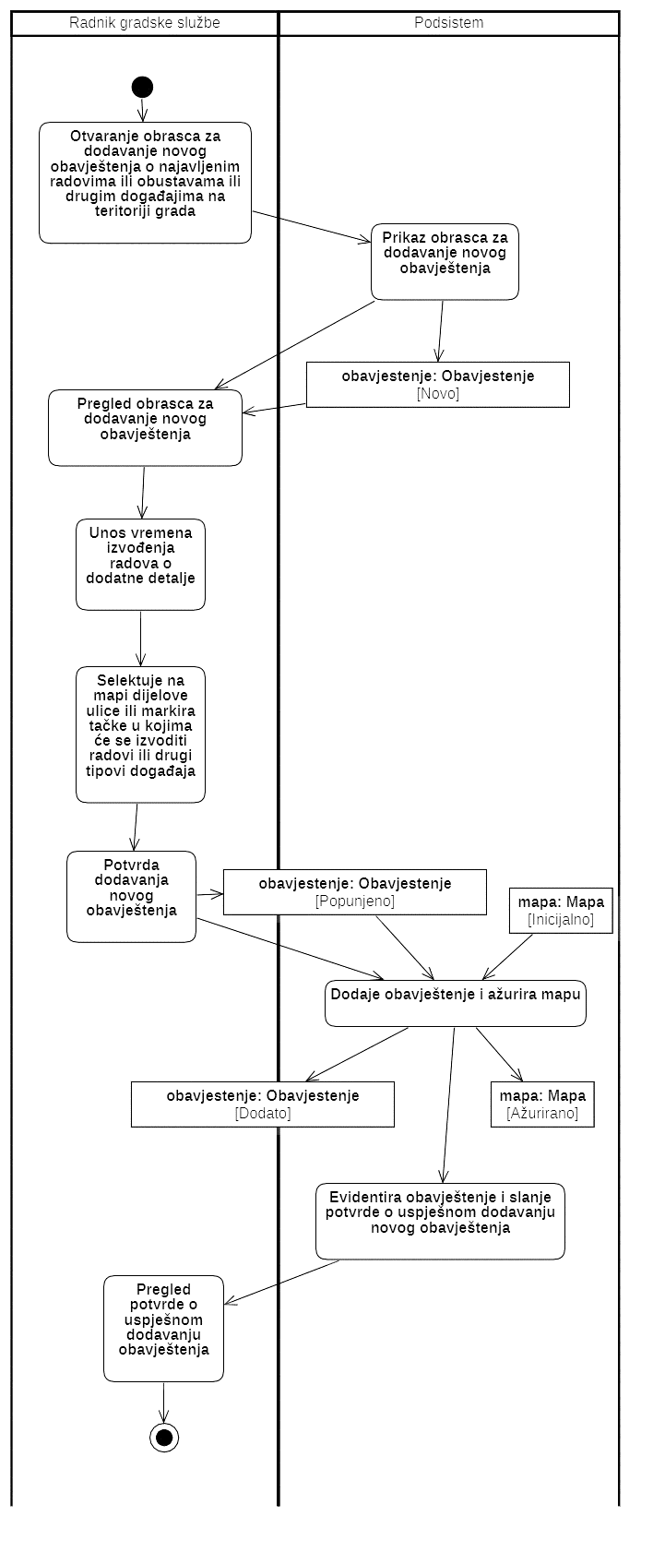

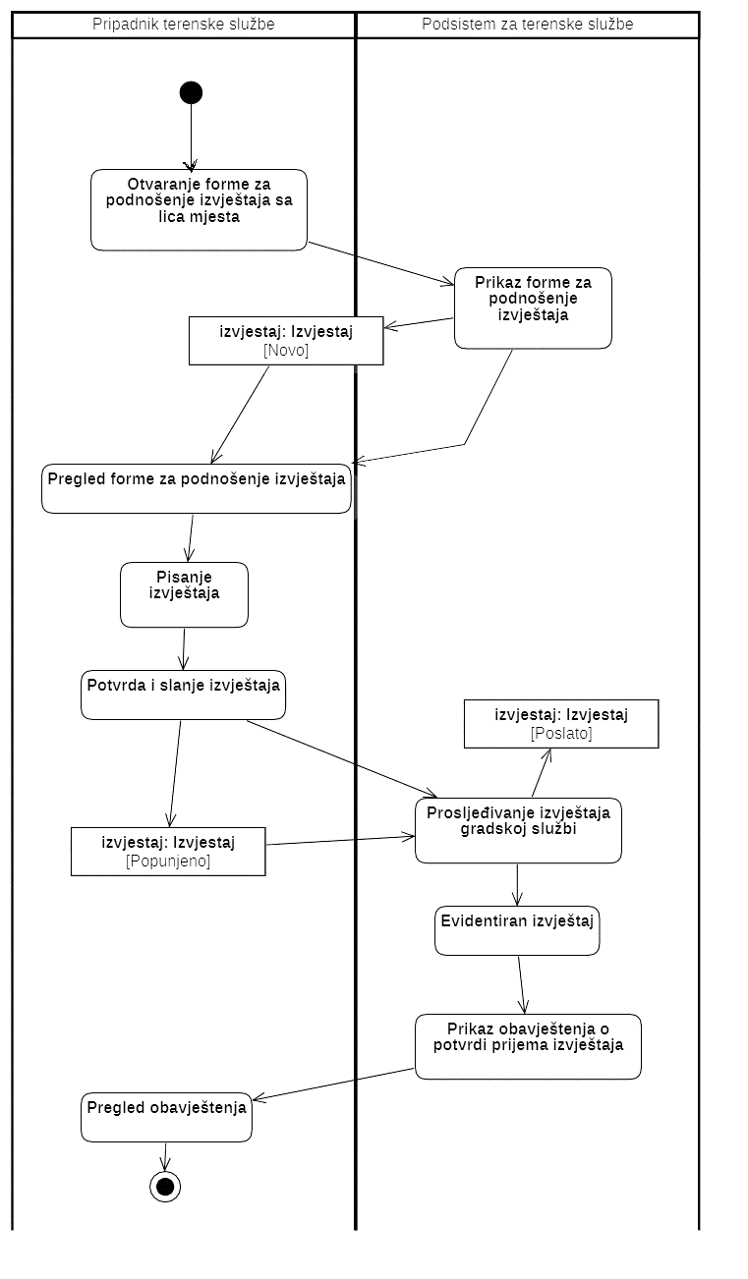

*Slika 34. “Dijagram aktivnosti za slučaj upotrebe SU32”*

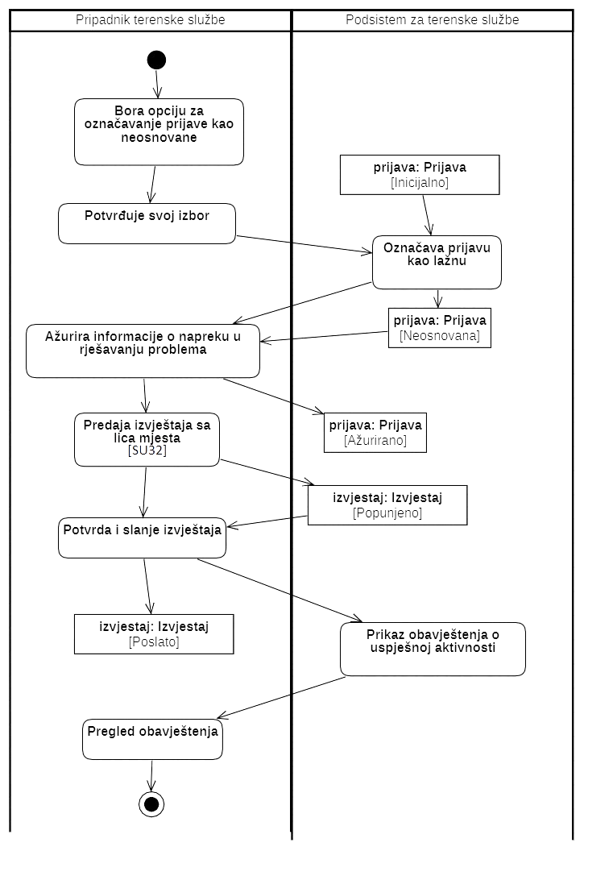

*Slika 35. “Dijagram aktivnosti za slučaj upotrebe SU33”*

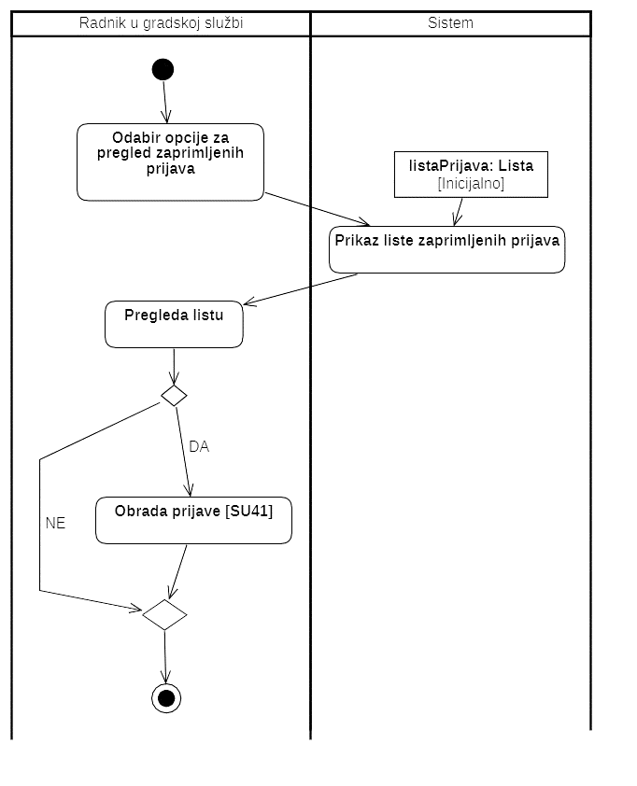

*Slika 36. “Dijagram aktivnosti za slučaj upotrebe SU34”*

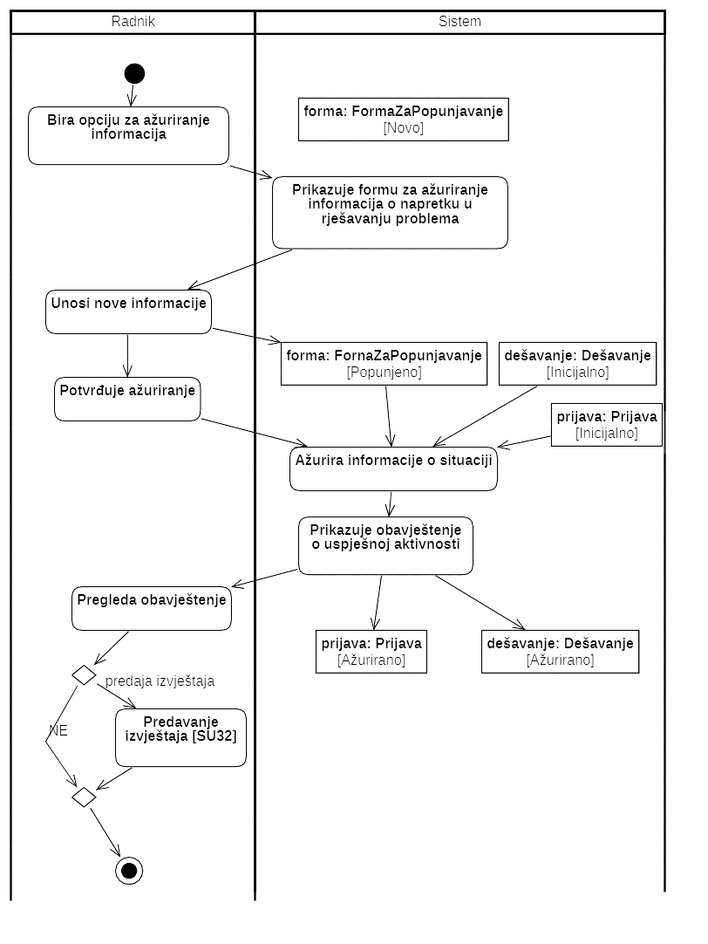

*Slika 37. “Dijagram aktivnosti za slučaj upotrebe SU35”*

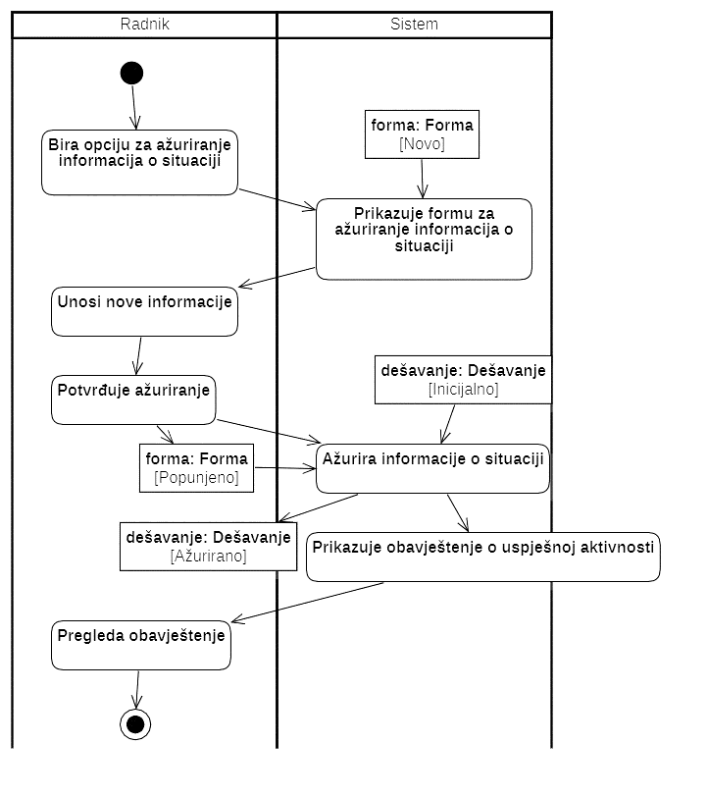

*Slika 38. “Dijagram aktivnosti za slučaj upotrebe SU36”*

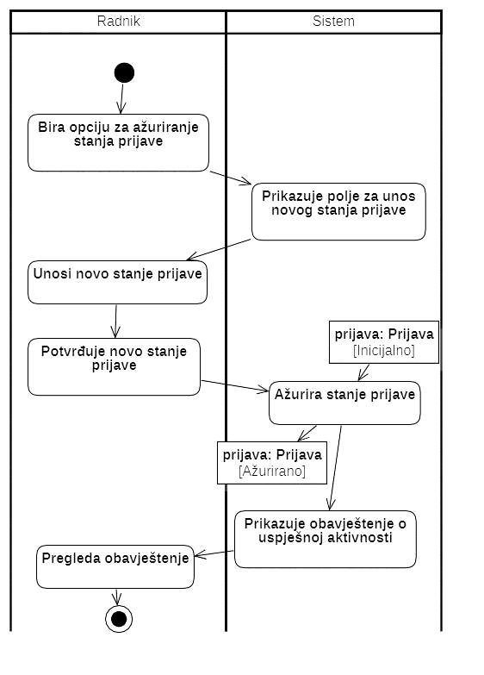

*Slika 39. “Dijagram aktivnosti za slučaj upotrebe SU37”*

*Slika 40. “Dijagram aktivnosti za slučaj upotrebe SU30”*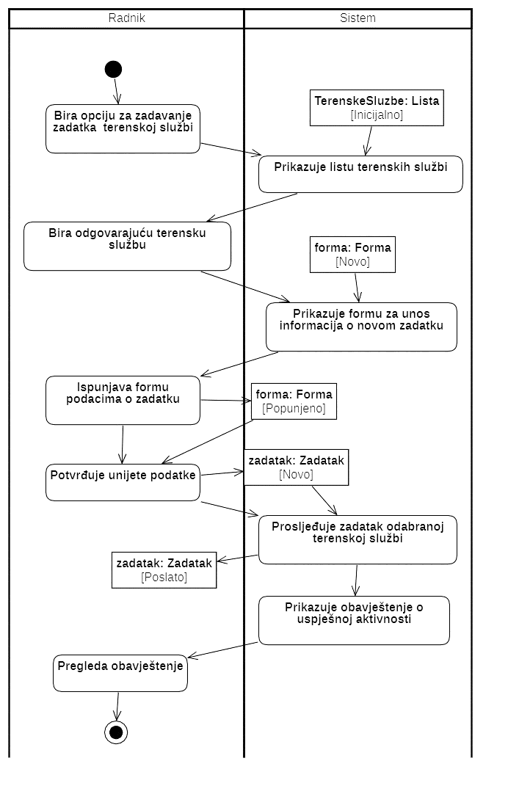

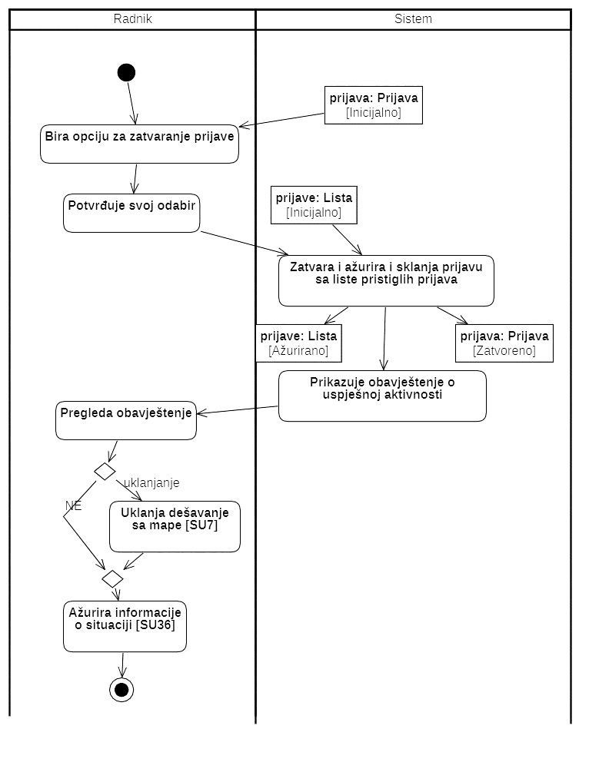

*Slika 41. “Dijagram aktivnosti za slučaj upotrebe SU39”*

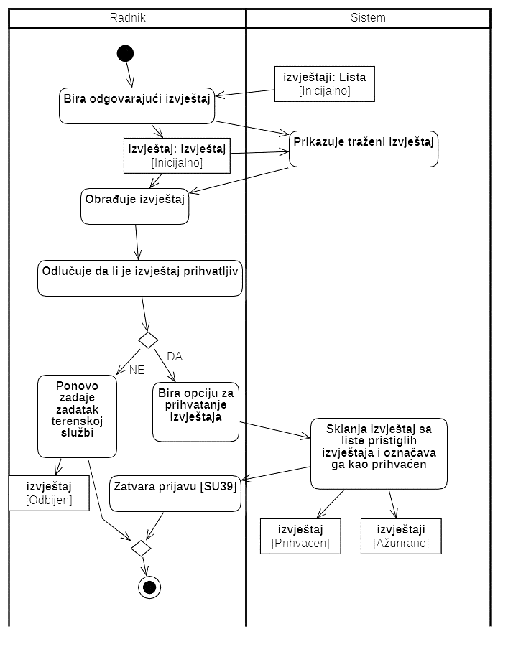

*Slika 42. “Dijagram aktivnosti za slučaj upotrebe SU40”*

*Slika 43. “Dijagram aktivnosti za slučaj upotrebe SU41”*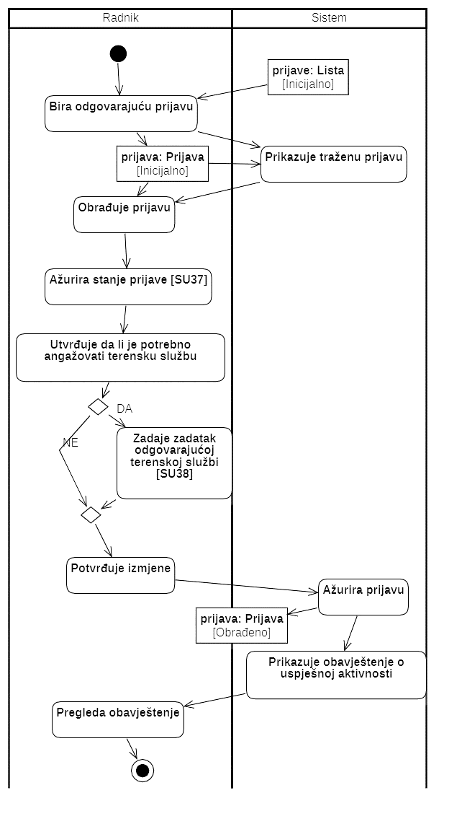

### **3.1.4 Dijagrami sekvence za slučajeve upotrebe**

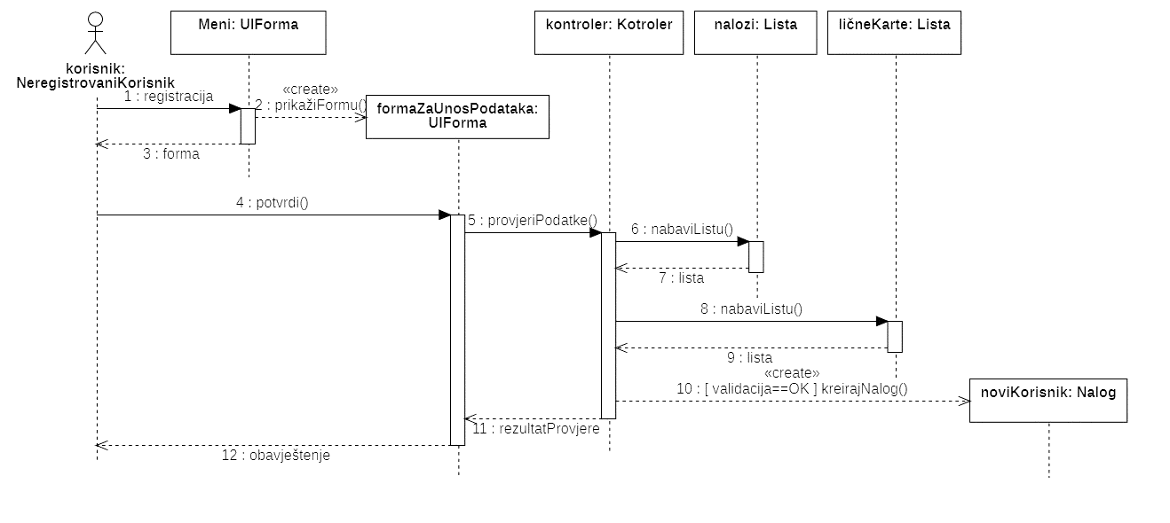Dijagramima sekvence predstavićemo interakcije objekata svih vrsta ( domenskih, kontrolera, graničnih) u toku izvršavanja neke funkcionalnosti sistema . U nastavku su dati dijagrami sekvence za svaki od slučajeva upotrebe.

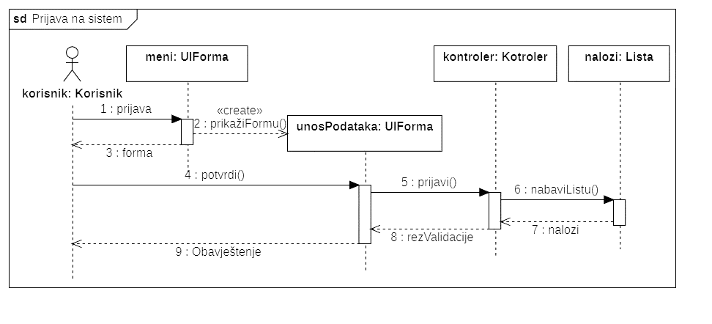*Slika 44. “Dijagram sekvence za slučaj upotrebe SU1”*

*Slika 45. “Dijagram sekvence zaslučaj upotrebe SU2”*

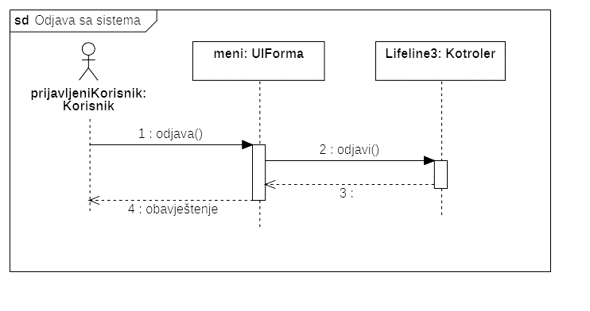 *Slika 46. “Dijagram sekvence za slučaj upotrebe SU3”*

*Slika 47. “Dijagram sekvence za slučaj upotrebe SU4”*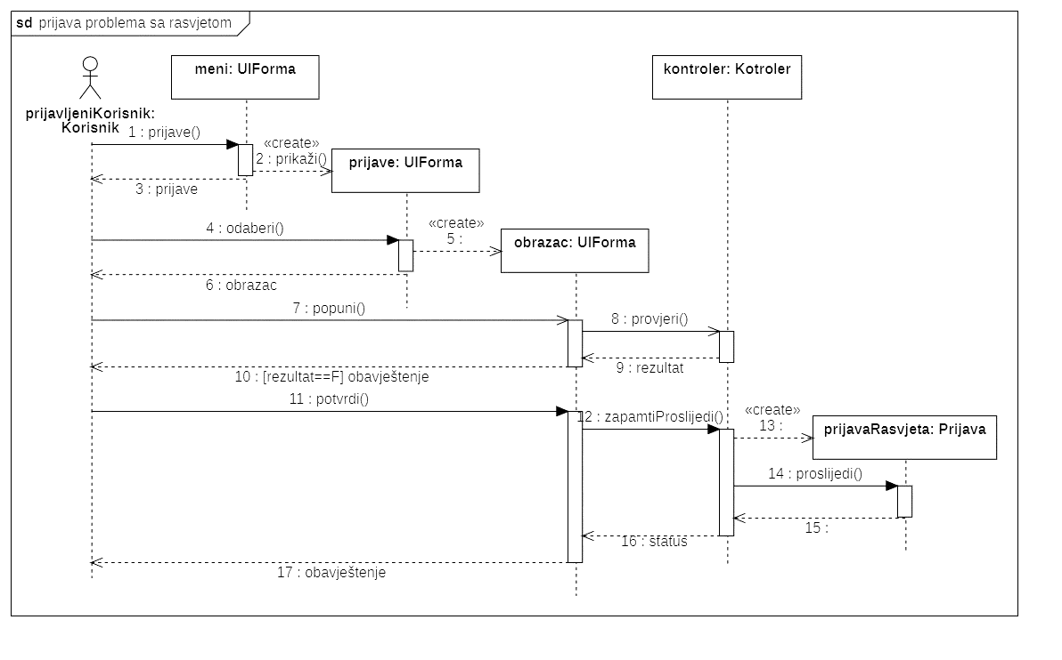

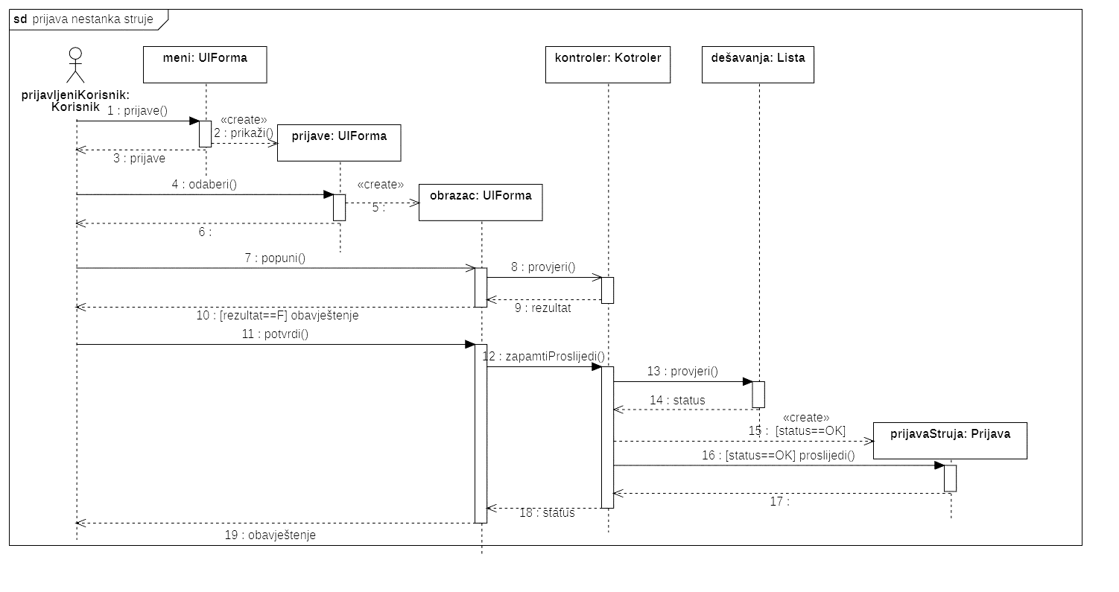

*Slika 48.“Dijagram sekvence za slučaj upotrebe SU5”*

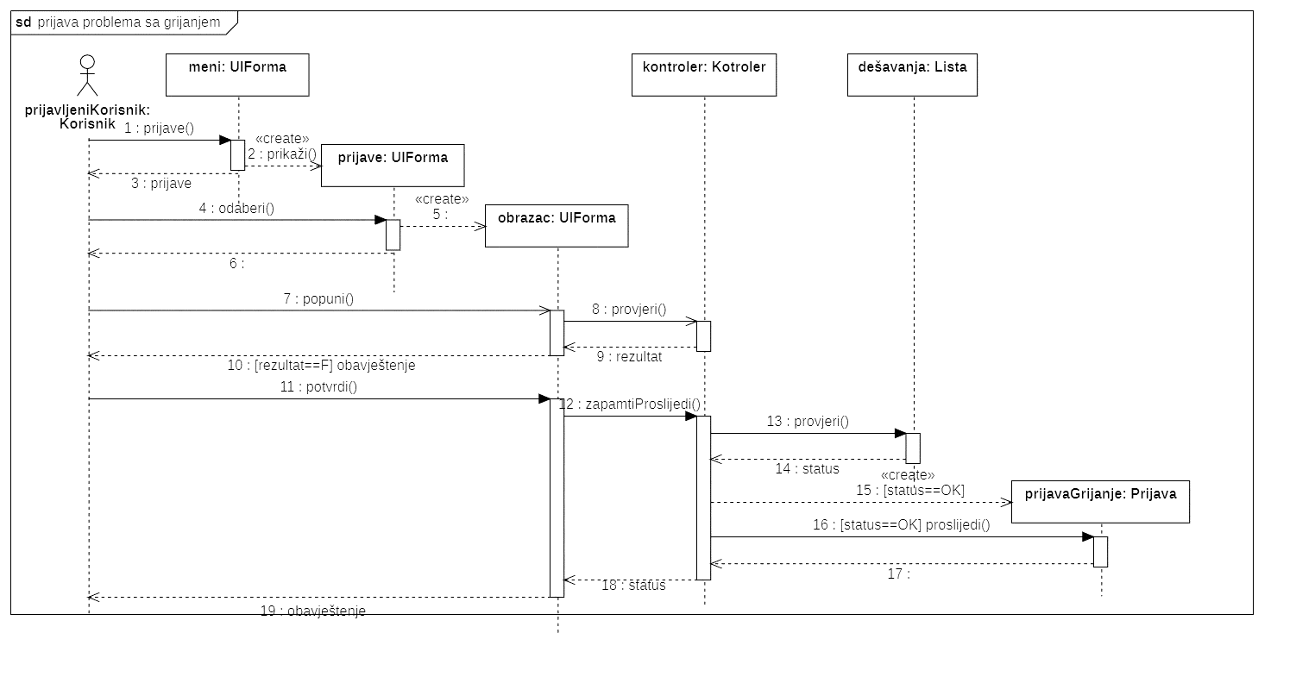

*Slika 49. “Dijagram sekvence za slučaj upotrebe SU6”*

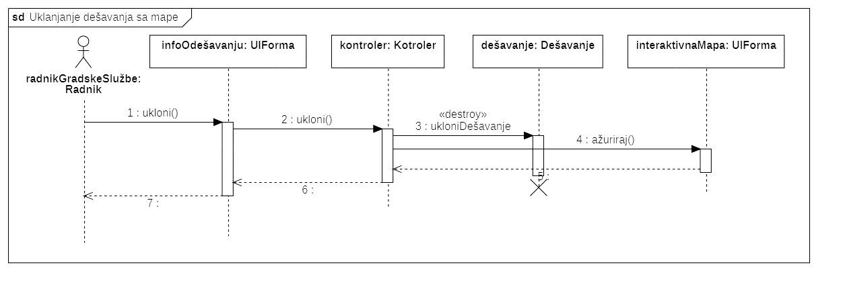

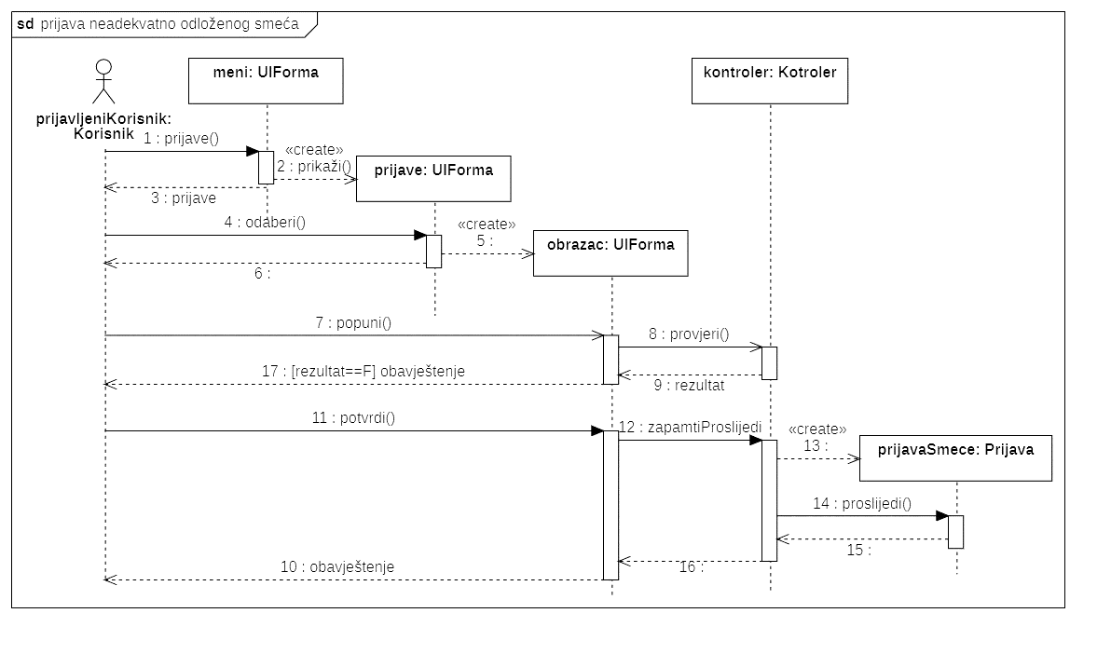*Slika 50. “Dijagram sekvence za slučaj upotrebe SU7”*

*Slika 51. “Dijagram sekvence za slučaj upotrebe SU8”*

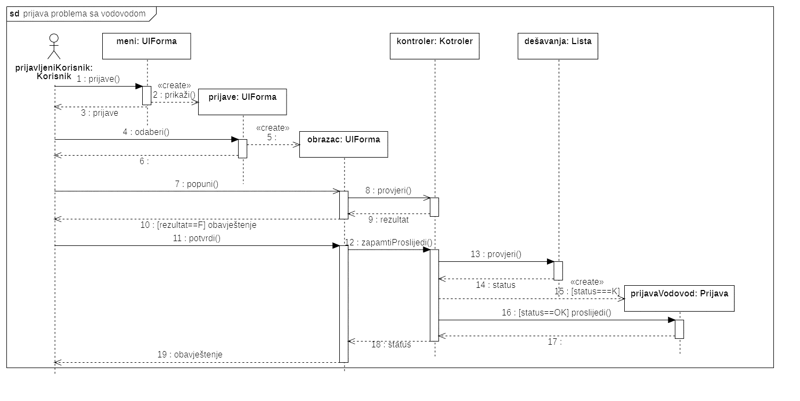

*Slika 52. “Dijagram sekvence za slučaj upotrebe SU9”*

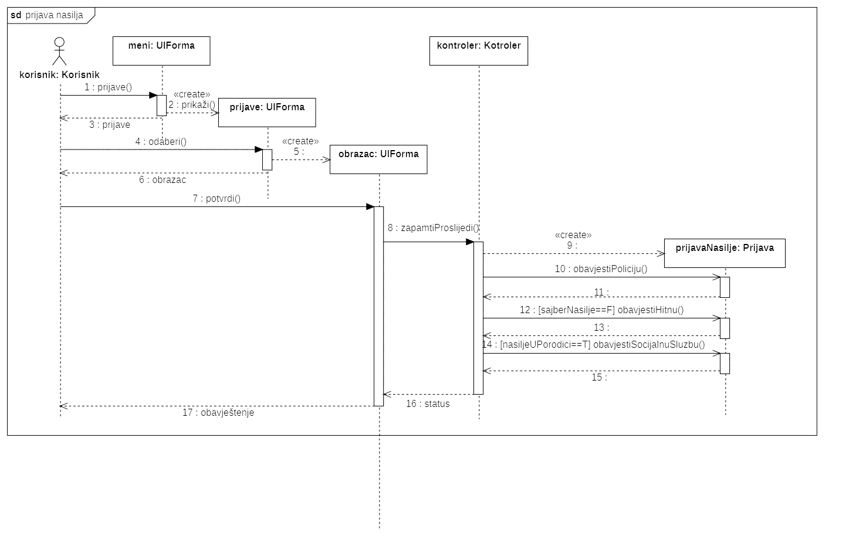

*Slika 53. “Dijagram sekvence za slučaj upotrebe SU10”*

*Slika 54. “Dijagram sekvence za slučaj upotrebe SU11”*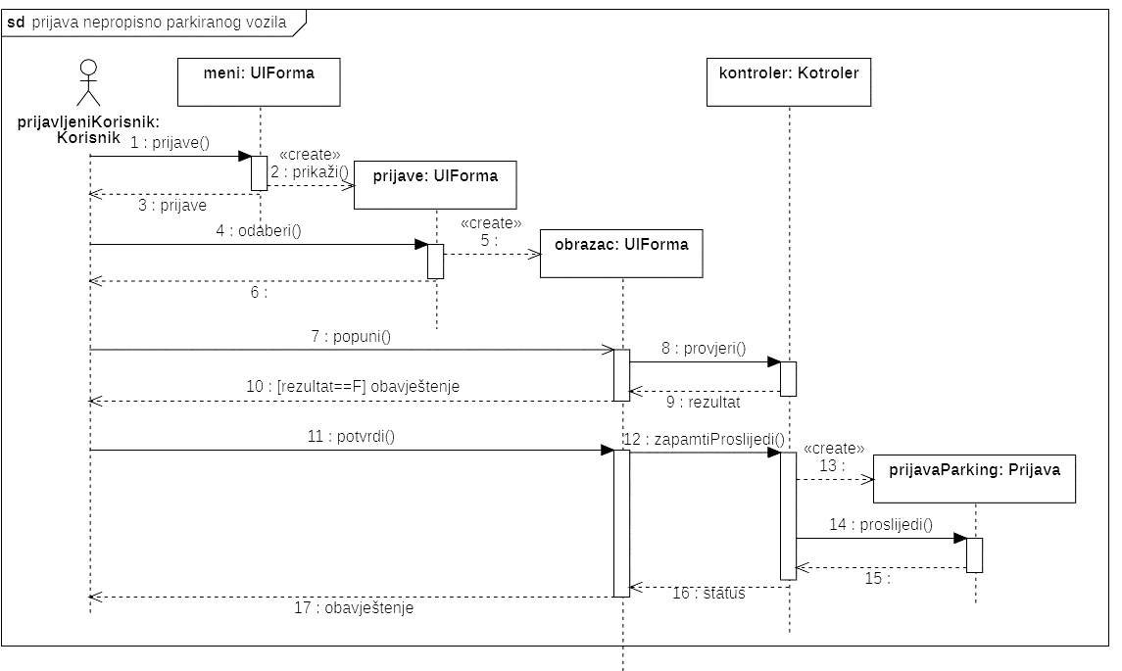

*Slika 55. “Dijagram sekvence za slučaj upotrebe SU12”*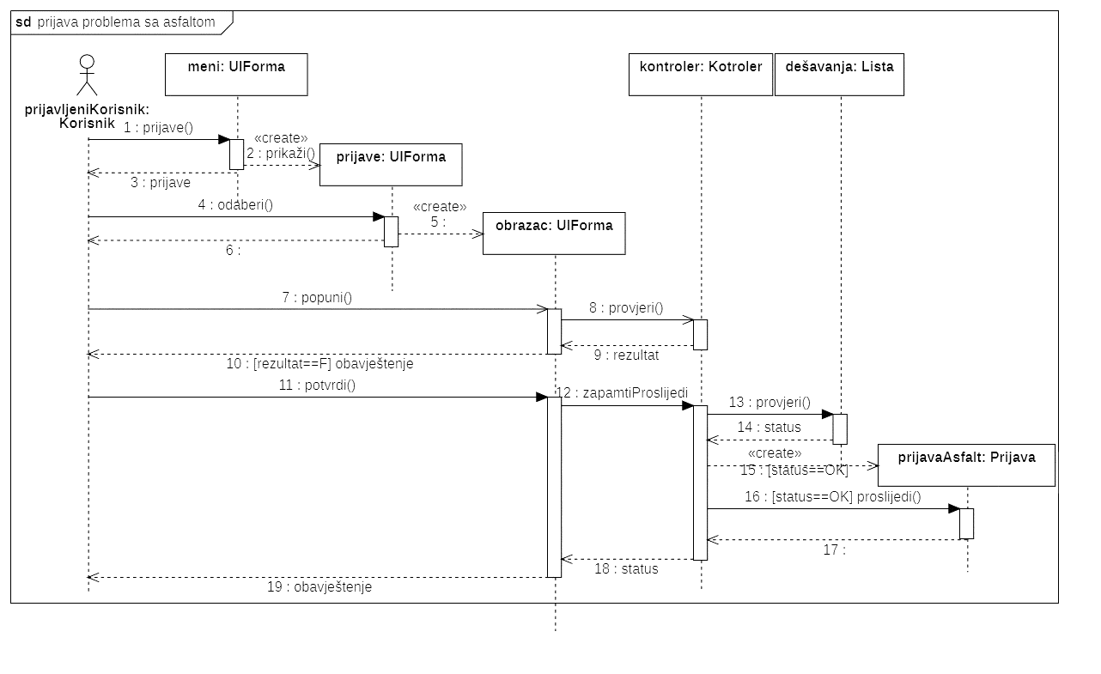

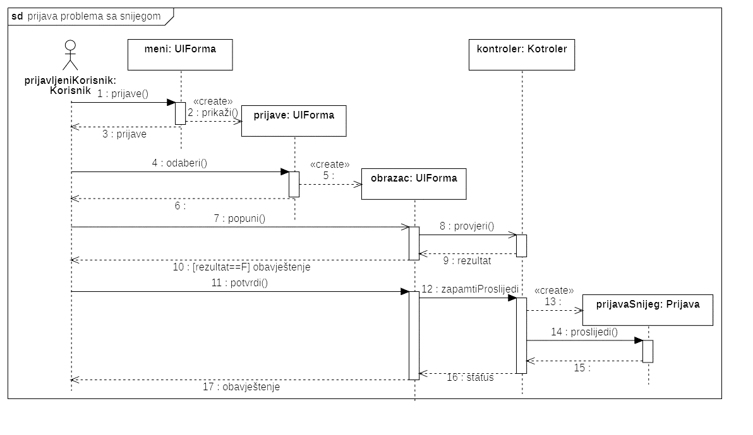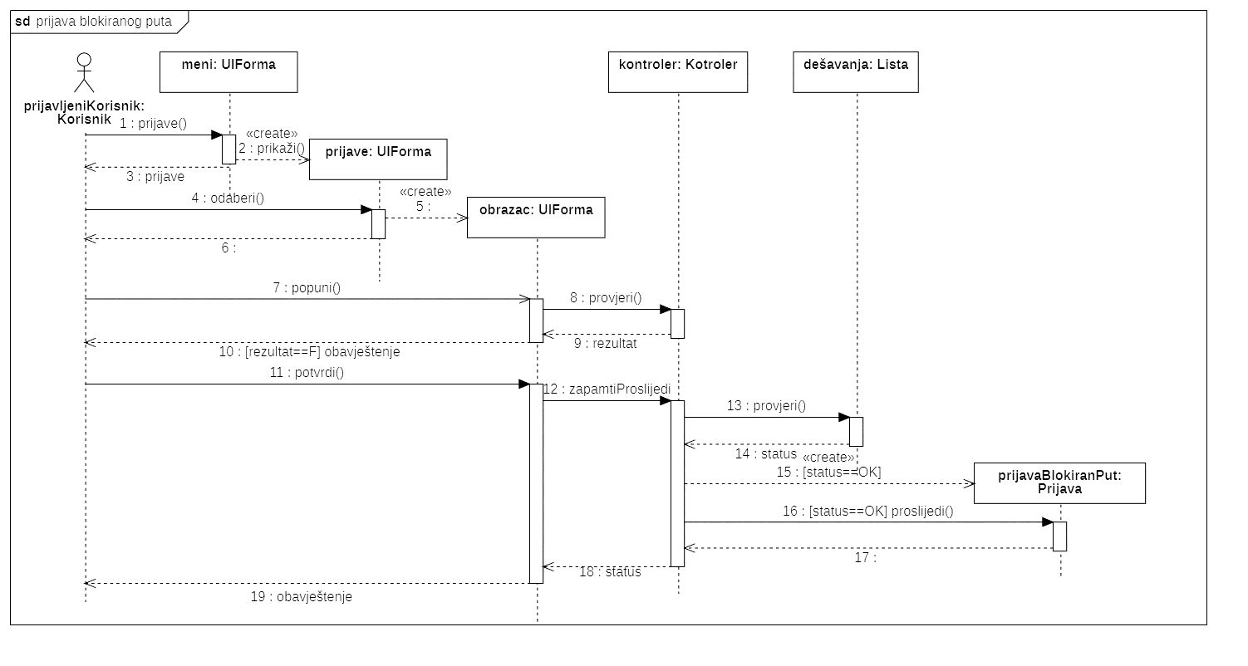*Slika 56. “Dijagram sekvence za slučaj upotrebe SU13”*

*Slika 57. “Dijagram sekvence za slučaj upotrebe SU14”*

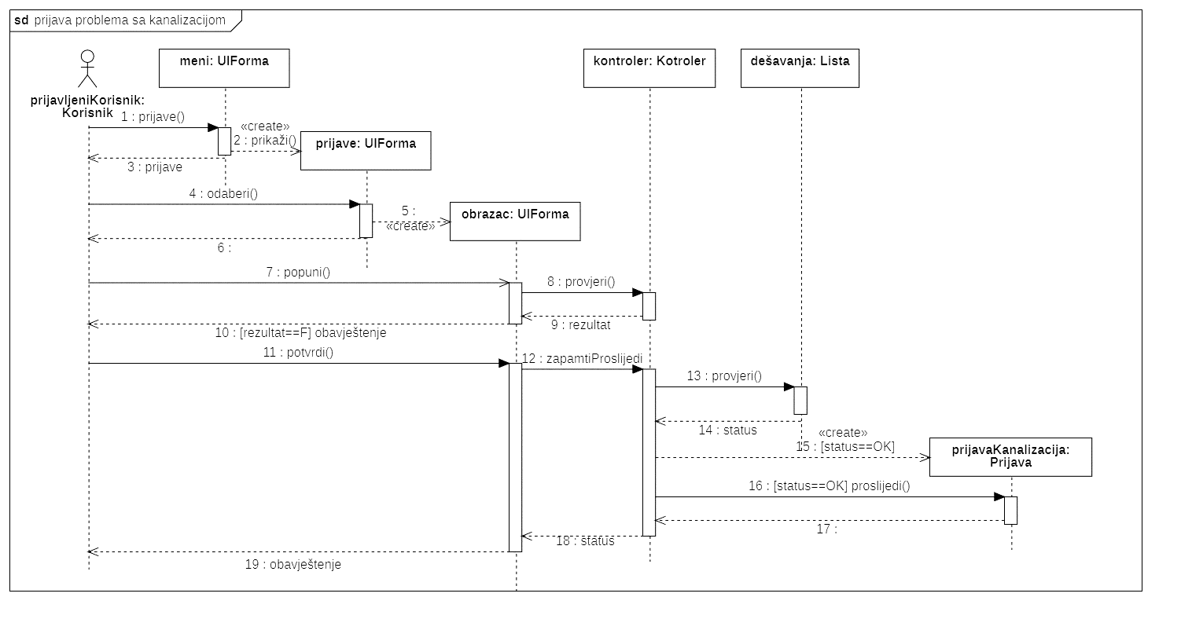*Slika 58. “Dijagram sekvence za slučaj upotrebe SU15”*

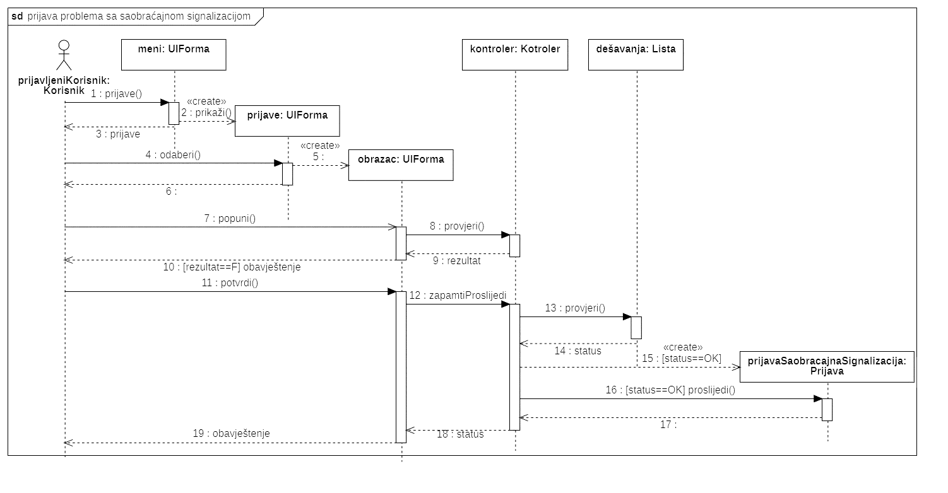

*Slika 59. “Dijagram sekvence za slučaj upotrebe SU16”*

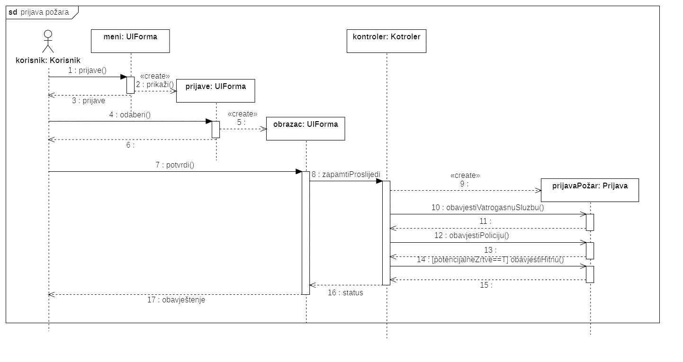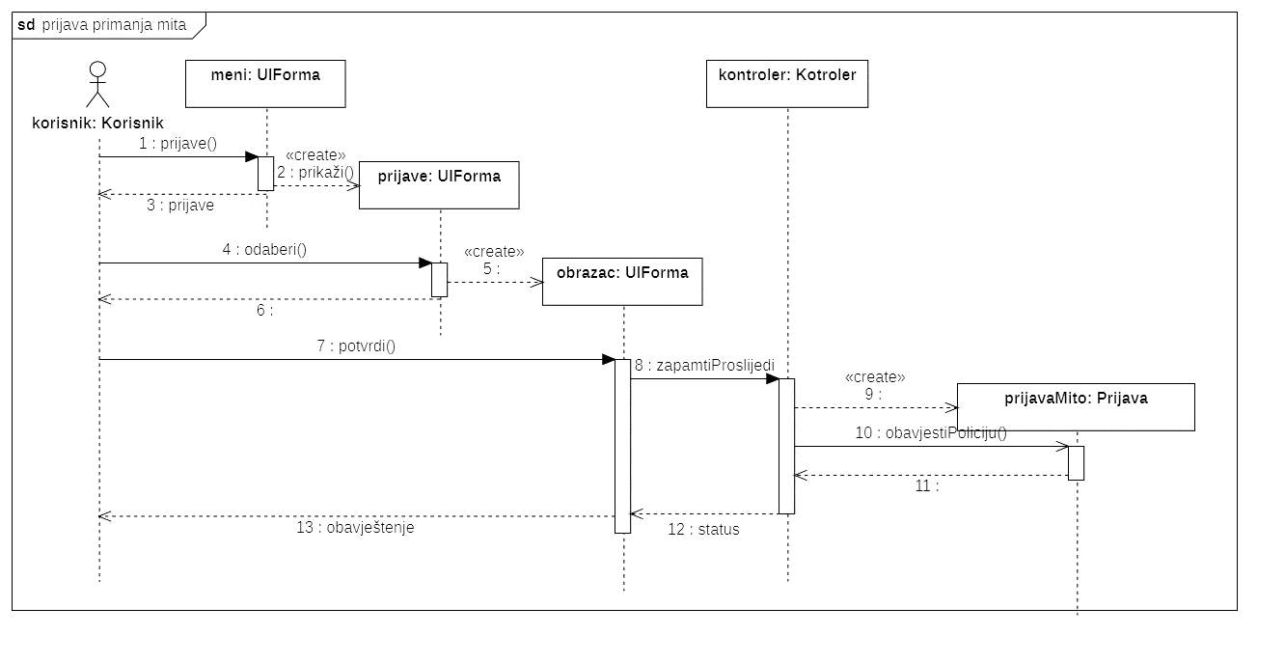*Slika 60. “Dijagram sekvence za slučaj upotrebe SU17”*

*Slika 61. “Dijagram sekvence za slučaj upotrebe SU18”*

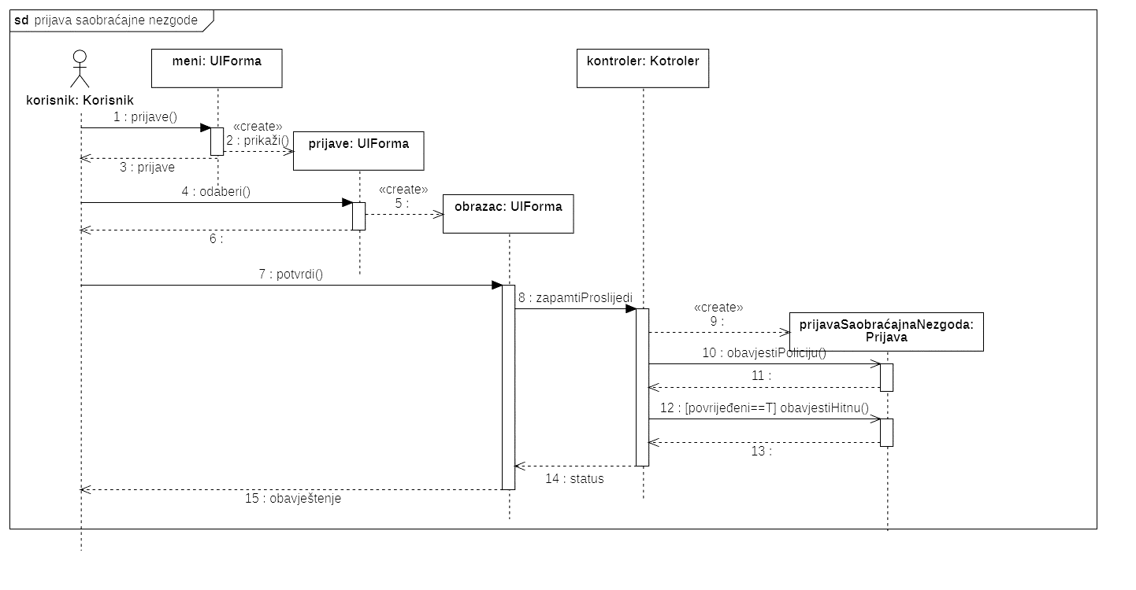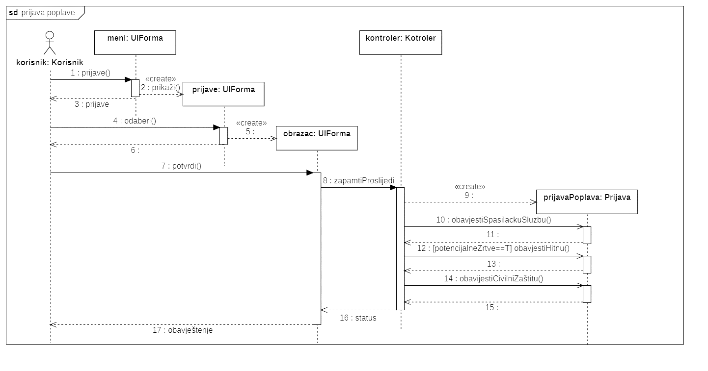*Slika 62. “Dijagram sekvence za slučaj upotrebe SU19”*

*Slika 63. “Dijagram sekvence za slučaj upotrebe SU20”*

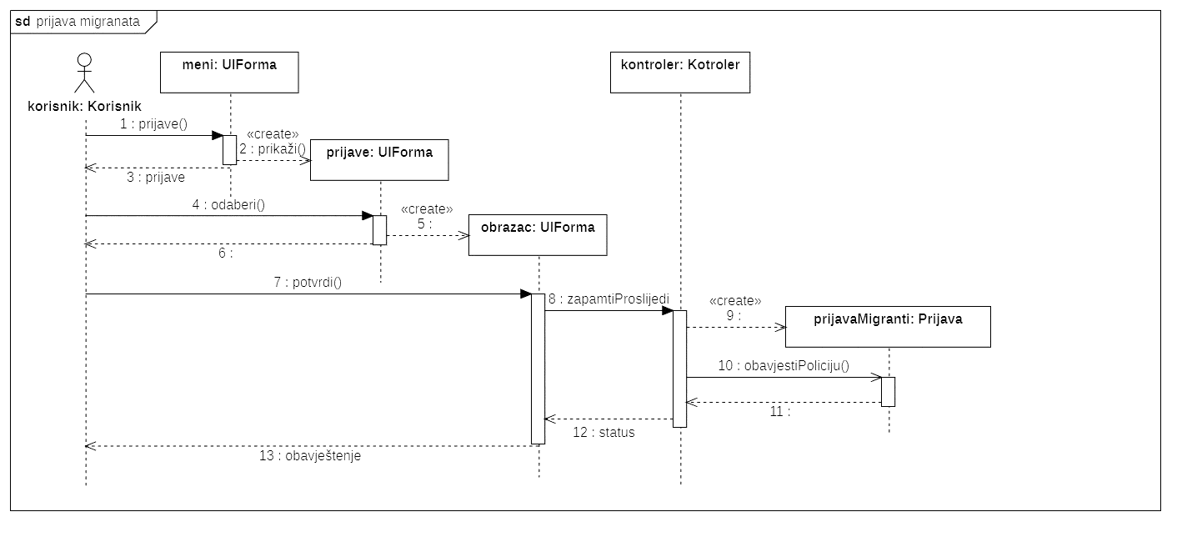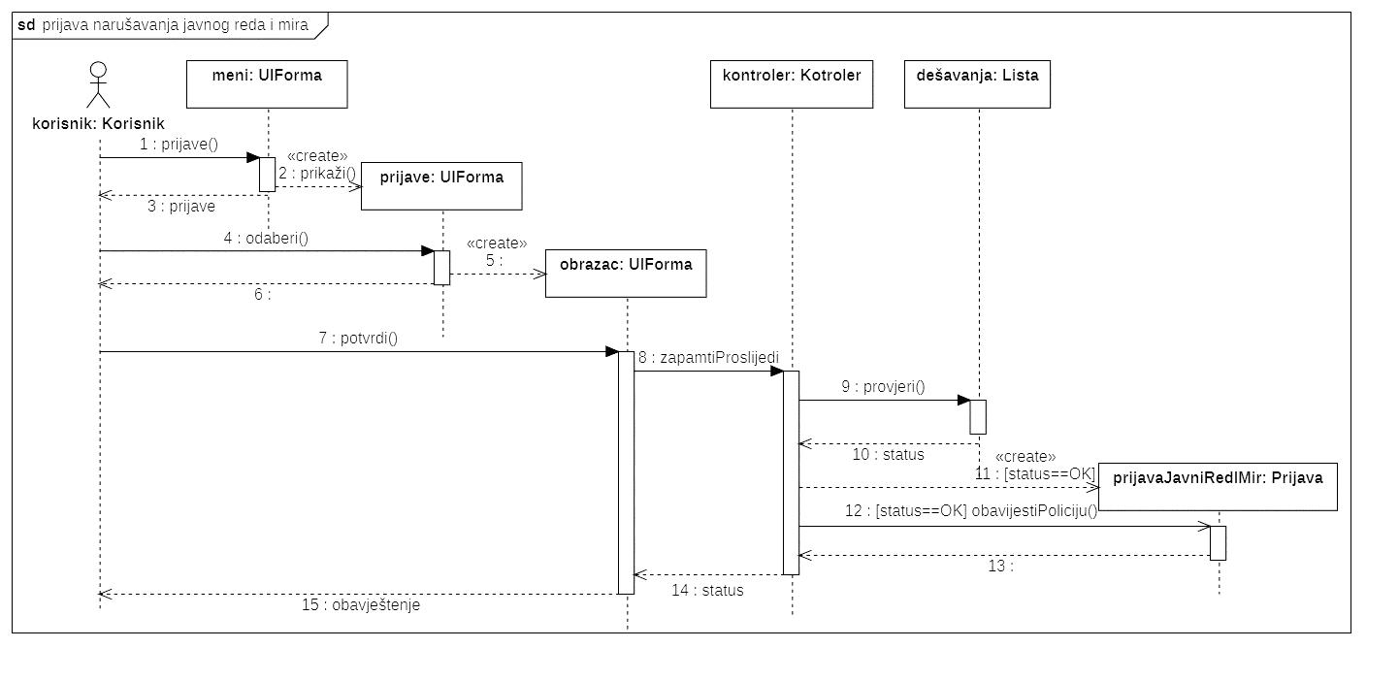*Slika 64. “Dijagram sekvence za slučaj upotrebe SU21”*

*Slika 65. “Dijagram sekvence za slučaj upotrebe SU22”*

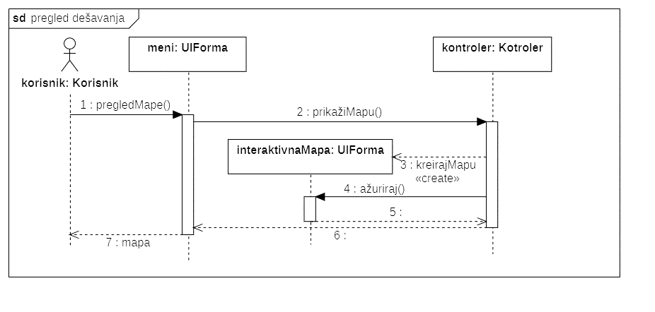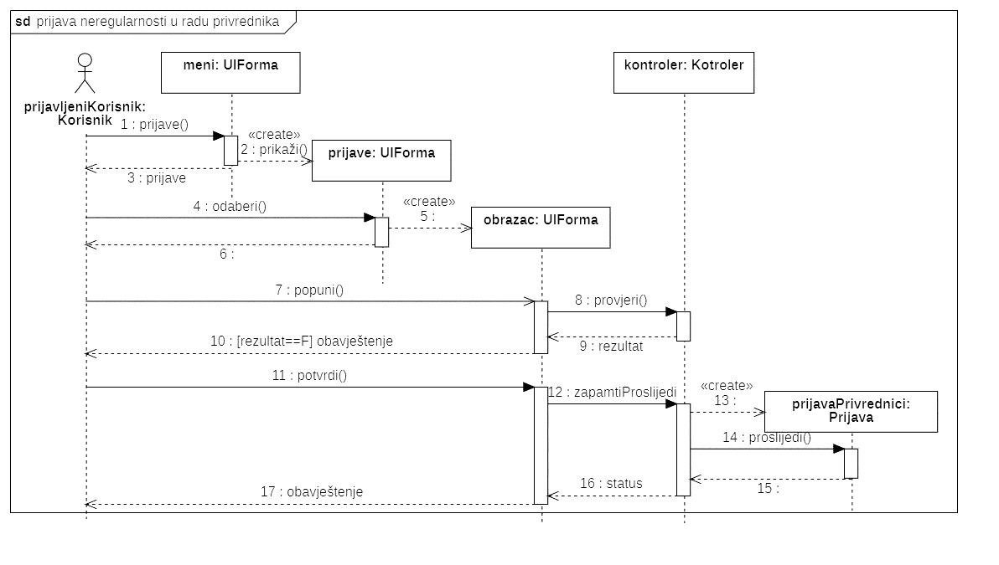*Slika 66. “Dijagram sekvence za slučaj upotrebe SU23”*

*Slika 67. “Dijagram sekvence za slučaj upotrebe SU24”*

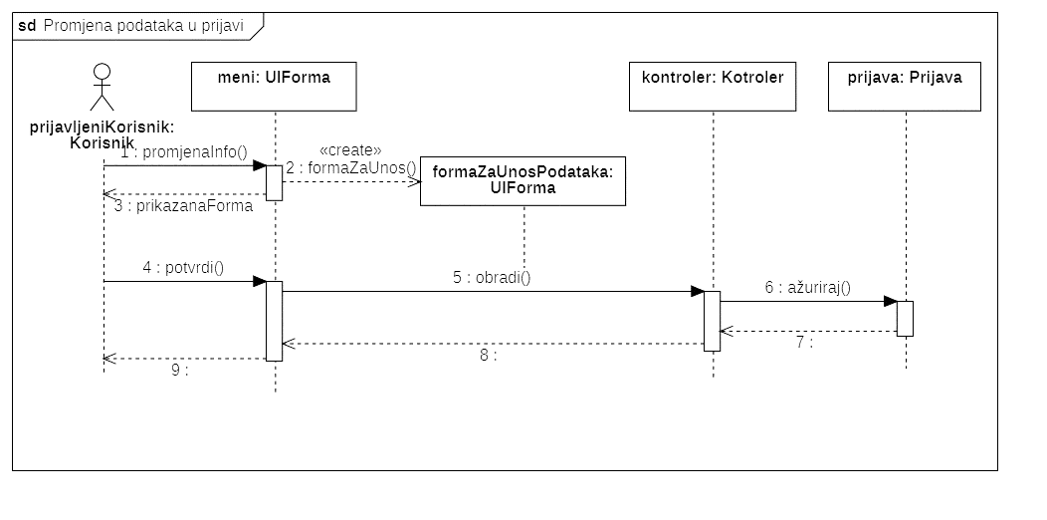*Slika 68. “Dijagram sekvence za slučaj upotrebe SU25”*

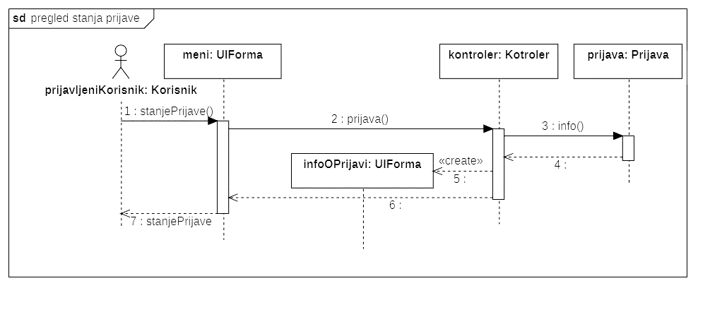

*Slika 69. “Dijagram sekvence za slučaj upotrebe SU26”*

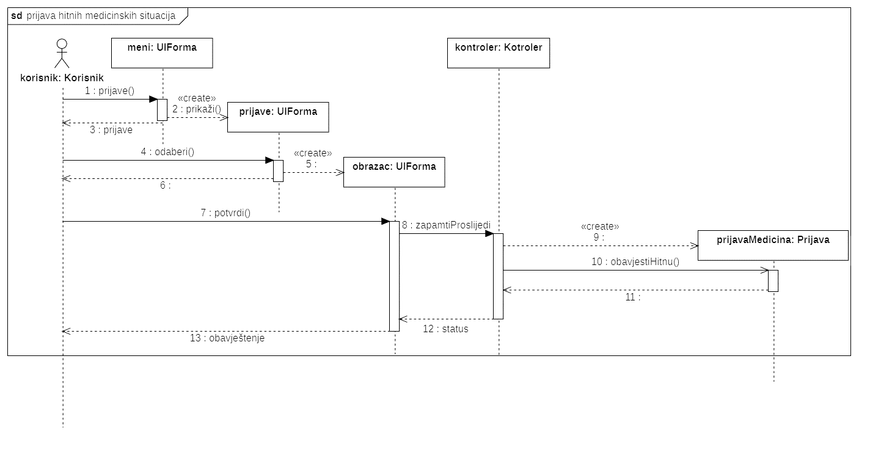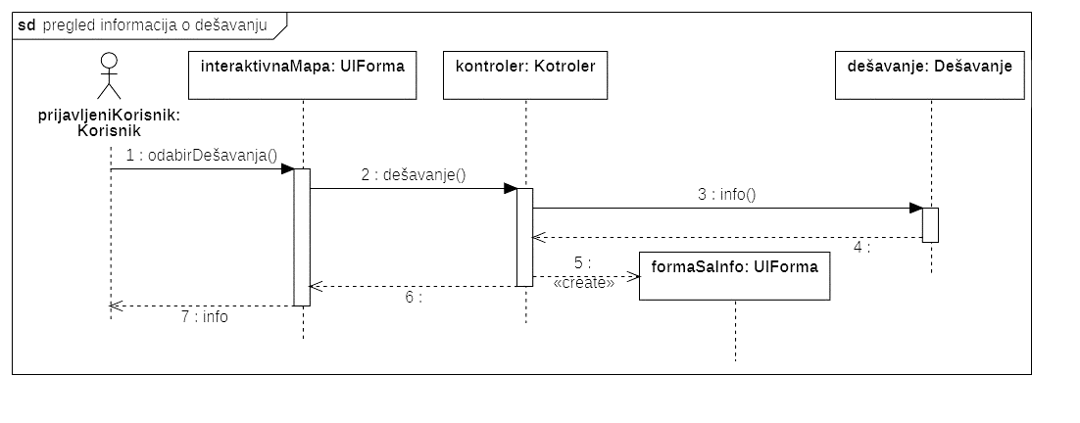*Slika 70. “Dijagram sekvence za slučaj upotrebe SU27”*

*Slika 71. “Dijagram sekvence za slučaj upotrebe SU28”*

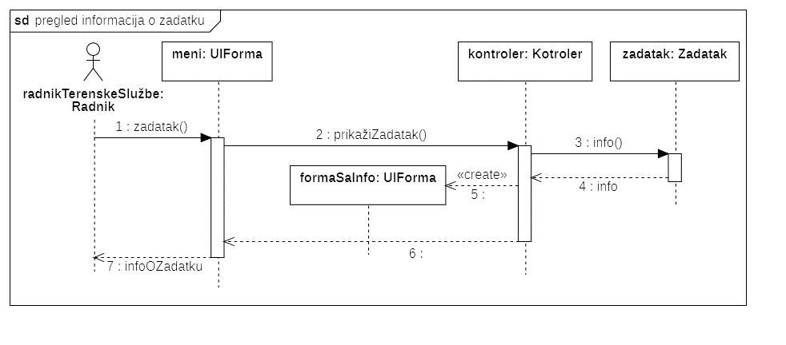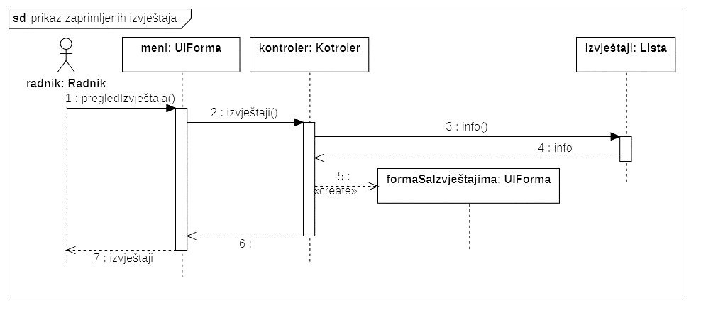*Slika 72. “Dijagram sekvence za slučaj upotrebe SU29”*

*Slika 73. “Dijagram sekvence za slučaj upotrebe SU30”*

*Slika 74. “Dijagram sekvence za slučaj upotrebe SU31”*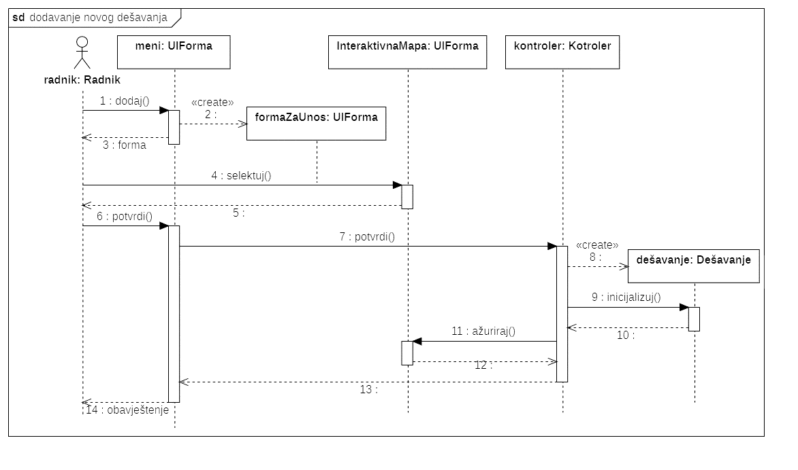

*Slika 75. “Dijagram sekvence za slučaj upotrebe SU32”*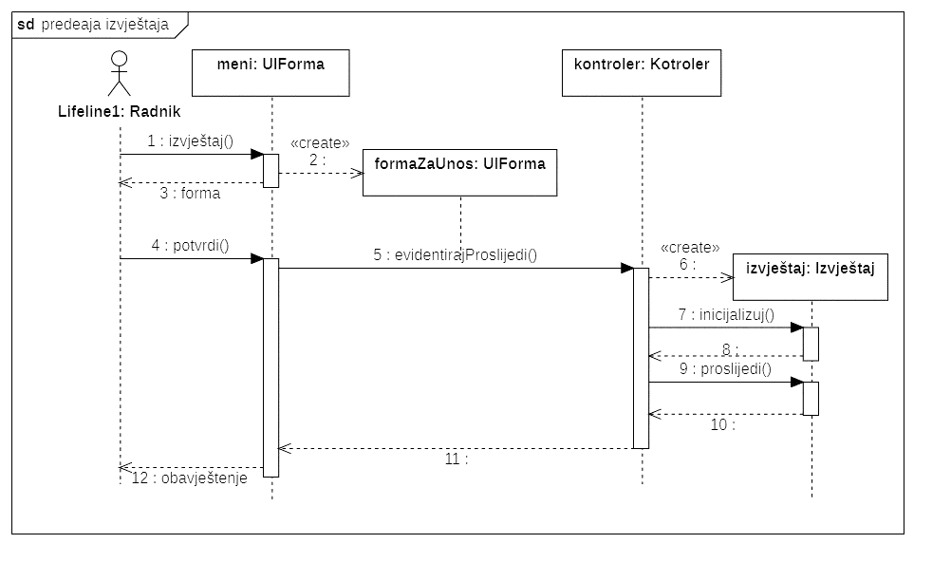

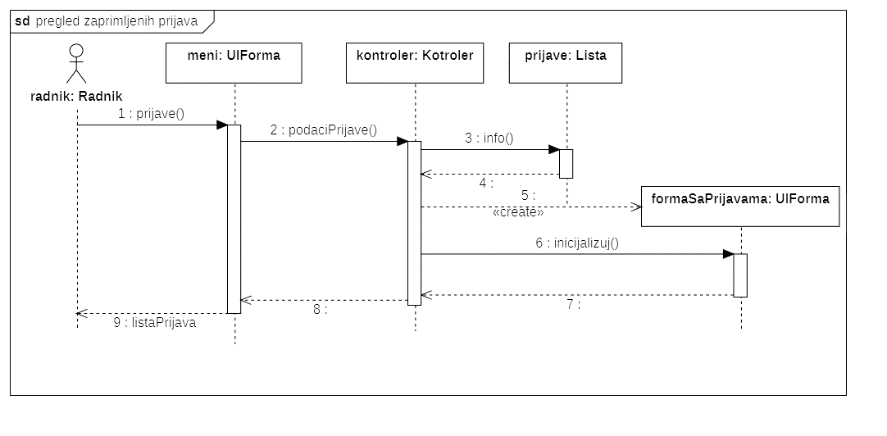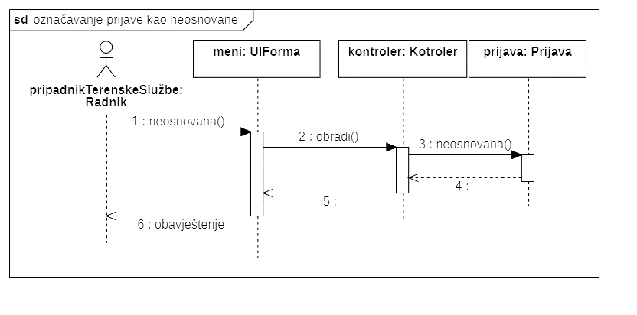*Slika 76. “Dijagram sekvence za slučaj upotrebe SU33”*

*Slika 77. “Dijagram sekvence za slučaj upotrebe SU34”*

*Slika 78. “Dijagram sekvence za slučaj upotrebe SU35”*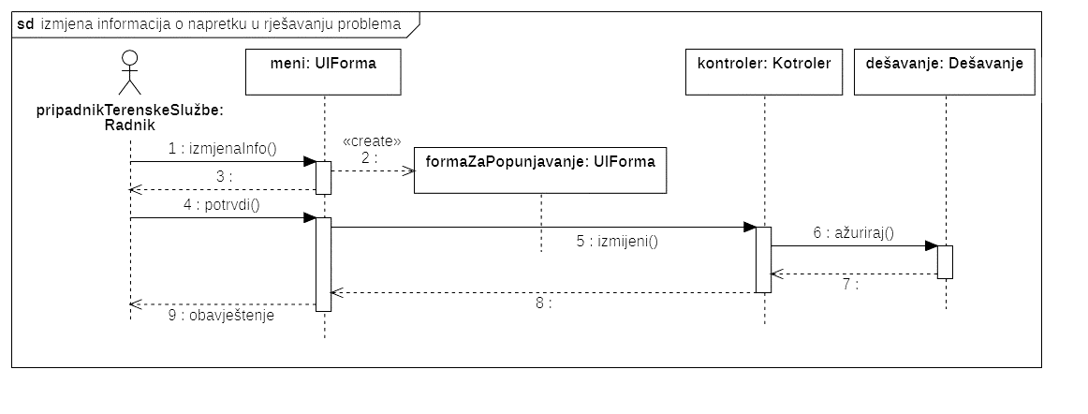

*Slika 79. “Dijagram sekvence za slučaj upotrebe SU36”*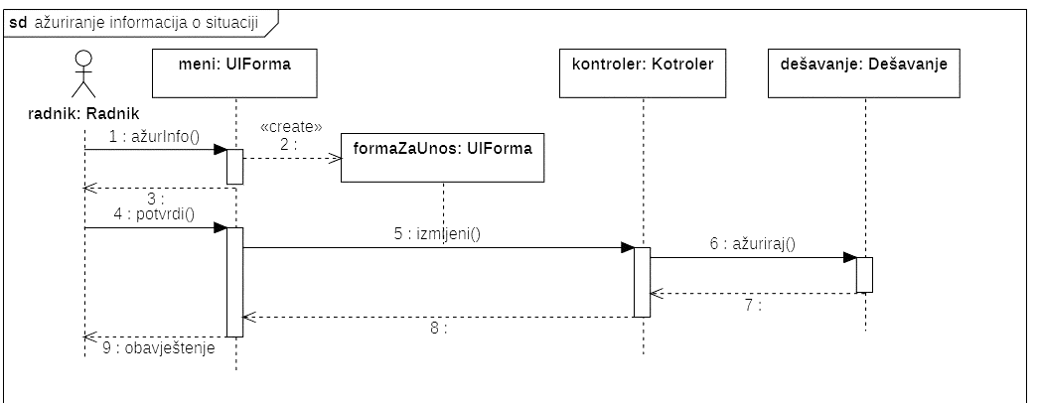

*Slika 80. “Dijagram sekvence za slučaj upotrebe SU37”*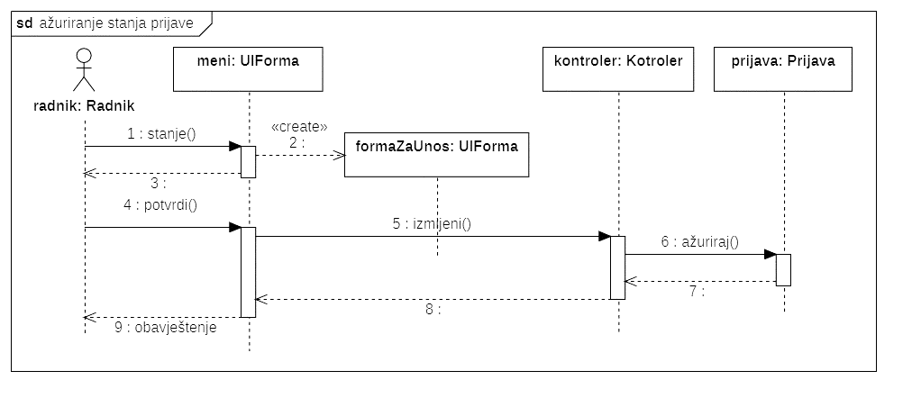

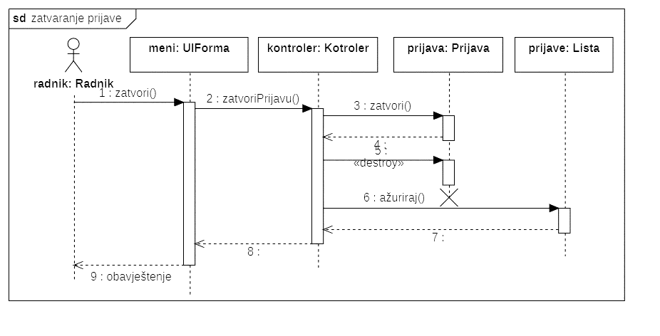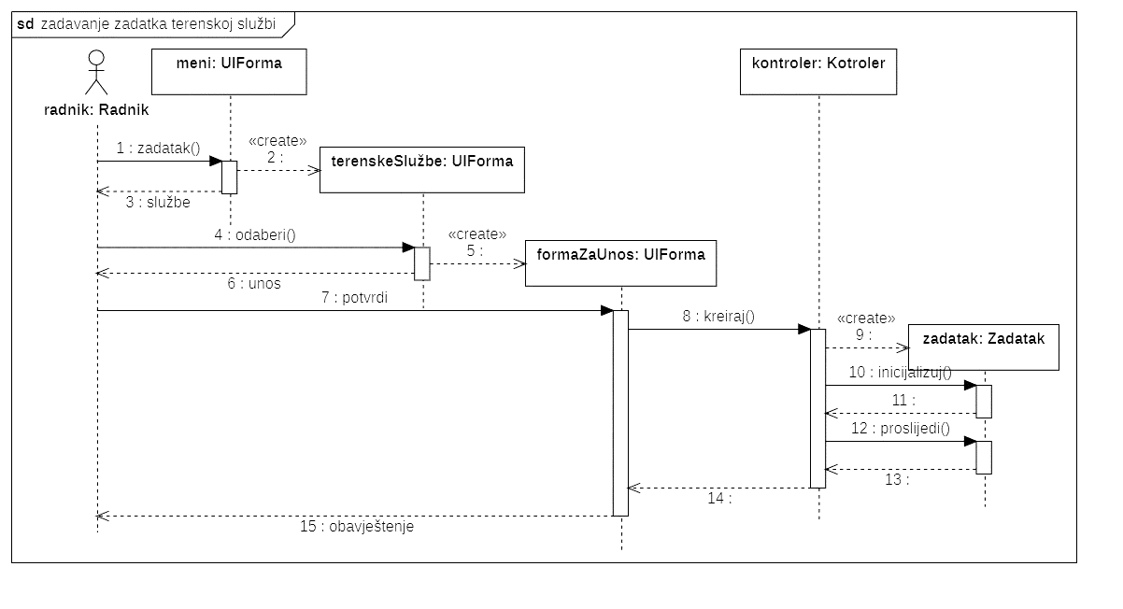*Slika 81. “Dijagram sekvence za slučaj upotrebe SU38”*

*Slika 82. “Dijagram sekvence za slučaj upotrebe SU39”*

*Slika 83. “Dijagram sekvence za slučaj upotrebe SU40”*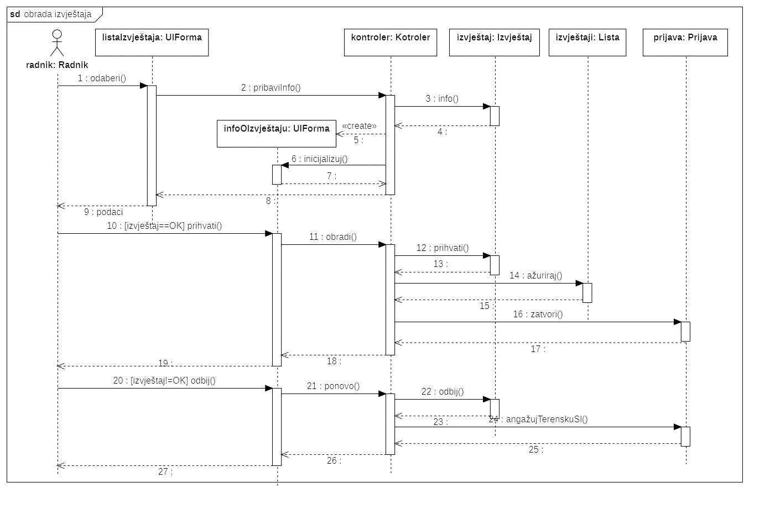

*Slika 84. “Dijagram sekvence za slučaj upotrebe SU41”*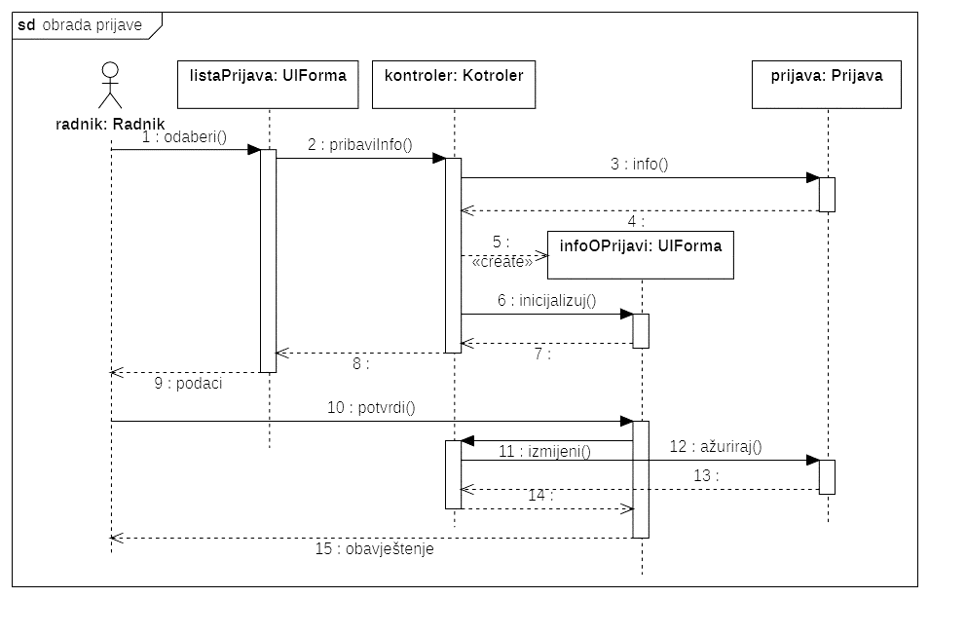

## **Nefunkcionalni zahtjevi**

### **Izgled korisničkog interfejsa**

|  |  |
| --- | --- |
| Z52 | Korisnički interfejs korisničke aplikacije će biti jednostavan kako bi razni profili korisnika bili u mogućnosti da koriste aplikaciju |
| Z53 | Korisnički interfejs aplikacije namijenjene za pripadnike terenske službe će biti jednostavan I minimalistički kako bi se na terenu lako mogao koristi |
| Z54 | U sklopu korisničkog interfejsa će se nalaziti interaktivna mapa grada sa svim dešavanjima |

### **Upotrebljivost**

|  |  |
| --- | --- |
| Z55 | Sistem će korisnicima prikazivati odgovarajuće smijernica kako bi jednostavno obavili željenu aktivnost |
| Z56 | Sistem će obezbijediti kratki sažetak funcionalnosti načina njihovog korištenja prilikom prvog pristupa sistemu |
| Z57 | Prilikom pregelda interaktivne mape, nanošenjem pokazivača na dešavanje otvaraće se “tooltip” |
| Z58 | Sistem treba da bude dostupan za korištenje u svakom trenutku. |
| Z59 | Sistem mora biti prenosiv, tj. mora se moći izvršavati na različitim uređajima i operativnim sistemima |

### **Performanse**

|  |  |
| --- | --- |
| Z60 | Sistem ne mora da ostvaruje visoke performanse jer one nisu od velike važnosti za većinu njegovih funcionalnosti |
| Z61 | Sistem mora u što kraćem roku obavijestiti policiju, hitnu službu i vatrogasce ukoliko je to potrebno |
| Z62 | Sistem ne smije biti hardverski zahtjevan kako bi se mogao izvršavati na računarima korisnika (kod kojih mogu biti znatne razlike u resursima koji su im na raspolaganju) |
| Z63 | Sistem mora biti u stanju da podrži istovremeni rad sa velikim brojem korisnika |

### **Sigurnost**

|  |  |  |
| --- | --- | --- |
| Z64 | |  | | --- | | Sistem treba da poštuje politiku privatnosti korisnika i ni u kom slučaju ne odaje lične podatke | |
| Z65 | Sistem treba da vrši enkripciju podataka kako bi oni bili neupotrebljivi u slučaju upada u bazu podataka |
| Z66 | Sistem treba da privremeno onemogući pristup aplikaciji ukoliko su tri puta zaredom unijeti neispravni pristupni podaci u cilju onemogućavanja neovlaštenog pristupa sistemu |
| Z67 | Sistem treba da obezbijedi jedinstvenost svih lozinki i korisničkih imena |
| Z68 | Sistem naročito treba da obezbijedi privatnost brojeva ličnih karti korisnika |
| Z69 | Sistem mora da bude neranjiv na nestanak struje |
| Z70 | Za pristup svim funcionalnostima sistema neophodan je verifikovan nalog |
| Z71 | Za prijavu na sistem zahtijeva se unos lozinke i korisničkog imena |
| Z72 | Sistem mora da poštuje nivoe pristupa informacijama i da na osnovu toga prikazuje samo one informacije korisniku koje su dostupne njegovom nivou pristupa. |

### **Radno okruženje**

|  |  |
| --- | --- |
| Z73 | Aplikacija namijenjena pripadnicima terenskih službi mora biti korištena na uređajima koji su otporniji na razne vremenske uslove |

### **Održavanje i podrška**

|  |  |
| --- | --- |
| Z74 | Sistem mora biti implementiran tako da se lako mogu dodati novi prijavni obrasci za koje se utvrdi da postoji potreba |
| Z75 | Mora biti obezbijeđena korisnička podrška u toku radnog vremena gradskih službi |

### **Legislativa**

|  |  |
| --- | --- |
| Z76 | Sistem mora da poštuje zakon o privatnosti ličnih podataka korisnika |
| Z77 | Sistem mora da upozi nadležnu službu ukoliko detektuje drugu neosnovanu / lažnu prijavu istog korisnika |
| Z78 | Funkcionalnosti sistema moraju biti u skladu sa dokumentom vezanim za organizaciju gradske uprave |

### **Kultura i politika**

|  |  |
| --- | --- |
| Z79 | Sistem mora da podržava i ćirilično i latinično pismo |

# **Dijagram klasa**

*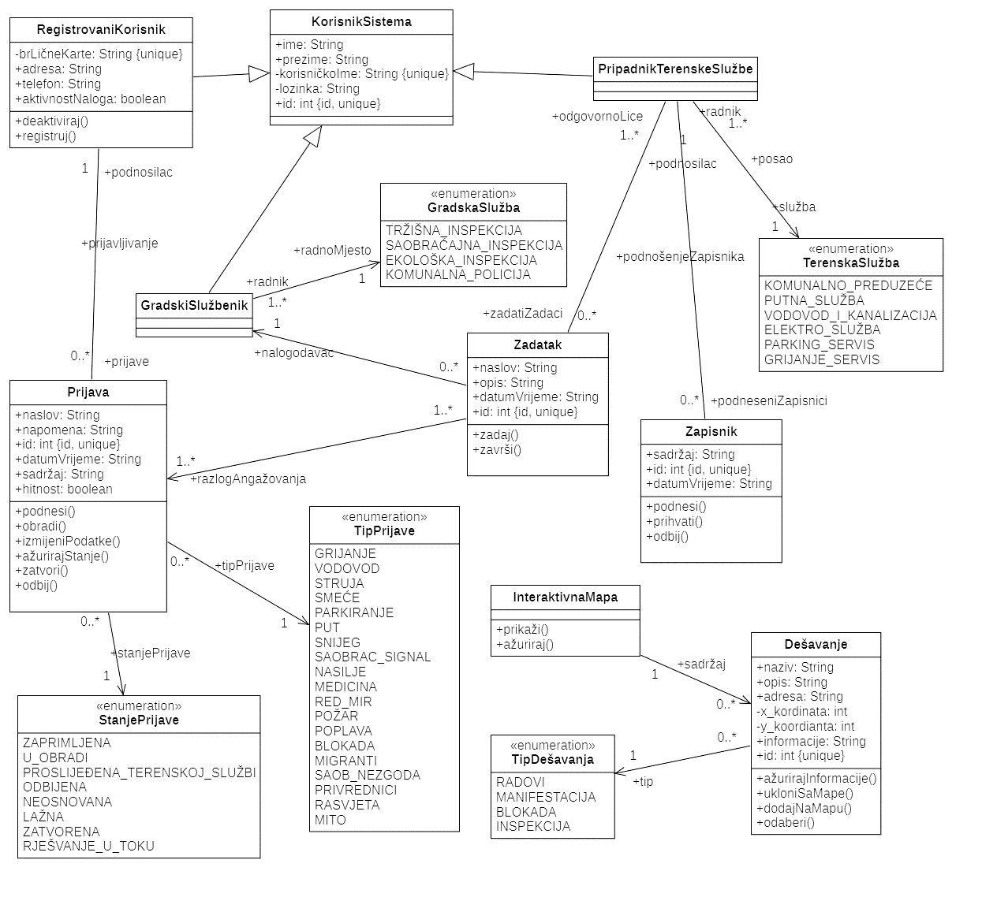Slika 85. “Dijagram klasa”*